VENDIM
Nr. 147, datë 30.9.2016

MBI MIRATIMIN E DISA SHTESAVE DHE NDRYSHIMEVE NË MODELIN E KONTRATËS SË SHITBLERJES SË ENERGJISË ELEKTRIKE MIDIS OSHEE-së DHE PPE-së, TË MIRATUAR ME VENDIMIN E BORDIT TË ERE-s NR. 101, DATË 23.6.2016

Në mbështetje të nenit 10, pika 2; 16 dhe 20, germa “h”, të ligjit nr. 43/2015, “Për sektorin e energjisë elektrike” nenit 14, të ligjit nr. 138/2013, “Për burimet e energjisë së rinovueshme” dhe neneve 3, germa “d” dhe 26, të rregullores “Për organizimin, funksionimin dhe procedurat e ERE-s”, miratuar me vendimin e Bordit të ERE-s nr. 96, datë 17.6.2016, Bordi i Entit Rregullator të Energjisë (ERE), në mbledhjen e tij të datës 30.9.2016, mbasi shqyrtoi relacionin e drejtorive teknike në lidhje me propozimet për disa shtesa dhe ndryshime në modelin e kontratës së shitblerjes së energjisë elektrike ndërmjet OSHEE sh.a. dhe Prodhuesve me Përparësi të Energjisë Elektrike, miratuar me vendimin e Bordit të ERE-s nr. 101, datë 23.6.2016,
konstatoi se:
- Subjektet juridike Lengarica & Energy sh.p.k., shoqata AREA, Truen sh.p.k., Wenerg sh.a., Ballkan Green Energy sh.p.k., Albanian Green Energy sh.p.k., Energy Partners AL sh.p.k., Energy Plus sh.p.k., Kisi Bio sh.p.k., Gjo Spa Power sh.p.k. dhe Erdat Lura sh.p.k., kanë paraqitur në ERE kërkesën për disa shtesa dhe ndryshime në modelin e kontratës së shitblerjes së energjisë elektrike ndërmjet OSHEE sh.a. dhe Prodhuesve me Përparësi të Energjisë Elektrike, miratuar me vendimin e Bordit të ERE-s nr. 101 datë 23.6.2016.
- ERE, me vendimin nr. 132, datë 15.8.2016, vendosi “Për fillimin e procedurës për shqyrtimin e propozimeve për disa shtesa dhe ndryshime në modelin e kontratës së shitblerjes së energjisë elektrike midis OSHEE-së dhe PPE-së, të miratuar me vendimin nr. 101, datë 23.6.2016”.
- Pas fillimit të procedurave për disa shtesa dhe ndryshime në kontratën e shitblerjes së energjisë elektrike, miratuar me vendimin nr. 101, datë 23.6.2016, të Bordit, ERE u konsultua me të gjithë prodhuesit e energjisë elektrike nga burimet e rinovueshme në seancën dëgjimore të organizuar në datën 27.9.2016.
- Ministria e Energjisë dhe Industrisë, nëpërmjet përfaqësuesit në seancën dëgjimore të organizuar nga ERE, korrespondencës zyrtare elektronike sugjeroi, që:
- Në nenin 1, përkufizime: prodhues me përparësi quhen prodhuesit e energjisë elektrike nga burime të rinovueshme të energjisë elektrike, që përfitojnë incentiva nga shteti për prodhimin e energjisë elektrike nga burime të rinovueshme, sipas parashikimeve të legjislacionit që ka qenë në fuqi në momentin që e kanë përfituar këtë status;
- Në nenin 5, pika 3, të bëhet: Në çdo rast blerësi dhe shitësi do të trajtojnë disbalancat e krijuara, nëse ka, sipas parashikimeve të legjislacionit në fuqi në momentin e krijimit të tyre;
- Në nenin 15, pika 2, të bëhet: Nëse Shitësi ka një kontratë të shitblerjes së energjisë elektrike me KESH sh.a. para apo në kohën e hyrjes në fuqi të vendimit nr. 101, datë 23.6.2016 të ERE-s, Blerësi garanton se Shitësi do të vazhdojë të gëzojë të drejtat e parashikuara në kontratën e mëparshme me KESH sh.a. dhe çdo ndryshim të miratuar nga ERE për gjithë kohëzgjatjen e kësaj kontrate, që kanë të bëjnë me kushtin e afatit të kontratës, kushtin e sigurimit të blerjes së sasisë së energjisë elektrike nga autoritetet, entet apo shoqëritë që kontrollohen nga shteti dhe kushtin e çmimit që miratohet nga ERE.
- Palët që propozuan rishikimin e kontratës së shitblerjes së energjisë elektrike, miratuar me vendimin nr. 101, datë 23.6.2016, u dakordësuan për disa nga ndryshimet e propozuar prej tyre, pas diskutimeve në seancën dëgjimore të ERE-s.
Për gjithë sa më sipër, Bordi i ERE-s

VENDOSI:

1. Të miratojë disa shtesa dhe ndryshime në kontratën e shitblerjes së energjisë elektrike ndërmjet OSHEE sh.a. dhe Prodhuesve me Përparësi të Energjisë elektrike, miratuar me vendimin e Bordit nr. 101, datë 23.6.2016 (bashkëlidhur kontrata me të gjitha ndryshimet).
2. Në rast të kontestimit të shtesave dhe ndryshimeve të miratuara në pikën 1 të këtij vendimi, nga Prodhuesit me Përparësi të Energjisë Elektrike, që kanë nënshkruar kontratën e miratuar me vendimin nr. 101, datë 23.6.2016, të Bordit të ERE-s, kontrata mund të zgjidhet prej shitësit në mënyrë të njëanshme pa asnjë penalitet, pasi palët të kenë likuiduar detyrimet reciproke që kjo kontratë ka prodhuar.
3. Fuqia juridike e kontratës së ndryshuar me këtë vendim, lidhur mes OSHEE sh.a. dhe çdo prodhuesi me përparësi të energjisë elektrike për shtiblerjen e energjisë elektrike, i shtrin efektet nga data 1.7.2016 dhe deri në përfundimin e afatit të parashikuar në kontratë.
4. Fuqia juridike e kontratës së ndryshuar me këtë vendim, i shtrin efektet juridike që nga data 1.7.2016, për çdo prodhues me përparësi që ka pasur një kontratë të lidhur me KESH sh.a. para hyrjes në fuqi të vendimit nr. 101, datë 23.6.2016 dhe që do të lidhë kontratë për shitblerjen e energjisë elektrike me OSHEE sh.a. brenda datës 25.10.2016.
Ky vendim hyn në fuqi menjëherë.
Ky vendim botohet në Fletoren Zyrtare.

KRYETARI
Petrit Ahmeti

KONTRATË
PËR SHITBLERJE TË ENERGJISË ELEKTRIKE NDËRMJET OSHEE SHA DHE PRODHUESVE ME PËRPARËSI TË ENERGJISË ELEKTRIKE

E lidhur sot, në datën _____/_____/____/, në Tiranë, ndërmjet;
Shoqërisë ___________, person juridik shqiptar, regjistruar në ____________________
me vendim nr. _______________, me nr. NIPT-i ___________ me seli të shoqërisë , këtu e më poshtë e quajtur “Shitësi”, përfaqësuar nga Zj./Z.___________________;
dhe
Operatori i Shpërndarjes së Energjisë Elektrike OSHEE sh.a., shoqëri aksionare, regjistruar si person juridik _________________, me seli në adresën: rruga ___________________ Tiranë, këtu e më poshtë e quajtur “Blerësi”, përfaqësuar nga Zj./ Z________________;
Duke qenë se:
Shoqëria ___________, ka marrë me koncesion /ka privatizuar, HEC-in/et ________, sipas marrëveshjes së koncesionit/sipas kontratës së shitblerjes______________;
Palët janë përgjegjëse për përmbushjen e detyrimeve sipas kësaj kontrate;
ERE, me vendim të saj nr. ________, datë ________, ka licencuar shoqërinë ________ për prodhimin e energjisë elektrike; nga HEC/et ___ siç përcaktuar në licencën e dhënë nga ERE.
OSHEE sh.a., i cili është i ngarkuar me detyrimin e shërbimit publik për blerjen e energjisë elektrike nga burimet e rinovueshme të energjisë duhet të nënshkruajë një kontratë për blerjen e energjisë elektrike me Prodhuesit me Përparësi të Energjisë Elektrike, në zbatim të nenit 11, pika 2, të VKM-së nr. 244, datë 30.3.2016, “Për miratimin e kushteve për vendosjen e detyrimit të shërbimit publik, që do të zbatohen ndaj të licencuarve në sektorin e energjisë elektrike, të cilët ushtrojnë aktivitetin e prodhimit transmetimi, shpërndarjes dhe furnizimit me energji elektrike”.
ERE ka autoritetin të përcaktojë çmimin e shitjes së energjisë elektrike për Prodhuesit me Përparësi të Energjisë Elektrike, sipas nenit 15, pika 3, të ligjit nr. 138/2013, “Për burimet e rinovueshme”.
Palët bien dakord si më poshtë vijon:

Neni 1
Përkufizime

Në këtë kontratë, termat e mëposhtëm do të kenë kuptim si vijon:
“Çmimi” do të thotë çmimi i shitblerjes së energjisë elektrike, i vendosur nga Enti Rregullator i Energjisë sipas legjislacionit në fuqi;
“Dita” do të thotë një periudhë kohore prej 24 orësh, e cila fillon në orën 00:00 deri në 24:00.
“Energjia elektrike/energjia” nënkupton energjinë elektrike aktive dhe energjinë elektrike reaktive të transmetuar dhe të shpërndarë nga sistemi elektro-energjetik.
“Energji elektrike aktive” është fuqia aktive që gjenerohet apo kalon në një qark elektrik gjatë një intervali kohe dhe përcaktohet nga integrali i caktuar i fuqisë aktive në kufijtë e kohës. Njësia matëse e saj është vat-orë ose shumëfisha të saj.
“Energji elektrike reaktive” është integrali i caktuar me kufijtë kohe i fuqisë reaktive matur në njësi me volt-amper reaktive-orë ose shumëfisha të saj.
“ERE”: Enti Rregullator i Energjisë.
“Frekuenca”: numri i cikleve alternative të rrymës për sekondë, në të cilin funksionon sistemi elektro-energjetik.

“Forcë madhore” është një ngjarje ose një akt natyror ose shoqëror që ndodh në vend, si: tërmetet, ciklonet, rrufetë, përmbytjet, shpërthimet vullkanike, zjarret, lufta, konfliktet e armatosura, kryengritjet, aktet terroriste, të cilat pengojnë Palën/Palët kontraktuese të përmbushin detyrimet përkatëse sipas kësaj kontrate, si dhe akte ose ngjarje të tjera, të cilat janë jashtë kontrollit të mundshëm të Palës/Palëve dhe nuk ndodhin për faj të tij/tyre dhe Pala/Palët nuk është/janë në gjendje t’i eliminojë ato, edhe pse ka/në ushtruar, siç duhet, aftësitë, përpjekjet dhe kujdesin e tij/tyre. Defektet në pajisjet ose materialet ose vonesat për t’i bërë ato të disponueshme, konfliktet e punës, grevat ose problemet financiare nuk mund të kërkohet të konsiderohen nga Palët si forcë madhore, përveç rastit kur burojnë nga një rrethanë e lidhur me forcën madhore.
“OSHEE sh.a.” është personi juridik i licencuar përgjegjës për operimin e sigurt, të besueshëm, dhe të efektshëm të rrjetit të shpërndarjes, duke siguruar mirëmbajtjen dhe zhvillimin e sistemit të shpërndarjes të shtrirë në një zonë të caktuar dhe kur është e aplikueshme lidhjen e tij me sisteme të tjera e të siguruar aftësi afatgjatë të sistemit për të përmbushur kërkesat e arsyeshme për shpërndarjen e energjisë, në harmoni me mjedisin dhe eficenën e energjisë, i cili është i ngarkuar me detyrimin e shërbimit publik për blerjen e energjisë elektrike nga burimet e rinovueshme të energjisë në zbatim të nenit 11, pika 2, të VKM-së nr. 244, datë 30.3.2016, “Për miratimin e kushteve për vendosjen e detyrimit të shërbimit publik, që do të zbatohen ndaj të licencuarve në sektorin e energjisë elektrike, të cilët ushtrojnë aktivitetin e prodhimit, transmetimit, shpërndarjes dhe furnizimit me energji elektrike”.
“Prodhuesit me përparësi” janë prodhuesit e energjisë elektrike nga burime të rinovueshme të energjisë elektrike, sipas përcaktimeve të ligjit për energjitë e rinovueshme të energjisë elektrike.
“Kontrata”: kjo kontratë e nënshkruar për shitblerjen e energjisë elektrike, e lidhur midis Prodhuesit me Përparësi të Energjisë (Shitësit) dhe OSHEE sh.a. (Blerësit), si dhe çdo shtesë apo amendim që mund t’i bëhet asaj në të ardhmen me konsensusin e palëve pas miratimit të ERE-s.
“Ligj ”: ligji nr. 43/2015, “Për sektorin e energjisë elektrike”, ligji nr. 138/2013, “Për burimet e energjisë së rinovueshme”, ligji “Për koncesionet dhe partneritetin publik privat”; të ndryshuar.
“Matës” domethënë një pajisje për matjen dhe regjistrimin e vlerave të matura të energjisë elektrike.
“Muaji” do të thotë periudha kohore, e cila fillon në orën 00:00 p.d. të ditës së parë kalendarike të muajit dhe mbaron në orën 24:00 të ditës së fundit kalendarike të po atij muaji.
“Palë”: Shitësi dhe Blerësi në këtë kontratë.
“Pikë livrimi”: për efekt të kësaj kontrate, pika e livrimit do të jetë një pikë e sistemit elektro-energjetik, e përcaktuar në lejen e miratuar të lidhjes dhe në marrëveshjen e lidhjes.
“Pikë matje” është pika e livrimit në të cilën sistemi i matjes plotëson të gjitha kushtet teknike dhe të saktësisë sipas Kodit të Matjes së Energjisë Elektrike dhe akteve të tjera nënligjore të miratuara nga ERE për këtë qëllim.
“Sistemi i matjes së energjisë elektrike /sistemi i matjes” është tërësia e pajisjeve të matjes: matësi, automati, transformatorët e rrymës, mbrojtje e matësit dhe izolatorët, qarqet dhe pajisjet e ruajtjes së të dhënave, pajisjet e transmetimit dhe të komunikimit të të dhënave dhe lidhjet e nevojshme kabllore, të cilat janë pjesë e pajisjeve të matjeve të energjisë elektrike aktive dhe energjisë elektrike reaktive në objekt.
“Viti” do të thotë periudha kohore, e cila fillon në orën 00:00 të ditës së parë të vitit kalendarik dhe mbaron në orën 24:00 të ditës së fundit të po atij viti kalendarik.

Neni 2
Qëllimi i kontratës

Kjo kontratë përcakton termat dhe kushtet në të cilët Blerësi do të jetë i detyruar të blejë dhe Shitësi do të jetë i detyruar të shesë të gjithë energjinë elektrike të prodhuar nga Shitësi si Prodhues me Përparësi i Energjisë Elektrike, në përputhje me aktet ligjore dhe nënligjore në fuqi për këtë qëllim.
Neni 3
Livrimi, pranimi dhe transferimi i të drejtave

1. Shitësi, në përputhje me këtë kontratë duhet të programojë, të prodhojë e të shesë dhe Blerësi duhet të programojë, të pranojë dhe të blejë të gjithë sasinë e prodhuar të energjisë elektrike në pikën e livrimit.
2. Shitësi është i detyruar të marrë masat e duhura të lidhë impiantin prodhues të energjisë elektrike me pikën e lidhjes të përcaktuar, sipas specifikimeve dhe rregullave të përcaktuara në kodet e rrjetit dhe aktet e tjera.
3. Energjia elektrike do të transmetohet nga Shitësi te Blerësi në pikën e livrimit, ku dhe pronësia e energjisë do të kalojë nga Shitësi te Blerësi.
4. Blerësi do t’i paguajë Shitësit sasinë e blerë të energjisë elektrike me çmimin e kontratës dhe sipas rregullave të përcaktuara në nenin 8 (“Faturimi dhe pagesa”).
5. Blerësi bie dakot që të pranojë sasi të tjera shtesë të energjisë elektrike nga ana e Shitësit, në rast të një prodhimi më të madh nga ky i fundit. Për këtë, Shitësi duhet të bëjë njoftimet përkatëse për t’i mundësuar Blerësit marrjen e energjisë, si dhe rregullimin e programit të tij.
6. Pavarësisht detyrimit që ka OSHEE-ja për të blerë të gjithë energjinë elektrike të prodhuar nga Shitësi, Shitësi ka të drejtë të shesë të gjithë ose pjesë të energjisë së prodhuar subjekteve të tjera të ndryshme nga OSHEE-ja, në sasitë dhe mënyrat e zgjedhura nga vetë shitësi”. Grafiku i livrimit për energjinë që do të shitet në tregun e parregulluar do të jetë në bandë sipas profilit 00:00–24:00.
Neni 4
Dokumentacioni paraprak, tensioni, frekuenca

1. Shitësi do t’i vërë në dispozicion/dorëzojë Blerësit të gjithë dokumentacionin dhe të dhënat lidhur me testimet dhe transmetimin e energjisë, specifikimet teknike të gjitha pajisjeve elektrike të instaluara, përfshirë këtu edhe certifikatat e specifikimeve, detajet e matësve dhe pajisjeve të sigurisë të instaluara, 30 ditë përpara se impianti prodhues të vihet në shfrytëzim të plotë e të fillojë prodhim/livrimin e energjisë.
2. Energjia elektrike duhet të livrohet me tension dhe frekuencë në përputhje me aktet ligjore dhe nënligjore në fuqi.

Neni 5
Programet e livrimit

1. Impiantet prodhuese, me fuqi të instaluar mbi 5 MW, duhet të programojnë dhe të paraqesin te Blerësi programet e livrimit në përputhje me Rregullat e Tregut të Energjisë Elektrike.
2. Impiantet prodhuese, me fuqi nën 5 MW, do të paraqesin programin mujor/vjetor sipas sasisë së energjisë elektrike që parashikohet të prodhohet.
3. “Kur blerësi është subjekt i ndryshëm nga OSHEE-ja, impiantet prodhuese duhet të deklarojnë programet e tyre të livrimit dhe kontratat përkatëse për ditën në avancë”, si dhe planifikimin vjetor ku përcakton sasinë e energjisë elektrike që Shitësi do të shesë në OSHEE sh.a. dhe në tregun e parregulluar të energjisë elektrike. Ky planifikim dërgohet në OSHEE sh.a. brenda datës 30 nëntor të vitit aktual për vitin pasardhës. Nominimi i programit përkatës do të bëhet në përputhje me rregullat e tregut të energjisë elektrike.
4. Kur blerësi është subjekt i ndryshëm nga OSHEE sh.a., ndaj impianteve prodhuese zbatohen Rregullat e Tregut mbi Disbalancat, sipas parashikimeve të legjislacionit në fuqi.
5. Devijimet nga programet e paraqitura do të trajtohen në përputhje me Rregullat e Tregut të Energjisë Elektrike apo çdo akti tjetër të miratuar nga ERE për këtë qëllim.

Neni 6
Matja e energjisë elektrike të livruar

1. Matja e energjisë elektrike të livruar nga Shitësi te Blerësi do të kryhet në pikën e matjes/livrimit, e cila do të jetë në pronësi të Shitësit, konform rregullave të përcaktuara në Kodin e Matjes së Energjisë Elektrike. Për përcaktimin e instalimit, mirëmbajtjes, kontrollit, testimit dhe vulosjes së sistemit të matjes të energjisë elektrike, Palët i referohen Kodit të Matjes së Energjisë Elektrike.
2. “Kur prodhuesi/shitësi vendos të operojë si në tregun e rregulluar si në tregun e parregulluar, impiantet prodhuese duhet të jenë të pajisura me sistem telematje me bazë orare të integruar me sistemin e matjes së OST-së”.

3. Matësi kontrollohet, kolaudohet dhe vuloset në prezencë të subjektit të autorizuar të Shitësit dhe OSHEE sh.a.
4. Kolaudimi kryhet në subjektet e autorizuara dhe të certifikuara sipas Kodit të Matjes së Energjisë.
5. Në ditën e caktuar nga Palët në kontratë (ose në ditën e fundit të muajit përkatës), përfaqësuesit e autorizuar të Shitësit dhe Blerësit do të takohen për të lexuar aparatin matës të energjisë elektrike/ose do të lexojnë online nga sisteme të aksesueshme nga të dyja palët sasinë mujore të energjisë së livruar nga Shitësi te Blerësi çdo muaj. Tregimi i numëratorit të matësit do të lexohet dhe regjistrohet në vend apo nëpërmjet aparaturave elektronike online me sisteme të aksesueshme nga të dyja Palët çdo muaj për të realizuar kryerjen e bilancit të shitblerjes së energjisë elektrike. Në rast të mosfunksionimit të sistemit të matjes për shkak të defekteve, marrja e të dhënave do të përcaktohet me marrëveshje midis Palëve, duke iu referuar regjistrave të leximit të matjes.
6. Për leximin e matjes të realizuar sipas pikës 6.3 të këtij neni, do të mbahet një procesverbal (akt rakordim) i leximit të aparatit matës, që do të firmoset nga përfaqësuesit e autorizuar të Palëve që kryejnë leximin, me përmbajtjen si më poshtë:
a) të dhënat e sistemit të matjes (aparati matës dhe transformatorët e matjes);
b) identitetin e personave që bëjnë leximin;
c) nënshkrimin e personave;
d) leximin e matësit për muajin paraardhës;
e) leximin aktual të matësit.
7. Shitësi do të kryejë procesin e faturimit konform rregullave në fuqi dhe do t’i dërgojë Blerësit faturën apo mundësojë atij leximin online me sisteme të aksesueshme nga të dyja Palët. Blerësi është i detyruar të shlyejë vlerën e faturuar. Çdo paqartësi për saktësinë e faturës nga ana e Blerësit, do të jetë objekt rishikimi dhe rregullimi në muajt e ardhshëm.
8. Blerësi duhet të mbajë në impiantet /instalimet përkatëse të prodhimit të energjisë Regjistrin (manual) e Leximit të Matësit, i cili duhet t’i vihet në dispozicion për inspektime /testime përfaqësuesve të autorizuar të Blerësit dhe pjesëmarrësve të tjerë të tregut që kanë akses ligjor.

9. Në çdo rast përfaqësuesit e autorizuar të OSHEE sh.a., në bazë të Kodit të Matjes dhe me cilësinë e Blerësit të energjisë mund të kryejnë konform legjislacionit në fuqi inspektime dhe testime të sistemit të matjes dhe sistemet e tyre të regjistrimit. Punonjësi i impiantit përkatës do t’i vërë në dispozicion përfaqësuesve të OSHEE sh.a. Regjistrin e Leximit të Matësit të Energjisë Elektrike dhe do t’i krijojë aksesin e nevojshëm për të kontrolluar sistemin e matjes.
- Mbas instalimit të sistemit të matjes dhe regjistrimit të të dhënave online, Shitësi është i detyruar të bëjë transmetimin e këtyre të dhënave sipas këtij sistemi, përveç rasteve të pamundësive teknike për montimin e sistemit online të matjes.

Neni 7
Dokumentimi i procesit të livrimit/pranimit dhe matjes

- Sipas një kërkese të arsyeshme, Palët:
a) do t’i sigurojnë njëra-tjetrës dokumenta-cionin që posedojnë, i cili evidenton sasitë, livrimet dhe pranimet e energjisë elektrike për qëllimet e përcaktimit të masës dhe shkakut të çdo devijimi nga programet;
b) do të ndajnë mes tyre çdo dokumentacion shtesë të nevojshëm për të verifikuar mospër-puthjet mes flukseve të programuara dhe reale të energjisë elektrike.
- Nëse njëra Palë, me kërkesë të Palës tjetër ose për të zgjidhur një mosmarrëveshje të ngritur nga Pala tjetër, kryen shpenzime të arsyeshme të jashtme, për të verifikuar nëse Pala tjetër ka dështuar të përmbushë siç duhet detyrimet e saj sipas termave të kësaj kontrate këto shpenzime do të rimbursohen nga Pala që nuk ka përmbushur detyrimet, nëse kjo kërkohet.

Neni 8
Faturimi dhe pagesa

- Fatura: Shitësi do t’i dorëzojë Blerësit për livrimin e energjisë elektrike një faturë sipas formatit dhe standardeve që kërkon legjislacioni në fuqi, e cila paraqet sasitë totale të energjisë elektrike të shitur prej tij në muajin kalendarik paraardhës. Paraqitja e kësaj fature do të bëhet brenda datës 10 të muajit pasardhës (ose kur kjo datë është pushim zyrtar, ditën pasardhëse të punës). Krahas faturës, Shitësi do t’i dorëzojë Blerësit edhe aktrakordimin përkatës.
- Pagesa: Blerësi do t’i kryejë pagesën Shitësit kundrejt vlerës së faturës mujore. Pagesa do të bëhet brenda 30 ditëve nga dita e pranimit të faturës nga Blerësi. Data e pagesës do të konsiderohet data që nga llogaria e Blerësit preken fondet monetare.
- Vonesa në kryerjen e pagesës: nëse Blerësi dështon në kryerjen e pagesës brenda afatit të përcaktuar në këtë kontratë, shpërblimi për dëmet e shkaktuara si rezultat i vonesës, konsiston në pagimin e kamatëvonesës në masën e normës së interesit të bonove thesarit me maturim 1-vjeçar + 0.5% në vit për çdo ditë vonesë të llogaritura nga data në të cilën do të kryhej pagesa. Kamatëvonesa paguhet pa qenë i detyruar kreditori (Shitësi) të provojë ndonjë dëm. Në llogaritjen e kamatëvonesës nuk përfshihet data kur kryhet pagesa.
- Shumat e diskutueshme: për çdo pretendim që lidhet me saktësinë e faturës, do të jepet një shpjegim me shkrim nga Shitësi ose Blerësi dhe korrektimet në faturë do të bëhen vetëm brenda muajit të faturuar, në të kundërt do të paguhet shuma e faturuar jo më vonë se data e afatit të pagesës dhe diferencat (shtesat apo pakësimit) nga korrektimet do të reflektohen në muajt pasardhës.

Neni 9
Detyrimet mbi taksat dhe tatimet

- Palët janë përgjegjëse për përmbushjen e detyrimeve që lidhen me të gjitha tarifat, taksat, tatimet sipas legjislacionit në fuqi.
- Shitësi do të paguajë të gjitha detyrimet lidhur me taksat, tatimet apo çdo detyrim tjetër sipas legjislacionit në fuqi në ose/dhe para pikës së livrimit dhe blerësi do të paguajë të gjitha detyrimet lidhur me taksat, tatimet apo çdo detyrim tjetër sipas legjislacionit në fuqi pas pikës së livrimit.

Neni 10
Risku dhe humbja

1. Palët në fillim të çdo viti do të hartojnë dhe do të koordinojnë programet e remonteve të planifikuara, si dhe shërbimet për centralin dhe të linjave dhe pajisjeve elektrike të OSHEE sh.a.
2. Shitësi do të përballojë të gjitha risqet shoqëruese dhe do të jetë përgjegjës për çdo kosto ose pagesë të imponuar që lidhet me programimin, transmetimin dhe livrimin e sasisë së energjisë elektrike të kontraktuar deri në pikën e livrimit, në përputhje me Rregullat e Tregut të Energjisë Elektrike dhe akteve të tjera në fuqi, përveç rastit kur livrimi i energjisë është i pamundur si rezultat i rrethanave që nuk varen nga Shitësi ose në rast se moslivrimi justifikohet nga riparimet vjetore dhe mirëmbajtjes sipas pikës 1 të këtij neni.
- Blerësi do të përballojë të gjitha risqet shoqëruese dhe do të përgjigjet për çdo kosto ose pagesë të imponuar që lidhet me pranimin dhe transmetimin e sasisë së kontraktuar pas pikës së livrimit, përveç rastit kur moslivrimi i energjisë është i pamundur si rezultat i rrethanave që nuk varen nga Blerësi (forcë madhore) ose në rast se moslivrimi justifikohet nga avaritë në linjat dhe pajisjet elektrike të Operatorit të Sistemit të Shpërndarjes.
Neni 11
Çmimi

- Blerësi paguan Shitësin për energjinë elektrike të blerë, me çmimin e përcaktuar dhe të miratuar nga ERE sipas legjislacionit në fuqi.
- Çmimi i aplikueshëm në momentin e lidhjes së kësaj kontrate është çmimi në fuqi i përcaktuar dhe miratuar nga ERE.
- Nëse ERE miraton një çmim të ndryshëm nga ai i aplikuar sipas paragrafit 11.2 Palët do të bëjnë korrigjimet e nevojshme për sasitë e faturuara në përputhje me vendimin përkatës të ERE-s.
- ERE përcakton dhe miraton me vendim brenda vitit aktual, çmimin e shitjes së energjisë për vitin pasardhës. Nëse çmimi vjetor miratohet më vonë se fillimi i vitit pasardhës, ky çmim do të jetë i zbatueshëm që nga data 1 janar e vitit pasardhës dhe palët do të bëjnë korrigjimet e nevojshme në faturat përkatëse për sasitë e livruara dhe të faturuara para miratimit të çmimit, në përputhje me vendimin përkatës të ERE-s.

Neni 12
Forca madhore

1. Në qoftë se secila Palë përballet me forcën madhore, ajo do të njoftojë Palën tjetër pa vonesë nëpërmjet një njoftimi me shkrim të konfirmuar si e marrë nga Pala tjetër, duke i bërë të qartë kësaj të fundit natyrën e ngjarjes, kohëzgjatjen e mundshme dhe pasojat e pritshme.
2. Asnjëra Palë nuk do të konsiderohet përgjegjëse për mospërmbushje të detyrimeve kontraktore në qoftë se ajo ka qenë penguar për realizimin e tyre nga forca madhore.
3. Palët do të ndërmarrin masat e nevojshme për të reduktuar minimalisht dëmet.

Neni 13
Kompensimet për mospranimin e energjisë elektrike

- Kur Blerësi nuk përmbush detyrimin për të pranuar energji nga Shitësi sipas kësaj kontrate dhe kur një mospërmbushje e tillë nuk justifikohet nga një rast i forcës madhore, atëherë Blerësi duhet të kompensojë Shitësin për dëmin financiar të shkaktuar, të barabartë me produktin e sasisë së energjisë të papranuar me çmimin e rregulluar nga ERE, në fuqi.
- Shuma e paguar në përputhje me këtë nen, do të faturohet dhe paguhet sipas nenit 8 (“Faturimi dhe pagesa”).
- Asnjëra nga Palët nuk do të jetë e detyruar të kompensojë humbjet e Palës tjetër si rezultat i riparimeve apo mirëmbajtjes (përfshirë këtu edhe riparimet e urgjencës) të realizuara në përputhje me programin e rënë dakord nga Palët.

Neni 14
Përfundimi i kontratës

1. Palët kanë të drejtë të përfundojnë kontratën në qoftë se reciprokisht bien dakord për këtë gjë. Palët njoftojnë ERE-n brenda 5 ditësh për përfundimin e kontratës.
2. Në qoftë se gjatë periudhës së vlefshmërisë së kontratës secila Palë vëren një shkelje serioze të detyrimit kontraktor nga ana e Palës tjetër, menjëherë do ta njoftojë këtë të fundit me shkrim lidhur me këtë.
3. Pala tjetër brenda një afati kohor prej 10 ditësh nga marrja e njoftimit duhet të ndreqë ose të kompensojë shkeljen e pretenduar të detyrimit kontraktor ose në rast të mospajtimit lidhur me pretendimin do t’i shprehë Palës tjetër me shkrim këtë mospajtim duke përcaktuar në të edhe argumentimet e veta për këtë.
4. Në qoftë se brenda afatit 10 ditor si më sipër nuk është bërë ndreqja apo kompensimi i shkeljes kontraktore ose Pala që ka bërë shkeljen nuk i ka shprehur Palës tjetër mospajtimin me shkrim brenda këtij afati, atëherë Pala që pretendon shkeljen mund të kërkojë zgjidhjen e njëanshme të kontratës.
- Palët do të kenë të drejtë të kërkojnë përfundimin e kontratës në mënyrë të njëanshme në qoftë se ato nuk janë në gjendje të përmbushin detyrimet kontraktore sipas kësaj kontrate për një periudhë kohore pa ndërprerje më shumë se 6 muaj si rezultat i forcës madhore.
6. Palët kanë të drejtë të kërkojnë përfundimin e kontratës, kur:
a) Njëra nga Palët falimenton ose nuk është në gjendje të paguajë borxhet ose dështon, ose pranon me shkrim paaftësinë e saj të përgjithshme për të paguar borxhet kur duhet;
b) Në rast se njëra nga Palët ka dhënë garanci jokorrekte dhe të pavërteta;
c) Në rast të shkeljes nga ana e Palëve të rregullave dhe kërkesave teknike të parashikuara nga aktet nënligjore në fuqi.
7. Përfundimi i kontratës sipas paragrafëve 14.4, 14.5, 14.6 të këtij neni, bëhet me miratimin e ERE-s.
8. Palët do të llogarisin brenda 30 ditëve pune duke filluar nga dita e përfundimit të kontratës, detyrimet financiare respektive dhe mënyrat e shlyerjes së tyre.
9. Duke pasur parasysh parashikimet e VKM-së nr. 244, datë 30.3.2016, nëse kjo kontratë do të ndryshojë apo zgjidhet si rrjedhojë e një akti normativ të ERE-s apo të drejtat dhe detyrimet e saj do të transferohen, në kuadër të zbatimit të legjislacionit në fuqi që rregullon sektorin e energjisë elektrike dhe burimeve të rinovueshme dhe jo nga vullneti i secilës palë, pala që mund të kërkojë zgjidhjen është e detyruar të njoftojë palën tjetër të paktën 30 (tridhjetë) ditë përpara ndryshimit, transferimit apo përfundimit të kontratës, nëse në legjislacionin e ri nuk parashikohet ndryshe. Në një rast të tillë palët do të zbatojnë parashikimet e pikës 8 të këtij neni për likuidimin e detyrimeve financiare midis tyre.

Neni 15
Afati i kontratës

- Kjo kontratë do të jetë në fuqi për një periudhë 15-vjeçare (pesëmbëdhjetëvjeçare), (për subjektet që kanë një kontratë të shitblerjes së energjisë elektrike me KESH sh.a. para apo në kohën e hyrjes në fuqi të vendimit nr. 101, datë 23.6.2016 të ERE-s, kontrata për shitblerjen e energjisë elektrike me OSHEE sh.a. do të lidhet për periudhën e mbetur nga përfundimi i kontratës së lidhur me KESH sh.a.).
2. Nëse Shitësi ka një kontratë të shitblerjes së energjisë elektrike me KESH sh.a. para apo në kohën e hyrjes në fuqi të vendimit nr. 101, datë 23.6.2016 të ERE-s, Blerësi garanton se Shitësi do të vazhdojë të gëzojë të drejtat e parashikuara në kontratën e mëparshme me KESH sh.a. dhe çdo ndryshim të miratuar nga ERE për gjithë kohëzgjatjen e kësaj kontrate.

Neni 16
Hyrja në fuqi

Kjo kontratë, dispozitat e së cilës janë miratuar nga ERE, hyn në fuqi pas nënshkrimit të saj nga Palët.

Neni 17
Ndryshimet

Në qoftë se ndonjë term, kusht apo rregull i kësaj kontrate do të bëhet i pavlefshëm, i paligjshëm ose i pazbatueshëm plotësisht apo deri në njëfarë mase, ky term, kusht apo rregull nuk do të sjellë pavlefshmërinë, paligjshmërinë apo pazbatueshmërinë e kushteve, termave dhe rregullave të parashikuar në pjesën tjetër të kësaj kontrate.
Neni 18
Legjislacioni

Kontrata për shitblerjen e energjisë elektrike do të bazohet dhe interpretohet në përputhje me legjislacionin e Republikës së Shqipërisë.

Neni 19
Njoftimet

1. Çdo njoftim i dhënë nga njëra Palë tjetrës, sipas kontratës, duhet të bëhet me shkrim në adresën e specifikuar në kontratë.
2. Njoftimi do të ketë efekt sapo të dorëzohet.

Neni 20
Zgjidhja e mosmarrëveshjeve

1. Në rast të mosmarrëveshjeve, Blerësi dhe Shitësi do të bëjnë fillimisht përpjekje të zgjidhin konfliktin me mirëkuptim. Nëse Palët nuk gjejnë mirëkuptim, ato mund të kërkojnë ndërhyrjen e ERE-s.

2. Palët në çdo rast kanë të drejtën e zgjidhjes së konfliktit në rrugë gjyqësore ose në arbitrazh sipas përcaktimeve të bëra nga vetë Palët. Gjykata kompetente për zgjidhjen e mosmarrëveshjeve midis Palëve, që rrjedhin nga kjo kontratë, do të jetë Gjykata e Rrethit Gjyqësor, Tiranë.

Neni 21
Personat përgjegjës (administratorët) e kontratës

- Secila Palë do të caktojë në këtë kontratë personin që do të jetë përgjegjës, për interes të Palës respektive, për kryerjen e komunikimeve përkatëse dhe për përfaqësimin e saj në problematikat që lidhen me ekzekutimin e kësaj kontrate.
- Secila Palë do të njoftojë menjëherë Palën tjetër për ndonjë ndryshim lidhur me personin e caktuar përgjegjës. Nëse ndonjëra nga Palët nuk bën informimet e duhura, atëherë pala do të marrë mbi vetë të gjitha përgjegjësitë lidhur me ndonjë dëm të mundshëm që rrjedh si rezultat i mosdhënies së informacionit të nevojshëm.
- Personat përgjegjës të kësaj kontrate për Palët, sipas paragrafit të parë të këtij neni, do të jenë përkatësisht:
Për Blerësin: _______________________,
Për Shitësin: _______________________,

Neni 22

Kjo kontratë hartohet në 4 kopje të barasvlershme, nga të cilat 2 kopje qëndrojnë në OSHEE sh.a. dhe 2 kopje i mban Shitësi.

 | Për Shitësin | Për Blerësin
Emërtimi juridik: | ________________ | ______________
Personi i autorizuar: | _________________ | ______________
Funksioni: | _________________ | ______________
Nënshkrimi dhe vula: | _________________ | ______________

VENDIM

Nr. 148, datë 30.9.2016

MBI KËRKESËN E SHOQËRISË KESH SHA PËR RISHIKIMIN E VENDIMIT NR. 131, DATË 15.8.2016,
TË BORDIT TË ERE-s, “MBI NDËRPRERJEN E PROCEDURËS SË SHPALLUR NGA SHOQËRIA KESH SHA “FTESË PËR SHPREHJE INTERESI PËR MARRËVESHJEN KUADËR PËR DEPOZITIMIN E ENERGJISË ELEKTRIKE”

Në mbështetje të nenit 16, të ligjit nr. 43/2015, “Për sektorin e energjisë elektrike”, Bordi i ERE-s dhe nenit 16 të Rregullores për organizimin, funksionimin dhe procedurat e ERE-s, miratuar me vendimin nr. 96, datë 17.6.2016, në mbledhjen e tij të datës 30.9.2016, mbasi shqyrtoi relacionin e përgatitur nga drejtoritë teknike, në lidhje me kërkesën e shoqërisë KESH sh.a., për rishikim e vendimit nr. 131, datë 15.8.2016, të Bordit të ERE-s, “Mbi ndërprerjen e procedurës së shpallur nga shoqëria KESH sh.a. “Ftesë për shprehje interesi për marrëveshjen kuadër për depozitimin e energjisë elektrike”,
konstatoi se:
- Shoqëria KESH sh.a. ka marrë dijeni për vendimin e ERE-s nr. 131 datë 15.8.2016 nëpërmjet shkresës së ERE-s nr. 626 prot., datë 22.8.2016.
- Shoqëria KESH sh.a. ka depozituar në ERE kërkesën nr. 7376/1 datë 31.8.2016, protokolluar me tonën nr. 626/1, datë 1.9.2016 për rishikimin e vendimit të Bordit të ERE-s nr. 131, datë 15.8.2016 “Ftesë për shprehje interesi për marrëveshjen kuadër për depozitimin e energjisë elektrike”.
- Shoqëria KESH sh.a. ka depozituar në vijim në ERE shkresën nr. 7376/2, datë 27.9.2016 “Në vijim të kërkesës drejtuar Bordit të ERE-s me shkresën 7376/1, datë 31.8.2016, me objekt “Kërkesë për rishikimin e vendimit nr. 131, datë 15.8.2016”.
- Pika 5, e nenit 16, të ligjit nr. 43/2015, “Për sektorin e energjisë elektrike”, si dhe nenit 16 të rregullores “Për organizimin, funksionimin dhe procedurat e ERE-s, miratuar me vendimin nr. 96, datë 17.6.2016”, parashikon se: “Çdo palë e përfshirë në një procedurë mund t’i kërkojë ERE-s, brenda 7 ditëve kalendarike nga data e marrjes së vendimit lidhur me atë procedurë, rishikimin e vendimit të bordit në rast se ka siguruar prova të reja që mund ta çojnë bordin në marrjen e një vendimi të ndryshëm nga i mëparshmi apo për gabimet materiale të konstatuara.”.
- Kërkesa e KESH sh.a. për rishikimin e vendimit nr. 131, datë 15.8.2016, është depozituar jashtë afatit të parashikuar më sipër.
- Shoqëria KESH sh.a ka paraqitur në ERE si prova të reja, si më poshtë:
- Procedura e filluar dhe shpallur në faqen zyrtare të KESH sh.a “Ftesë për shprehje interesi për marrëveshjen kuadër për depozitimin e energjisë elektrike”, është finalizuar nga ana e KESH sh.a. me kontratën nr. 6549 prot., datë 27.7.2016.
- Në zbatim të vendimit nr. 131 datë 15.8.2016, të Bordit të ERE-s, KESH sh.a. ka pezulluar veprimet e mëtejshme për zbatimin e kontratës nr. 6549 prot., datë 27.7.2016.
- Procesi i depozitimit të energjisë elektrike, do të garantonte të ardhura për KESH sh.a. në një vlerë tregu prej 5 milionë euro për 6-mujorin e parë të vitit 2016.
- KESH sh.a. në cilësinë e të ngarkuarit me detyrimin e shërbimit publik, duke marrë në konsideratë interesin publik për garantimin e furnizimit me energji elektrike, si dhe shfrytëzimin eficient të energjisë elektrike, në konsultim me Sekretariatin e Komunitetit të Energjisë, t’i japë zgjidhje situatës së menaxhimit të energjisë elektrike në kushtet e prurjeve të mëdha me rregullimin në legjislacionin mbështetës.
Për gjithë sa më sipër cituar, Bordi i ERE-s

VENDOSI:

- Të mos marrë në shqyrtim kërkesën e KESH sh.a. për rishikimin e vendimit nr. 131, datë 15.8.2016 mbështetur në pikën 5, të nenit 16, të ligjit nr. 43/2015, “Për sektorin e energjisë elektrike”, si dhe në nenin 16 të rregullores “Për organizimin, funksionimin dhe procedurat e ERE-s”, miratuar me vendimin nr. 96, datë 17.6.2016, depozituar jashtë afatit të parashikuar në ligj.
- KESH sh.a. në cilësinë e të ngarkuarit me detyrimin e shërbimit publik, për qëllime të interesit publik, garantimit të furnizimit me energji elektrike, si dhe shfrytëzimin eficient të energjisë elektrike, në konsultim me Sekretariatin e Komunitetit të Energjisë, të adresojë mena-xhimin e energjisë elektrike mbështetur në legjislacion përkatës pas përmbushjes së detyrimit të shërbimit publik, të parashikuar në ligj.
- Drejtoria Juridike dhe e Mbrojtjes së Konsumatorit të njoftojë KESH sh.a., Ministrinë e Industrisë dhe Energjisë, Autoritetin e Konkurrencës dhe palët e interesuara për vendimin e Bordit të ERE-s.
Ky vendim hyn në fuqi menjëherë.
Ky vendim botohet në Fletoren Zyrtare.

KRYETARI
Petrit Ahmeti

VENDIM

Nr. 149, datë 30.9.2016

MBI KËRKESAT E KESH SHA DHE MINISTRISË SË ENERGJISË DHE INDUSTRISË PËR RISHIKIMIN E VENDIMIT NR. 133, DATË 15.8.2016, TË BORDIT TË ERE-s, “MBI MIRATIMIN E PLANIT TË INVESTIMEVE TË KESH SHA”

Në mbështetje të nenit 16, të ligjit nr. 43/2015, “Për sektorin e energjisë elektrike”, dhe nenit 16, të rregullores “Për organizimin, funksionimin dhe procedurat e ERE-s”, miratuar me vendimin nr. 96, datë 17.6.2016, Bordi i ERE-s në mbledhjen e tij të datës 30.9.2016, mbasi shqyrtoi relacionin e përgatitur nga drejtoritë teknike, në lidhje me kërkesat e KESH sh.a. dhe MEI-t për rishikim e vendimit nr. 133, datë 15.8.2016, të Bordit të ERE-s, “Mbi miratimin e planit të investimeve të KESH sh.a.”,
konstatoi se:
- Shoqëria KESH sh.a. ka marrë dijeni për vendimin e ERE-s nr. 133, datë 15.8.2016 nëpërmjet shkresës nr. 629 prot., datë 23.8.2016.
- MEI ka marrë dijeni për vendimin e ERE-s nr. 133, datë 15.8.2016 nëpërmjet shkresës nr. 629 prot., datë 23.8.2016.
- KESH sh.a. ka depozituar në ERE kërkesën nr. 7375/1 prot., datë 1.9.2016 protokolluar me Tonën nr. 629/1, datë 14.9.2016, për rishikimin e vendimit nr. 133, datë 15.8.2016.
- MEI ka depozituar në ERE kërkesën nr. 5298/2 prot., datë 13.9.2016 protokolluar me tonën nr. 629/2, datë 14.9.2016, për rishikimin e vendimit nr. 133, datë 15.8.2016.
- Pika 5, e nenit 16, të ligjit nr. 43/2015, “Për sektorin e energjisë elektrike”, si dhe nenit 16 të rregullores “Për organizimin, funksionimin dhe procedurat e ERE-s, miratuar me vendimin nr. 96, datë 17.6.2016”, parashikon se: “Çdo palë e përfshirë në një procedurë mund t’i kërkojë ERE-s, brenda 7 ditëve kalendarike nga data e marrjes së vendimit lidhur me atë procedurë, rishikimin e vendimit të bordit në rast se ka siguruar prova të reja që mund ta çojnë bordin në marrjen e një vendimi të ndryshëm nga i mëparshmi apo për gabimet materiale të konstatuara.”.
- Kërkesat e KESH sh.a. dhe MEI-t për rishikimin e vendimit nr. 133, datë 15.8.2016, të Bordit të ERE-s, janë depozituar jashtë afatit të parashikuar më sipër.
- Nga KESH dhe MEI nuk janë paraqitur prova të reja, të cilat të çojnë Bordin në marrjen e një vendim të ndryshëm nga ai nr. 133, datë 15.8.2016.
Për gjithë sa më sipër cituar, Bordi i ERE-s

VENDOSI:

1. Të mos marrë në shqyrtim kërkesën e KESH sh.a., për rishikimin e vendimit nr. 133, datë 15.8.2016, të Bordit të ERE-s, “Mbi miratimin e planit të investimeve të KESH sh.a.” të paraqitur jashtë afateve.
2. Të mos marrë në shqyrtim kërkesën e MEI-t, për rishikimin e vendimit nr. 133 datë 15.8.2016, të Bordit të ERE-s, “Mbi miratimin e planit të investimeve të KESH sh.a.”, të paraqitur jashtë afateve.
3. Drejtoria Juridike dhe e Mbrojtjes së Konsumatorit të njoftojë KESH sh.a., Ministrinë e Industrisë dhe Energjisë, për vendimin e Bordit të ERE-s.
Ky vendim hyn në fuqi menjëherë.
Ky vendim botohet në Fletoren Zyrtare.

KRYETARI
Petrit Ahmeti

VENDIM

Nr. 150, datë 30.9.2016

MBI KËRKESAT E KESH SHA DHE MINISTRISË SË ENERGJISË DHE INDUSTRISË PËR RISHIKIMIN E VENDIMIT NR. 144, DATË 25.8.2016, TË BORDIT TË ERE-s, “PËR MIRATIMIN E KONTRATËS TIP PËR SHITBLERJE TË ENERGJISË ELEKTRIKE NDËRMJET SHOQËRISË SË PRODHIMIT TË ENERGJISË ELEKTRIKE, AKSIONET E SË CILËS KONTROLLOHEN PLOTËSISHT APO PJESËRISHT NGA SHTETI/KESH SHA DHE FURNIZUESIT TË SHËRBIMIT UNIVERSAL/OSHEE SHA, PËR PERIUDHËN 1.7.2016–31.12.2016”

Në mbështetje të nenit 16, të ligjit nr. 43/2015, “Për sektorin e energjisë elektrike”, dhe nenit 16 të rregullores “Për organizimin, funksionimin dhe procedurat e ERE-s”, miratuar me vendimin nr. 96, datë 17.6.2016, në mbledhjen e tij të datës 30.9.2016, Bordi i ERE-s, mbasi shqyrtoi relacionin e përgatitur nga drejtoritë teknike, në lidhje me kërkesat e KESH sh.a. dhe MEI për rishikimin e vendimit nr. 144, datë 25.8.2016, të Bordit të ERE-s, “Për miratimin e kontratës tip për shitblerje të energjisë elektrike ndërmjet shoqërisë së prodhimit të energjisë elektrike, aksionet e së cilës kontrollohen plotësisht apo pjesërisht nga shteti/KESH sh.a. dhe Furnizuesit të Shërbimit Universal/OSHEE sh.a., për periudhën 1.7.2016–31.12.2016”,
konstatoi se:
- Shoqëria KESH sh.a. ka marrë dijeni për vendimin e ERE-s nr. 144, datë 25.8.2016, nëpërmjet shkresës së ERE-s nr. 644 prot., datë 30.8.2016.
- MEI ka marrë dijeni për vendimin e ERE-s nr. 144 datë 25.8.2016 nëpërmjet shkresës së ERE-s nr. 642 prot., datë 30.8.2016.
- Shoqëria KESH sh.a. ka depozituar në ERE kërkesën nr. 7455/1 prot., datë 7.9.2016, protokolluar me tonën nr. 644/1, datë 8.9.2016, për rishikimin e vendimit nr. 144, datë 25.8.2016, të Bordit të ERE-s.
- Pika 5, e nenit 16, të ligjit nr. 43/2015, “Për sektorin e energjisë elektrike”, si dhe nenit 16 të rregullores “Për organizimin, funksionimin dhe procedurat e ERE-s, miratuar me vendimin nr. 96, datë 17.6.2016”, parashikon se: “Çdo palë e përfshirë në një procedurë mund t’i kërkojë ERE-s, brenda 7 ditëve kalendarike nga data e marrjes së vendimit lidhur me atë procedurë, rishikimin e vendimit të bordit në rast se ka siguruar prova të reja që mund ta çojnë bordin në marrjen e një vendimi të ndryshëm nga i mëparshmi apo për gabimet materiale të konstatuara.”.
- Kërkesat e KESH sh.a. dhe MEI-t për rishikimin e vendimit nr. 144 datë 25.8.2016, janë depozituar jashtë afatit të parashikuar më sipër.
- Nga KESH-i dhe MEI nuk janë paraqitur prova të reja, të cilat të çojnë Bordin në marrjen e një vendim të ndryshëm nga ai nr. 144, datë 25.8.2016.
Për gjithë sa më sipër cituar, Bordi i ERE-s

VENDOSI:

1. Të mos marrë në shqyrtim kërkesën e KESH sh.a., për rishikim e vendimit nr. 144, datë 25.8.2016, të Bordit të ERE-s, “Për miratimin e kontratës tip për shitblerje të energjisë elektrike ndërmjet shoqërisë së prodhimit të energjisë elektrike, aksionet e së cilës kontrollohen plotësisht apo pjesërisht nga shteti/KESH sh.a. dhe Furnizuesit të Shërbimit Universal/OSHEE sh.a. për periudhën 1.7.2016–31.12.2016”, të paraqitur jashtë afatit të përcaktuar në ligj.
2. Të mos marrë në shqyrtim kërkesën e MEI-t për rishikim e vendimit nr. 144, datë 25.8.2016, të Bordit të ERE-s, “Për miratimin e kontratës tip për shitblerje të energjisë elektrike ndërmjet shoqërisë së prodhimit të energjisë elektrike, aksionet e së cilës kontrollohen plotësisht apo pjesërisht nga shteti/KESH sh.a. dhe Furnizuesit të Shërbimit Universal/OSHEE sh.a., për periudhën 1.7.2016– 31.12.2016”, të paraqitur jashtë afatit të përcaktuar në ligj.
3. Drejtoria Juridike dhe e Mbrojtjes së Konsumatorit të njoftojë KESH sh.a., Ministrinë e Industrisë dhe Energjisë, për vendimin e Bordit të ERE-s.
Ky vendim hyn në fuqi menjëherë.
Ky vendim botohet në Fletoren Zyrtare.

KRYETARI
Petrit Ahmeti

VENDIM

Nr. 151, datë 30.9.2016

MBI KËRKESËN E KESH SHA PËR RISHIKIMIN E VENDIMIT NR. 139, DATË, 15.8.2016, TË BORDIT TË ERE-s

Në mbështetje të nenit 16, të ligjit nr. 43/2015, “Për sektorin e energjisë elektrike”, dhe nenit 16 të rregullores “Për organizimin, funksionimin dhe procedurat e ERE-s”, miratuar me vendimin nr. 96, datë 17.6.2016, në mbledhjen e tij të datës 30.9.2016, Bordi i ERE-s, mbasi shqyrtoi relacionin e përgatitur nga drejtoritë teknike, në lidhje me kërkesën e shoqërisë KESH sh.a., për rishikim e vendimit nr. 139, datë 15.8.2016, të Bordit të ERE-s, “Për miratimin e Rregullave të Përkohshme të Tregut Shqiptar të Energjisë Elektrike”,
konstatoi se:
- Shoqëria KESH sh.a. ka marrë dijeni për vendimin e ERE-s nr. 139, datë 15.8.2016, të Bordit të ERE-s, “Për miratimin e Rregullave të Përkohshme të Tregut Shqiptar të Energjisë Elektrike” nëpërmjet shkresës nr. 633 prot., datë 25.8.2016.
- Shoqëria KESH sh.a. me shkresën e saj nr. 7416/1 prot., datë 5.9.2016, ka përcjellë në ERE kërkesën për rishikimin e vendimit nr. 139, datë 15.8.2016, të
Bordit të ERE-s, “Mbi miratimin e rregullave të përkohshme të tregut shqiptar të energjisë elektrike”
- Pika 5, e nenit 16, të ligjit nr. 43/2015, “Për sektorin e energjisë elektrike”, si dhe nenit 16 të rregullores “Për organizimin, funksionimin dhe procedurat e ERE-s”, miratuar me vendimin nr. 96, datë 17.6.2016”, parashikon se: “Çdo palë e përfshirë në një procedurë mund t’i kërkojë ERE-s, brenda 7 ditëve kalendarike nga data e marrjes së vendimit lidhur me atë procedurë, rishikimin e vendimit të bordit në rast se ka siguruar prova të reja që mund ta çojnë bordin në marrjen e një vendimi të ndryshëm nga i mëparshmi apo për gabimet materiale të konstatuara.”.
- Kërkesa e KESH sh.a. për rishikimin e vendimit të Bordit të ERE-s nr. 139, datë 15.8.2016, është depozituar jashtë afatit të parashikuar më sipër.
- Me kërkesën e KESH sh.a. për rishikimin e vendimit të Bordit të ERE-s nr. 139, datë 15.8.2016, Bordi i ERE-s konstatoi se Rregullat e Tregut, miratuar me vendimin nr. 139, datë 15.8.2016, kanë nevojë për plotësime e saktësime.
- Mbështetur në nenin 26 të “Rregullores së organizimit, funksionimit dhe procedurave të ERE-s”, Bordi i ERE-s, me iniciativë të vet mund të nisë procedurat për hartimin apo rishikimin e një akti nënligjor që ka të bëjë me ushtrimin nga ana e ERE-s të autoritetit në drejtim të miratimit të akteve nënligjore.
Për gjithë sa më sipër cituar, Bordi i ERE-s

VENDOSI:

1. Të mos marrë në shqyrtim kërkesën e KESH sh.a. për rishikimin e vendimit të Bordit të ERE-s nr. 139, datë 15.8.2016, mbështetur në pikën 5, të nenit 16, të ligjit nr. 43/2015, “Për sektorin e energjisë elektrike”, si dhe nenit 16, të rregullores “Për organizimin, funksionimin dhe procedurat e ERE-s, miratuar me vendimin nr. 96, datë 17.6.2016.
2. Të fillojë procedurat për rishikimin e “Rregullat e përkohshme të tregut shqiptar të energjisë elektrike” miratuar me vendimin nr. 139, datë 15.8.2016, për disa ndryshime si më poshtë:
- Kapitulli II, në pikën II.2.2, paragrafi “viii”; - OST-ja, në funksionin e operatorit të rrjetit të transmetimit do të ketë të drejtën për prokurimin e energjisë elektrike për mbulimin e humbjeve të transmetimit nga tregtarët”. - të hiqet “nga tregtarët”.
- Në kapitullin V “Kontratat dhe tarifat mes pjesëmarrësve të ndryshëm të tregut të parregulluar janë:”- të hiqet fjala “Tarifa”, të shtohet “ Të parregulluar” .
- Kapitullin V, paragrafin “vi” “Rregullat për kontratat dypalëshe”, në pikën V.l - vi) kontratat për prokurimin e energjisë elektrike për mbulimin e humbjeve dhe shërbimeve ndihmese në rrjetin e transmetimit dhe shpërndarjes.”- të shtohet “dhe shërbimeve ndihmese”.
- Në kapitullin III të pikës III.2, paragrafi “iv”, - një kopje të bilancit të fundit vjetor të certifikuar nga organet e tatimtaksave- të bëhet “një kopje të bilancit të fundit vjetor të certifikuar dhe depozituar në organet e tatimtaksave”.- të shtohet
- Në kapitullin VIII.2.2 - ERE-ja do të miratojë çmimet e rregulluara për njësitë e gjenerimit të ngarkuara me detyrimin e shërbimit publik - të shtohet “deri në krijimin e tregut të balancimit ose kur parashikohet ndryshe nga aktet e tjera të ERE-s”.
- Në kapitullin VIII.3, paragrafi “ii” – nga “tarifat e mundshme të importit dhe eksportit ose energjisë gjatë dimrit në avancë” – të bëhet “Çmimet e mundshme të energjisë në treg gjatë dimrit në avancë”.
3. Drejtoria Juridike dhe e Mbrojtjes së Konsumatorit të njoftojë OST sh.a., KESH sh.a, Ministrinë e Industrisë dhe Energjisë, Autoritetin e Konkurrencës dhe palët e interesuara për vendimin e Bordit të ERE-s.
Ky vendim hyn në fuqi menjëherë.
Ky vendim botohet në Fletoren Zyrtare.

KRYETARI
Petrit Ahmeti

VENDIM

Nr. 152, datë 30.9.2016

PËR FILLIMIN E PROCEDURAVE PËR SHQYRTIMIN DHE MIRATIMIN E DRAFTRREGULLORES “PËR PROCEDURAT E LICENCIMIT, MODIFIKIMIT, TRANSFERIMIT TË PJESSHËM OSE TË PLOTË, HEQJEN E LICENCAVE NË SEKTORIN E GAZIT NATYROR”

Ne mbështetje të nenit 24, të ligjit nr. 102 /2015, “Për sektorin e gazit natyror”, si dhe të nenit 26, të rregullores “Për organizimin, funksionimin dhe procedurat e ERE-s”, miratuar me vendimin nr. 96, datë 17.6.2016, të Bordit të ERE-s, Bordi i Entit Rregullator të Energjisë (ERE), në mbledhjen e tij të datës 30.9.2016, pasi shqyrtoi relacionin e draftrregullores “Për procedurat e licencimit, modifikimit, transferimit të pjesshëm ose të plotë, heqjen e licencave në sektorin e gazit natyror”, të përgatitur nga grupi i punës,
VENDOSI:

1. Të fillojë procedurat për shqyrtimin dhe miratimin e draftrregullores “Për procedurat e licencimit, modifikimit, transferimit të pjesshëm ose të plotë, heqjen e licencave në sektorin e gazit natyror”.
2. Drejtoria Juridike dhe Mbrojtjes së Konsumatorëve të njoftojë palët e interesuara për vendimin e Bordit të ERE-s.
Ky vendim hyn në fuqi menjëherë.
Ky vendim botohet në Fletoren Zyrtare.

KRYETARI
Petrit Ahmeti

VENDIM

Nr. 153, datë 30.9.2016

PËR FILLIMIN E PROCEDURAVE PËR SHQYRTIMIN DHE MIRATIMIN E RREGULLAVE TË ANKANDIT TË ZYRËS SË KOORDINUAR TË ANKANDEVE PËR EVROPËN JUGLINDORE (SEE CAO), VERSIONI 1.4

Në mbështetje të neneve 16 dhe 65, pika 1, të ligjit nr. 43/2015, “Për sektorin e energjisë elektrike”, të nenit 26, të rregullores “Për organizimin, funksionimin dhe procedurat e ERE-s”, miratuar me vendimin e Bordit të ERE-s nr. 96, datë 17.6.2016, Bordi i ERE-s, në mbledhjen e tij të datës 30.9.2016, mbasi shqyrtoi draftin e përgatitur dhe të rënë dakord nga (SEE CAO) dhe TSO-të aksionarë të saj, të Rregullave të Ankandit të Zyrës së Koordinuar të Ankandeve për Evropën Juglindore (SEE CAO) dhe relacionin përkatës, për fillimin e procedurave për shqyrtimin dhe miratimin e Rregullave të Ankandit të Zyrës së Koordinuar të Ankandeve për Evropën Juglindore (SEE CAO) versioni 1.4.
konstatoi se:
- Sekretariati i Komunitetit të Energjisë (Vjenë, Austri), me shkresën e datës 13.9.2016 dhe mbledhja e 11-të e ECBR-së, mbajtur në datën 9.7.2009, rekomandojnë që rregullatorët kombëtarë ta miratojnë këtë rregullore.
- OST sh.a., me shkresën nr. 4855 prot., datë 25.8.2016, ka përcjellë për miratim në ERE draftin e “Rregullave të Ankandit të Zyrës së Koordinuar të Ankandeve për Evropën Juglindore (SEE CAO) versioni 1.4.
- Rregullorja është e hartuar në përputhje me kërkesat e rregullores (KE) 714/2009 të Parlamentit Evropian.
Për gjithë sa më sipër cituar, Bordi i ERE-s

VENDOSI:

- Të fillojë procedurat për shqyrtimin dhe miratimin e rregullave të ankandit të zyrës së koordinuar të ankandeve për Evropën Juglindore SEE CAO (bashkëlidhur draft “Rregullat e ankandit, versionin 1.4”.
- Drejtoria Juridike dhe e Mbrojtjes së Konsumatorit të njoftojë personat e interesuar për vendimin e Bordit të ERE-s.
Ky vendim hyn në fuqi menjëherë.
Ky vendim botohet në Fletoren Zyrtare.

KRYETARI
Petrit Ahmeti

VENDIM

Nr. 154, datë 6.10.2016

PËR LICENCIMIN E SHOQËRISË “XHENGO ENERGJI” SHPK, NË AKTIVITETIN E PRODHIMIT TË ENERGJISË ELEKTRIKE NGA HEC “KASOLLET E SELCËS”, ME FUQI
TË INSTALUAR 4000 kW

Në mbështetje të neneve 16; nenit 37, pika 2, germa “a”; të ligjit nr. 43/2015, “Për sektorin e energjisë elektrike”; nenit 21, të rregullores “Për procedurat dhe afatet për dhënien, modifikimin, transferimin, rinovimin dhe heqjen e licencave në sektorin e energjisë elektrike”, të miratuar me vendimin e Bordit të ERE-s nr. 109, datë 29.6.2016; dhe nenit 15 të rregullores “Për organizimin, funksionimin dhe procedurat e ERE-s”, miratuar me vendimin nr. 96, datë 17.6.2016; Bordi i Entit Rregullator të Energjisë (ERE), në mbledhjen e tij të datës 6.10.2016, mbasi shqyrtoi relacionin për licencimin e shoqërisë “Xhengo Energji” sh.p.k., në aktivitetin e prodhimit të energjisë elektrike nga HEC “Kasollet e Salcës”, të përgatitur nga Drejtoria e Licencimit,
konstatoi se:
Aplikimi i shoqërisë “Xhengo Energji” sh.p.k., plotëson tërësisht kërkesat e parashikuara nga ERE në rregulloren “Për procedurat dhe afatet për dhënien, modifikimin, transferimin, rinovimin dhe heqjen e licencave në sektorin e energjisë elektrike” si më poshtë:
- Formati i aplikimit (neni 9, pika 1) është plotësuar në mënyrë korrekte;
- Dokumentacioni juridik, administrativ dhe pronësor (neni 9, pika 2) është plotësuar në mënyrë korrekte;
- Dokumentacioni financiar dhe fiskal (neni 9 pika 3) është plotësuar në mënyrë korrekte;
- Dokumentacioni tekniko-ekonomik (neni 9, pikat 4.1.1; 4.1.2; 4.1.3; 4.1.4; 4.1.5) është plotësuar në mënyrë korrekte.
Për gjithë sa më sipër, Bordi i ERE-s

VENDOSI:

1. Licencimin e shoqërisë “Xhengo Energji” sh.p.k., në aktivitetin e prodhimit të energjisë elektrike nga HEC “Kasollet e Selcës”, me fuqi 4000 KW, për një afat 30-vjeçar.
2. Drejtoria e Licencimit, Monitorimit të Tregut dhe të të Licencuarve të njoftojë aplikuesin për vendimin e Bordit të ERE-s.
Ky vendim hyn në fuqi menjëherë.
Ky vendim botohet në Fletoren Zyrtare.

KRYETARI
Petrit Ahmeti

VENDIM

Nr. 155, datë 6.10.2016

PËR LICENCIMIN E SHOQËRISË “XHENGO ENERGJI” SHPK, NË AKTIVITETIN E TREGTIMIT TË ENERGJISË ELEKTRIKE

Në mbështetje të neneve 16; nenit 37, pika 2, germa “d”; të ligjit nr. 43/2015, “Për sektorin e energjisë elektrike”; nenit 21 të rregullores “Për procedurat dhe afatet për dhënien, modifikimin, transferimin, rinovimin dhe heqjen e licencave në sektorin e energjisë elektrike”, të miratuar me vendimin e Bordit të ERE-s nr. 109, datë 29.6.2016; gjithashtu, dhe nenit 15, të rregullores “Për organizimin, funksionimin dhe procedurat e ERE-s”, miratuar me vendimin nr. 96, datë 17.6.2016; Bordi i Entit Rregullator të Energjisë (ERE), në mbledhjen e tij të datës 6.10.2016, mbasi shqyrtoi relacionin për licencimin e shoqërisë “Xhengo Energji” sh.p.k., në aktivitetin e tregtimit të energjisë elektrike, të përgatitur nga Drejtoria e Licencimit dhe e Monitorimit të Tregut,
konstatoi se:
Aplikimi i shoqërisë “Xhengo Energji” sh.p.k., plotëson tërësisht kërkesat e parashikuara nga ERE në “Rregullorja për procedurat dhe afatet për dhënien, modifikimin, transferimin, rinovimin ose heqjen e licencave në sektorin e energjisë elektrike”, si më poshtë:
- Formati i aplikimit (neni 9, pika 1) është plotësuar në mënyrë korrekte.
- Dokumentacionin juridik, administrativ dhe pronësor (neni 9, pika 2) është plotësuar në mënyrë korrekte.
- Dokumentacionin financiar dhe fiskal (neni 9, pika 3) është plotësuar në mënyrë korrekte.
- Të dhënat specifike sipas tipit të licencës (neni 9, pika 4./10, germat “a”, “b” dhe “c”) janë plotësuar në mënyrë korrekte.
Për gjithë sa më sipër cituar, Bordi i ERE-s

VENDOSI:

1. Licencimin e shoqërisë “Xhengo Energji” sh.p.k., në aktivitetin e tregtimit të energjisë elektrike për një afat 30-vjeçar.
2. Drejtoria e Licencimit dhe e Monitorimit të Tregut të njoftojë aplikuesin për vendimin e Bordit të ERE-s.
Ky vendim hyn në fuqi menjëherë.
Ky vendim botohet në Fletoren Zyrtare.

KRYETARI
Petrit Ahmeti

VENDIM

Nr. 156, datë 6.10.2016

PËR LICENCIMIN E SHOQËRISË “XHENGO ENERGJI” SHPK, NË AKTIVITETIN E FURNIZIMIT TË ENERGJISË ELEKTRIKE

Në mbështetje të neneve 16; 37, pika 2, germa “ç” dhe 110, të ligjit nr. 43/2015, “Për sektorin e energjisë elektrike”; nenit 21, të rregullores “Për procedurat dhe afatet për dhënien, modifikimin, transferimin, rinovimin dhe heqjen e licencave në sektorin e energjisë elektrike”, të miratuar me vendimin e Bordit të ERE-s nr. 109, datë 29.6.2016; nenit 15 të rregullores “Për organizimin, funksionimin dhe procedurat e ERE-s”, miratuar me vendimin nr. 96, datë 17.6.2016; Bordi i Entit Rregullator të Energjisë (ERE), në mbledhjen e tij të datës 6.10.2016, mbasi shqyrtoi relacionin për licencimin e shoqërisë “Xhengo Energji” sh.p.k., në aktivitetin e furnizimit të energjisë elektrike, të përgatitur nga Drejtoria e Licencimit dhe e Monitorimit të Tregut,
konstatoi se:

Aplikimi i shoqërisë “Xhengo Energji” sh.p.k., plotëson tërësisht kërkesat e parashikuara nga ERE në rregulloren “Për procedurat dhe afatet për dhënien, modifikimin, transferimin, rinovimin ose heqjen e licencave në sektorin e energjisë elektrike”, si më poshtë:
- Formati i aplikimit (neni 9, pika 1) është plotësuar në mënyrë korrekte;
- Dokumentacioni juridik, administrativ dhe pronësor (neni 9, pika 2) është plotësuar në mënyrë korrekte;
- Dokumentacioni financiar dhe fiskal (neni 9, pika 3) është plotësuar në mënyrë korrekte;
- Dokumentacioni teknik për aktivitetin e furnizuesit të energjisë elektrike (neni 9, pika 4/9, germa “a”, germa “b” dhe germa “c”) është plotësuar në mënyrë korrekte.

VENDOSI:

- Të licencojë shoqërinë “Xhengo Energji” sh.p.k., në aktivitetin e furnizimit të energjisë elektrike për një afat 5-vjeçar.
- Drejtoria e Licencimit dhe e Monitorimit të Tregut të njoftojë aplikuesin për vendimin e Bordit të ERE-s.
Ky vendim hyn në fuqi menjëherë.
Ky vendim botohet në Fletoren Zyrtare.

KRYETARI
Petrit Ahmeti

VENDIM

Nr. 157, datë 6.10.2016

MBI LICENCIMIN E SHOQËRISË “ENERGY MARKET ALBANIA” SHPK NË AKTIVITETIN E TREGTIMIT TË ENERGJISË ELEKTRIKE

Në mbështetje të neneve 16; 37, pika ,2 germa “d” dhe 39, pika 3, të ligjit nr. 43/2015, “Për sektorin e energjisë elektrike”, neneve 4, pika 1, germa “e”; 5, pika 1, germa “e” dhe 13, të rregullores “Për procedurat dhe afatet për dhënie, modifikimi, transferimi, rinovimi ose heqjen e licencave në sektorin e energjisë elektrike”, të miratuar me vendimin e Bordit të ERE-s nr. 109, datë 29.6.2016, Bordi i Entit Rregullator të Energjisë (ERE), në mbledhjen e tij të datës 6.10.2016, mbasi shqyrtoi aplikimin e paraqitur nga shoqëria “Energy Market Albania” sh.p.k., si dhe relacionin e Drejtorisë së Licencimit dhe e Monitorimit të Tregut për licencimin në aktivitetin e tregtimit të energjisë elektrike të kësaj shoqërie;
konstatoi se:
Aplikimi i shoqërisë “Energy Market Albania” sh.p.k., plotëson tërësisht kërkesat e parashikuara nga ERE në rregullore “Për procedurat dhe afatet për dhënie, modifikimi, transferimi, rinovimi ose heqjen e licencave në sektorin e energjisë elektrike”, si më poshtë:
- Formati i aplikimit (neni 9, pika 1, germat “a”, “b” dhe “c”) është plotësuar në mënyrë korrekte;
- Dokumentacioni juridik, administrativ dhe pronësor (neni 9, pika 2, germat “a”, “b”, “c”, “d”, “e”) është plotësuar në mënyrë korrekte;
- Dokumentacioni financiar dhe fiskal (neni 9, pika 3, germat “a”, “b”, “c”, “d”) është plotësuar në mënyrë korrekte;
- Të dhënat specifike të licencës (neni 9, pika 4/8, germat “a”, “b”, “c” dhe “d”) janë plotësuar në mënyrë korrekte.
Për gjithë sa më sipër cituar, Bordi i ERE-s

VENDOSI:

1. Të licencojë shoqërinë “Energy Market Albania” sh.p.k., në aktivitetin e tregtimit të energjisë elektrike, për një afat 5-vjeçar.
2. Drejtoria e Licencimit dhe e Monitorimit të Tregut të njoftojë aplikuesin për vendimin e Bordit të ERE-s.
Ky vendim hyn në fuqi menjëherë.
Ky vendim botohet në Fletoren Zyrtare.

KRYETARI
Petrit Ahmeti

VENDIM

Nr. 158, datë 6.10.2016

MBI FILLIMIN E PROCEDURËS PËR LËNIEN PENG TË ASETEVE TË SHOQËRISË “ENERGAL” SHPK, NË FAVOR TË BANKËS “SOCIETE GENERALE ALBANIA” SHA

Në mbështetje të neneve 16; 44, pika 1, të ligjit nr. 43/2015, “Për sektorin e energjisë elektrike” neneve 6, 7 dhe 8, të rregullores “Për procedurat e transferimit të aseteve nga të licencuarit”, të miratuar me vendimin e Bordit të ERE-s nr.119, datë 21.7.2016; pikave 1.3 dhe 1.6 të licencës “Për prodhimin e energjisë elektrike”, gjithashtu, dhe nenit 15 të rregullores “Për organizimin, funksionimin dhe procedurat e ERE-s”, miratuar me vendimin nr. 96, datë 17.6.2016; Bordi i Entit Rregullator të Energjisë (ERE), në mbledhjen e tij të datës 6.10.2016, mbasi shqyrtoi relacionin mbi fillimin e procedurave për shqyrtimin e kërkesës së shoqërisë “Energal” sh.p.k., për lënie peng asetesh në favor të bankës “Societe Generale Albania” sh.a., të përgatitur nga Drejtoria e Licencimit dhe e Monitorimit të Tregut,
konstatoi se:
Aplikimi i shoqërisë “Energal” sh.p.k. plotëson pjesërisht kërkesat e parashikuara nga ERE në rregulloren “Për procedurat e transferimit të aseteve nga të licencuarit”, si më poshtë:
- Neni 7, pika 1, germat: “a” (ekstrakt historik të shoqërisë tregtare të të licencuarit, të lëshuar jo më vonë se 3 muaj nga data e aplikimit); “b” (veprimtaria e licencuar); “c” (gjendja financiare e kompanisë në kohën që paraqet kërkesën dhe efektin e pritshëm pas miratimit të transferimit të aseteve); “d” (përshkrim i kandidatit të propozuar për transferim aseti, që përfshin informacion të përgjithshëm mbi veprimtarinë e shoqërisë që përfshihet në transaksion të tre viteve të fundit dhe të vitit të fundit, kur shoqëria ka më pak se 3 vjet që është krijuar, gjendjen financiare); “e” (arsyet e kërkesës për kryerjen e transferimit); “f” (efektet e pritshme të transferimit në aktivitetin e të licencuarit); “g” (efekti në furnizimin e rregullt e të qëndrueshëm të klientëve të të licencuarit dhe në tarifat e aktivitetit të licencuar); “h” (marrëveshje paraprake e nënshkruar midis palëve në një nga format e parashikuara nga ligji, për transferimin e aseteve. Marrëveshja duhet të përmbajë një listë të detajuar të aseteve që kërkohet të transferohen); “i” (deklarate me shkrim e personit tek i cili është propozuar të bëhet transferimi, ku të shprehe gatishmërinë e tij për të garantuar vetë apo me palë të tjera veprimtarinë e licencuar pas kryerjes së transferimit);
Për mungesën e dokumentacionit që ka të bëjë me germën “j”, të pikës 1, të nenit 7 (nëse ka pasur, listën e transferimeve të kryera më herët nga i njëjti subjekt), do të njoftohet subjekti që t’i paraqesë këto në ERE, brenda afateve.
Për gjithë sa më sipër, Bordi i ERE-s

VENDOSI:

1. Të fillojë procedurat për shqyrtimin e kërkesës së shoqërisë “Energal” sh.p.k., për lënie peng të aseteve në favor të bankës “Societe Generale Albania” sh.a.
2. Drejtoria e Licencimit, Monitorimit të Tregut, të njoftojë aplikuesin për vendimin e Bordit të ERE-s.
Ky vendim hyn në fuqi menjëherë.
Ky vendim botohet në Fletoren Zyrtare.

KRYETARI
Petrit Ahmeti

VENDIM

Nr. 159, datë 6.10.2016

MBI FILLIMIN E PROCEDURËS PËR LËNIEN PENG TË ASETEVE TË SHOQËRISË “EURON ENERGY” SHPK, NË FAVOR TË BANKËS “SOCIETE GENERALE ALBANIA” SHA

Në mbështetje të neneve 16; 44, pika 1, të ligjit nr. 43/2015, “Për sektorin e energjisë elektrike”; neneve 6; 7 dhe 8, të rregullores “Për procedurat e transferimit të aseteve nga të licencuarit”, të miratuar me vendimin e Bordit të ERE-s nr.119, datë 21.7.2016; pikës 1.3 dhe 1.6 të licencës “Për prodhimin e energjisë elektrike”, gjithashtu, dhe nenit 15, të rregullores “Për organizimin, funksionimin dhe procedurat e ERE-s”, miratuar me vendimin nr. 96, datë 17.6.2016; Bordi i Entit Rregullator të Energjisë (ERE), në mbledhjen e tij të datës 6.10.2016, mbasi shqyrtoi relacionin mbi fillimin e procedurave për shqyrtimin e kërkesës së shoqërisë “Euron Energy” sh.p.k., për lënie peng asetesh në favor të bankës “Societe Generale Albania” sh.a., të përgatitur nga Drejtoria e Licencimit dhe e Monitorimit të Tregut,
konstatoi se:
Aplikimi i shoqërisë “Euron Energy” sh.p.k., plotëson pjesërisht kërkesat e parashikuara nga ERE në rregulloren “Për procedurat e transferimit të aseteve nga të licencuarit”, si më poshtë:

- Neni 7, pika 1, germat: “a” (ekstrakt historik të shoqërisë tregtare të të licencuarit, të lëshuar jo më vone se 3 muaj nga data e aplikimit); “b” (veprimtaria e licencuar); “c” (gjendja financiare e kompanisë në kohën që paraqet kërkesën dhe efektin e pritshëm pas miratimit të transferimit të aseteve); “d” (përshkrim i kandidatit të propozuar për transferim aseti, që përfshin informacion të përgjithshëm mbi veprimtarinë e shoqërisë që përfshihet në transaksion të tre viteve të fundit dhe të vitit të fundit, kur shoqëria ka më pak se 3 vjet që është krijuar, gjendjen financiare); “e” (arsyet e kërkesës për kryerjen e transferimit); “f” (efektet e pritshme të transferimit në aktivitetin e të licencuarit); “g” (efekti në furnizimin e rregullt e të qëndrueshëm të klientëve të të licencuarit dhe në tarifat e aktivitetit të licencuar); “h” (marrëveshje paraprake e nënshkruar midis palëve në një nga format e parashikuara nga ligji, për transferimin e aseteve. Marrëveshja duhet të përmbajë një listë të detajuar të aseteve që kërkohet të transferohen); “i” (deklarate me shkrim e personit tek i cili është propozuar të bëhet transferimi, ku të shprehe gatishmërinë e tij për të garantuar vetë apo me palë të tjera veprimtarinë e licencuar pas kryerjes së transferimit).
Për mungesën e dokumentacionit që ka të bëjë me germën “j” të pikës 1 të nenit 7 (nëse ka pasur, listën e transferimeve të kryera më herët nga i njëjti subjekt), do të njoftohet subjekti që t’i paraqesë këto në ERE, brenda afateve.
Për gjithë sa më sipër, Bordi i ERE-s

VENDOSI:

1. Të fillojë procedurat për shqyrtimin e kërkesës së shoqërisë “Euron Energy” sh.p.k., për lënie peng të aseteve në favor të bankës “Societe Generale Albania” sh.a.
2. Drejtoria e Licencimit dhe e Monitorimit të Tregut, të njoftojë aplikuesin për vendimin e Bordit të ERE-s.
Ky vendim hyn në fuqi menjëherë.
Ky vendim botohet në Fletoren Zyrtare.

KRYETARI
Petrit Ahmeti

VENDIM

Nr. 160, datë 6.10.2016

MBI PËRJASHTIMIN E KLIENTËVE FUNDORË QË FURNIZOHEN NGA SHËRBIMI UNIVERSAL NGA PËRGJEGJËSIA PËR DISBALANCAT

Në mbështetje të neneve 16; 81, pika 2, dhe 109, të ligjit nr. 43/2015, datë 22.5.2003, “Për sektorin e energjisë elektrike”, VKM-së nr. 244, datë 31.4.2016, “Për miratimin e kushteve për vendosjen e detyrimit të shërbimit publik, që do të zbatohen ndaj të licencuarve në sektorin e energjisë elektrike, të cilët ushtrojnë aktivitetin e prodhimit, transmetimit, shpërndarjes dhe furnizimit me energji elektrike” dhe nenit 26 të Rregullores për organizimin, funksionimin dhe procedurat e ERE-s, miratuar me vendimin nr. 96, datë 17.6.2016, të Bordit të ERE-s, Bordi i Entit Rregullator të Energjisë (ERE), në mbledhjen e tij të datës 6.10.2016, mbasi shqyrtoi relacionin e drejtorive teknike në lidhje me përjashtimin e klientëve fundorë që furnizohen nga Furnizuesi i Shërbimit Universal nga përgjegjësia për disbalancat kundrejt këtij të fundit,
konstatoi se:
- Ligji nr. 43/2015, “Për sektorin e energjisë elektrike”, në pikën 2, të nenit 81, pika 2, sjell një nga rrethanat përjashtimore, sa i përket trajtimit të disbalancave, duke parashikuar se: ERE-ja vendos përjashtimin nga përgjegjësia për disbalancat, për kategori të caktuara të klientëve fundorë, të cilët furnizohen mbi bazën e shërbimit universal të furnizimit, si detyrim i shërbimit publik.
Për gjithë sa më sipër, Bordi i ERE-s

VENDOSI:

1. Të miratojë përjashtimin nga përgjegjësia për disbalancat për klientët fundorë që furnizohen nga Furnizuesi i Shërbimit Universal, në kuptim të nenit 109, të ligjit nr. 43/2015, “Për sektorin e energjisë elektrike”.
2. Drejtoria Juridike dhe e Mbrojtjes së Konsumatorit të njoftojë shoqëritë OSHEE sh.a., KESH sh.a., OST sh.a. dhe Ministrinë e Energjisë dhe Industrisë për vendimin e Bordit të ERE-s.

Ky vendim hyn në fuqi menjëherë.
Ky vendim botohet në Fletoren Zyrtare.

KRYETARI
Petrit Ahmeti

VENDIM
Nr. 161, datë 6.10.2016

MBI MODIFIKIMIN E LICENCËS SË SHOQËRISË “BALKAN GREEN ENERGY” SHPK ME NR. 3, SERIA PV03K, DHËNË ME VENDIMIN E BORDIT TË KOMISIONERËVE NR. 69, DATË 12.12.2007

Në mbështetje të neneve 16; 43, pika 1, të ligjit nr. 43/2015, “Për sektorin e energjisë elektrike”; VKM-së nr. 930, datë 2.9.2009, “Për disa shtesa dhe ndryshime në marrëveshjen shtesë të koncesionit për 25 hidrocentralet vendore, të lidhur ndërmjet Ministrisë së Ekonomisë, Tregtisë dhe Energjetikës dhe shoqërisë italiane “Essegei”, s.p.a, miratuar me vendimin nr. 148, datë 22.3.2007, të Këshillit të Ministrave; nenit 15 të rregullores “Për procedurat dhe afatet për dhënien, modifikimin, transferimin, rinovimin ose heqjen e licencave në sektorin e energjisë elektrike”, miratuar me vendimin nr. 109, datë 29.6.2016, të Bordit të Entit Rregullator të Energjisë (ERE); pikat 2.2, 2.3 dhe 2.5, të licencës “Për prodhimin e energjisë elektrike”, Bordi i ERE-s, në mbledhjen e tij të datës 6.10.2016, mbasi shqyrtoi relacionin e përgatitur nga Drejtoria e Licencimit, Monitorimit të Tregut, për modifikimin e licencës së shoqërisë “Balkan Green Energy”,
konstatoi se:
- Shoqëria FAVINA sh.p.k. në cilësinë e pronarit të HEC “Voskopojë” i është drejtuar ERE-s me shkresën nr. 100 prot., datë 21.1.2016, duke kërkuar rritjen e fuqisë së instaluar të këtij HEC-i.
- ERE pas verifikimeve të bëra, konstaton se mbështetur në vendimin nr. 69, datë 12.12.2007, të Bordit të Komisionerëve të ERE-s, është shoqëria koncesionare “Balkan Green Energy” sh.p.k. e licencuar për të ushtruar aktivitetin e prodhimit nga HEC “Voskopoja”.
- ERE me shkresën nr. 101/1 prot., datë 20.4.2016, i është drejtuar MEI-t, në lidhje me saktësimin e pronësisë së HEC “Voskopojë”.
- MEI është përgjigjur me shkresën nr. 2810/1 prot., datë 23.5.2016, përmes së cilës i ka kërkuar ERE-s, zbatimin e marrëveshjes së koncesionit në përputhje me VKM-në nr. 930, datë 2.9.2009.
- VKM nr. 930 datë 2.9.2009, “Për disa shtesa dhe ndryshime në marrëveshjen shtesë të koncesionit për 25 hidrocentralet vendore, të lidhur ndërmjet ministrisë së ekonomisë, tregtisë dhe energjetikës dhe shoqërisë italiane “Essegei”, s.p.a, miratuar me vendimin nr.148, datë 22.3.2007 të Këshillit të Ministrave ka hequr nga lista e HEC-eve për të cilat është licencuar shoqëria “Balkan Green Energy” sh.p.k. HEC-et: “Piqeras”, “Lozhan” dhe “Voskopojë” në zbatim të nenit 5, i cili përcakton se: “Trajtimi i hidrocentraleve Piqeras, Lozhan dhe Voskopojë, do të merren në dorëzim dhe do të trajtohen nga organi shtetëror i autorizuar.”.
- Neni 43, pika 1, i ligjit nr. 43/2015, “Për sektorin e energjisë elektrike”, parashikon se: ERE mund të modifikojë licencën, me iniciativën e vetë, kur ndryshojnë kushtet e kontratës koncesionare.
Për gjithë sa më sipër, Bordi i ERE-s

VENDOSI:

1. Të modifikojë licencën me numër nr. 3, seria PV03K, dhënë shoqërisë “Balkan Green Energy” sh.p.k., me vendim të Bordit të ERE-s nr. 69, datë 12.12.2007, në përputhje me parashikimet e VKM-së nr. 930, datë 2.9.2009. (Tabela me ndryshimet bashkëlidhur.)
2. Ngarkohet Drejtoria e Licencimit dhe e Monitorimit të Tregut të njoftojë Ministrinë e Energjisë dhe Industrisë, si dhe shoqërinë Balkan Green Energy sh.p.k. për vendimin e Bordit të ERE-s.
Ky vendim hyn në fuqi menjëherë.
Ky vendim botohet në Fletoren Zyrtare.

KRYETARI
Petrit Ahmeti

HEC “Bulqizë”, me fuqi 0,6 MW (Dibër)
HEC “Homesh”, me fuqi 0,395 MW (Dibër)
HEC “Zerqan”, me fuqi 0,625 MW (Dibër)
HEC “Arras”, me fuqi 4,8 MW (Dibër)
HEC “Orgjost”, me fuqi 1,2 MW (Kukës)
HEC “Lekbibaj”, me fuqi 1,4 MW (Tropojë)
HEC “Dukagjin”, me fuqi 0,64 MW (Shkodër)
HEC “Marjan”, me fuqi 0,2 MW (Korçë)
HEC “Barmash”, me fuqi 0,83 MW (Kolonjë)
HEC “Treske 2”, me fuqi 0,25 MW (Korçë)
HEC “Nikolice”, me fuqi 0,7 MW (Korçë)
HEC “Funares”, me fuqi 1,92 MW (Librazhd)
HEC “Lunik”, me fuqi 0,2 M MW (Librazhd)
HEC “Kerpice”, me fuqi 0,42 MW (Gramsh)
HEC “Ujanik”, me fuqi 0,63 MW (Skrapar)
HEC “Borsh”, me fuqi 0,25 MW (Sarandë)
HEC “Leshnice”, me fuqi 0,38 MW (Sarandë)
HEC “Velcan”, me fuqi 1,2 MW (Korçë)
HEC “Muhur”, me fuqi 0,25 MW (Dibër)
HEC “Rajan”, me fuqi 1,02 MW (Kolonjë)
HEC “Shoshan”, me fuqi 3 MW (Tropojë)
HEC “Lure”, me fuqi 0,75MW (Dibër)

VENDIM

Nr. 162, datë 6.10.2016

MBI LICENCIMIN E SHOQËRISË “DAAB ENERGY GROUP” SHPK NË AKTIVITETIN E PRODHIMIT TË ENERGJISË ELEKTRIKE NGA HEC “DOBRENJË–TOMORRICË”, ME FUQI TË INSTALUAR 2400 kW

Në mbështetje të neneve 16; 37, pika 2, germa “a” dhe 110, të ligjit nr. 43/2015, “Për sektorin e energjisë elektrike”, neneve 4, pika 1, germa “a”; 5, pika 1, germa “a”; 13, të rregullores “Për procedurat e licencimit, modifikimit, transferimit të plotë/pjesshëm dhe rinovimit të licencave”, të miratuar me vendimin e Bordit të Komisionerëve të ERE-s nr. 108, datë 9.9.2008, Bordi i Entit Rregullator të Energjisë (ERE), në mbledhjen e tij të datës 6.10.2016, mbasi shqyrtoi aplikimin e paraqitur nga shoqëria “Daab Energy Group” sh.p.k., si dhe relacionin e Drejtorisë së Licencimit dhe e Monitorimit të Tregut për licencimin në aktivitetin e prodhimit të energjisë elektrike të kësaj shoqërie nga HEC “Dobrenjë–Tomorricë”,
konstatoi se:
Aplikimi i shoqërisë “Daab Energy Group” sh.p.k., plotëson tërësisht kërkesat e parashikuara nga ERE në rregulloren “Për procedurat e licencimit, modifikimit, transferimit të plotë/të pjesshëm dhe rinovimit të licencave”, si më poshtë:
- Formati i aplikimit (neni 9, pika 1, germat “a”, “b” dhe “c”) është plotësuar në mënyrë korrekte;
- Dokumentacioni juridik, administrativ dhe pronësor (neni 9, pika 2, germat “a”, “b”, “c”, “d”, “e”, “f”, “g”) është plotësuar në mënyrë korrekte;
- Dokumentacioni financiar dhe fiskal (neni 9, pika 3, germat “a”, “b”, “c” dhe “d”) është plotësuar në mënyrë korrekte;
- Dokumentacioni tekniko-ekonomik (neni 9, pikat 4.1.1, 4.1.2, 4.1.3, 4.1.4 dhe 4.1.5), është plotësuar në mënyrë korrekte.
Për gjithë sa më sipër cituar, Bordi i ERE-s

VENDOSI:

1. Të licencojë shoqërisë “Daab Energy Group” sh.p.k., në aktivitetin e prodhimit të energjisë elektrike nga HEC “Dobrenjë - Tomorricë” me fuqi të instaluar 2400 kW, për një afat 30-vjeçar.
2. Drejtoria e Licencimit dhe e Monitorimit të Tregut të njoftojë aplikuesin për vendimin e Bordit të ERE-s.
Ky vendim hyn në fuqi menjëherë.
Ky vendim botohet në Fletoren Zyrtare.

KRYETARI
Petrit Ahmeti

VENDIM

Nr. 163, datë 6.10.2016

MBI LICENCIMIN E SHOQËRISË “DAAB ENERGY GROUP” SHPK NË AKTIVITETIN E TREGTIMIT TË ENERGJISË ELEKTRIKE

Në mbështetje të neneve 16; 37, pika 2, germa “d” dhe 110, të ligjit nr. 43/2015, “Për sektorin e energjisë elektrike”, neneve 4, pika 1, germa “g”; 5, pika 2; 13 të rregullores “Për procedurat e licencimit, modifikimit, transferimit të plotë/pjesshëm dhe rinovimit të licencave”, të miratuar me vendimin e Bordit të ERE-s nr. 108, datë 9.9.2008, Bordi i Entit Rregullator të Energjisë (ERE), në mbledhjen e tij të datës 6.10.2016, mbasi shqyrtoi aplikimin e paraqitur nga shoqëria “Daab Energy Group” sh.p.k., si dhe relacionin e Drejtorisë së Licencimit dhe e Monitorimit të Tregut për licencimin në aktivitetin e tregtimit të energjisë elektrike të kësaj shoqërie;
konstatoi se:
Aplikimi i shoqërisë “Daab Energy Group” sh.p.k., plotëson tërësisht kërkesat e parashikuara nga ERE në rregulloren “për procedurat e licencimit, modifikimit, transferimit të plotë/të pjesshëm dhe rinovimit të licencave”, si më poshtë:
- Formati i aplikimit (neni 9, pika 1, germat “a”, “b” dhe “c”) është plotësuar në mënyrë korrekte;
- Dokumentacioni juridik, administrativ dhe pronësor (neni 9, pika 2, germat “a”, “b”, “c”, “d”, “e”) është plotësuar në mënyrë korrekte;
- Dokumentacioni financiar dhe fiskal (neni 9, pika 3, germat “a”, “b”, “c” dhe “d”) është plotësuar në mënyrë korrekte;
- Të dhënat specifike të licencës (neni 9, pika 4/10, germat “a”, “b” dhe “c”) janë plotësuar në mënyrë korrekte.
Për gjithë sa më sipër cituar, Bordi i ERE-s

VENDOSI:

1. Të licencojë shoqërinë “Daab Energy Group” sh.p.k., në aktivitetin e tregtimit të energjisë elektrike, për një afat 30-vjeçar.
2. Drejtoria e Licencimit dhe e Monitorimit të Tregut të njoftojë aplikuesin për vendimin e Bordit të ERE-s.
Ky vendim hyn në fuqi menjëherë.
Ky vendim botohet në Fletoren Zyrtare.

KRYETARI
Petrit Ahmeti

VENDIM
Nr. 164, datë 6.10.2016

MBI MIRATIMIN E KONTRATËS TIP PËR VERIFIKIMIN DHE VULOSJEN E MATËSVE ELEKTRIKË

Në mbështetje të neneve 16 dhe 77, të ligjit nr. 43/2015, “Për sektorin e energjisë elektrike”, ligjit nr. 9875, datë 14.2.2008, “Për metrologjinë”, i ndryshuar, dhe Kodit të Matjes, i ndryshuar, nenit 26 të rregullores “Për organizimin, funksionimin dhe procedurat e ERE-s”, miratuar me vendimin nr. 96, datë 17.6.2016, Bordi i Entit Rregullator të Energjisë (ERE), në mbledhjen e tij të datës 6.10.2016, mbasi shqyrtoi draftin e kontratës tip për verifikimin dhe vulosjen e matësve elektrikë dhe relacionin e përgatitur nga drejtoritë teknike të ERE-s,
konstatoi se:
Drejtoria e Përgjithshme e Metrologjisë, me shkresën e protokolluar në ERE nr. 581/8, në datën 28.9.2016, ka depozituar propozimin për miratimin e kontratës tip për verifikimin dhe vulosjen e matësve elektrikë.
Për qëllime të konsultimit mbi përmbajtjen e draftit, pas botimit në gazetë të njoftimit për fillimin e procedurës së miratimit të draftkontratës tip, ERE ka kërkuar opinionin e Autoritetit të Konkurrencës, MEI-t, OSHEE sh.a. dhe subjekteve të autorizuara nga DPM-ja.
ERE ka organizuar disa seanca dëgjimore me të gjitha palët e interesit, me qëllim diskutimin e draftkontratës tip për verifikimin dhe vulosjen e matësve elektrikë.
OSHEE sh.a., me shkresën nr. 21699/1 prot., datë 4.10.2016, ka shprehur dakordësinë e saj mbi këtë draft.
ERE, në bazë të nenit 77, pika 10, të tigjit nr. 43/2015, “Për sektorin e energjisë elektrike”, ka detyrimin të miratojë kontratën tip për verifikimin dhe vulosjen e matësve elektrikë.
Për gjithë sa më sipër, Bordi i ERE-s

VENDOSI:

1. Të miratojë kontratën tip për verifikimin dhe vulosjen e matësve elektrikë (bashkëlidhur kontrata dhe 29 anekset e saj).
2. Tarifat për verifikimin e matësve, siç shprehur në aneksin nr. 1, “Mbi listën e çmimeve tavan njësi”, në zbatim të nenit 77, pika 8, të ligjit nr. 43/2015, “Për sektorin e energjisë elektrike”, miratohen me udhëzim të përbashkët të Ministrisë së Energjisë dhe Industrisë dhe Ministrisë së Financave.
3. Drejtoria Juridike dhe e Mbrojtjes së Konsumatorit të njoftojë subjektet e interesuara për vendimmarrjen e Bordit të ERE-s.
Ky vendim hyn në fuqi menjëherë.
Ky vendim botohet në Fletoren Zyrtare.

KRYETARI
Petrit Ahmeti

KONTRATË TIP
MBI VERIFIKIMIN E MATËSVE TË ENERGJISË ELEKTRIKE DHE VULOSJEN E TYRE

PJESA E PËRGJITHSHME

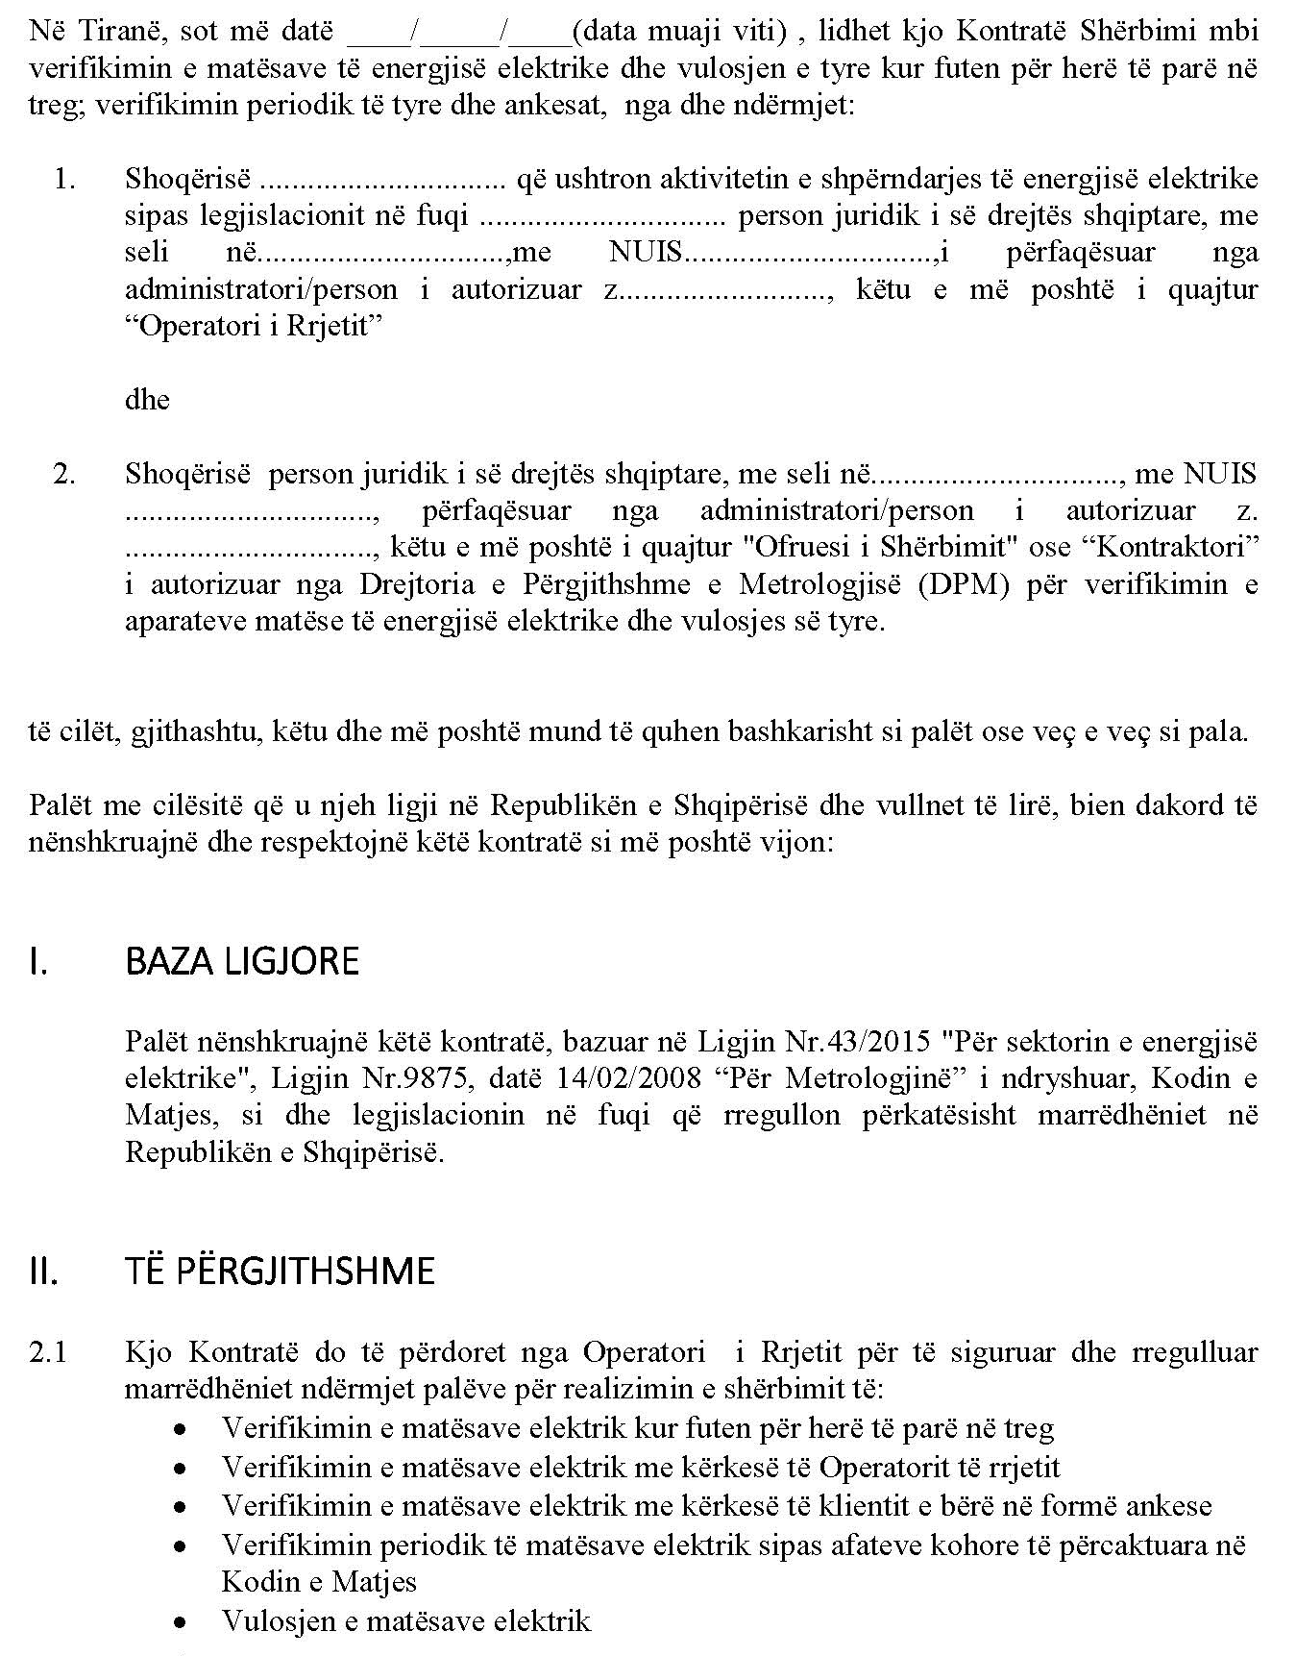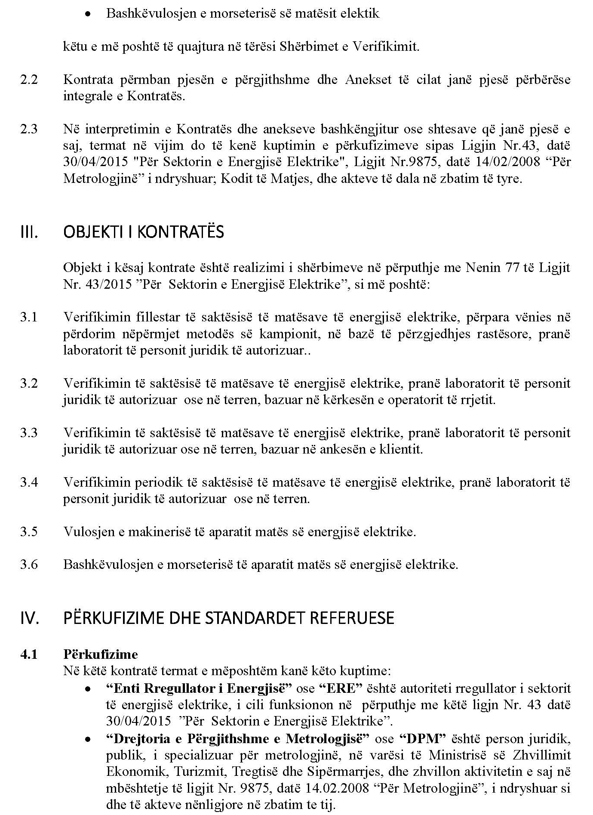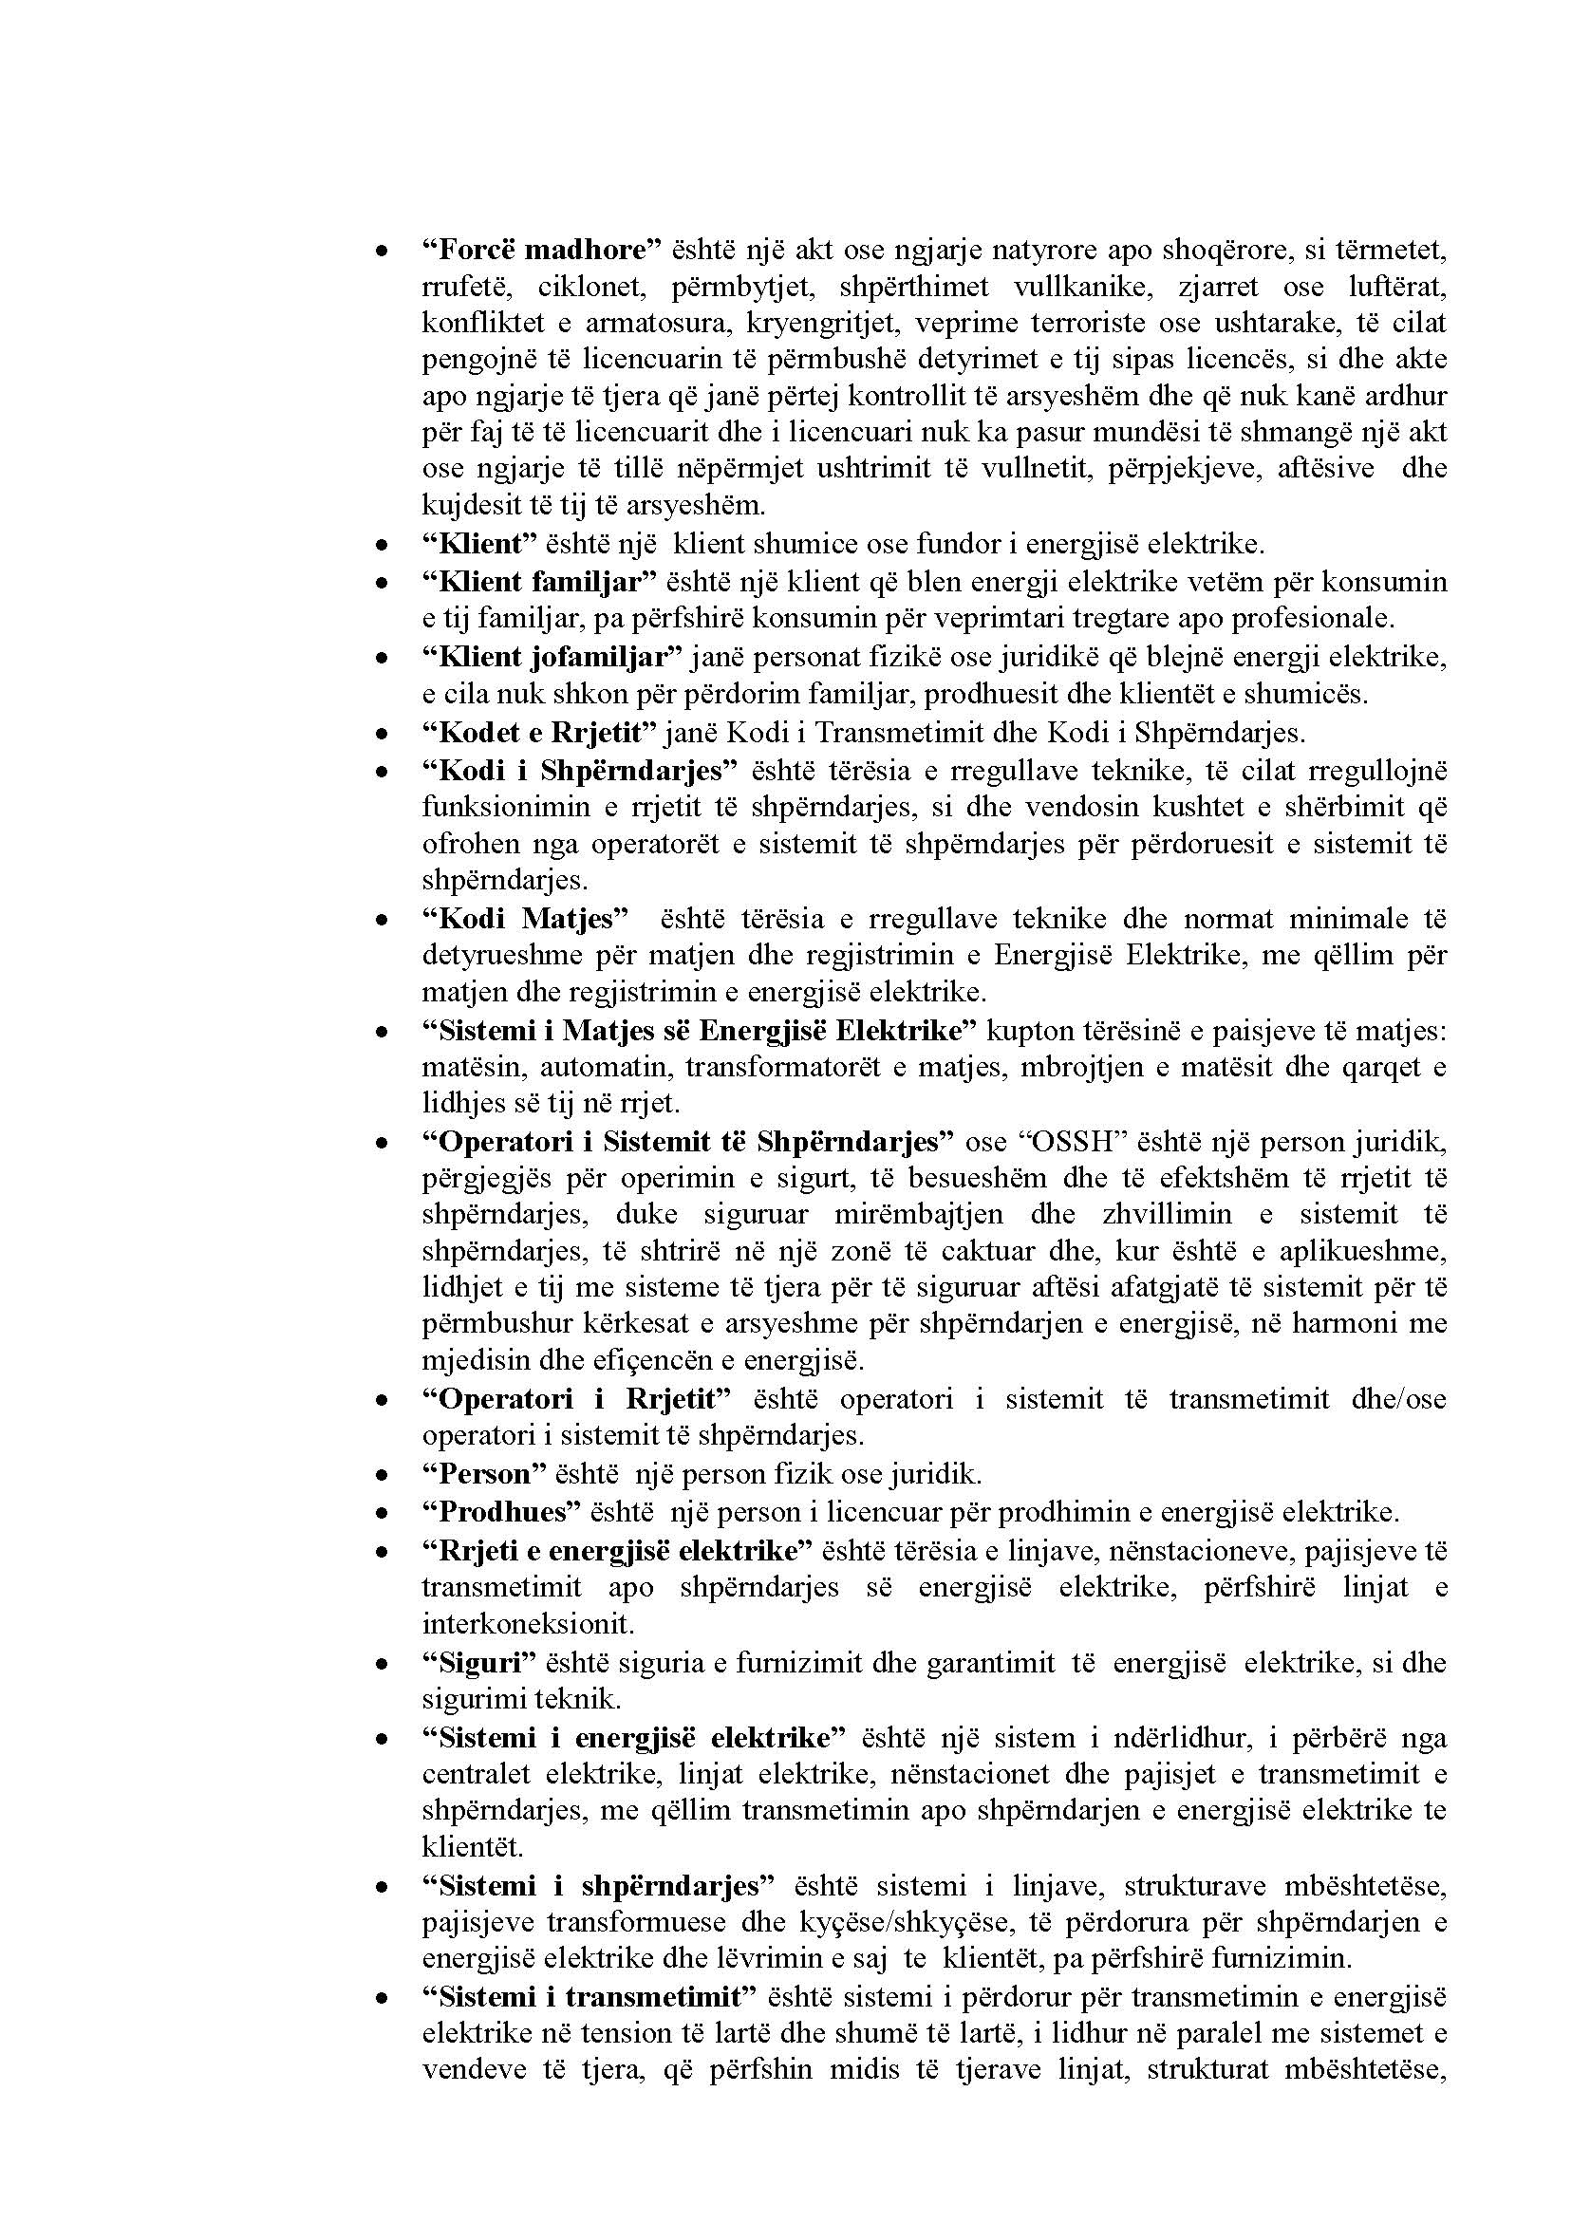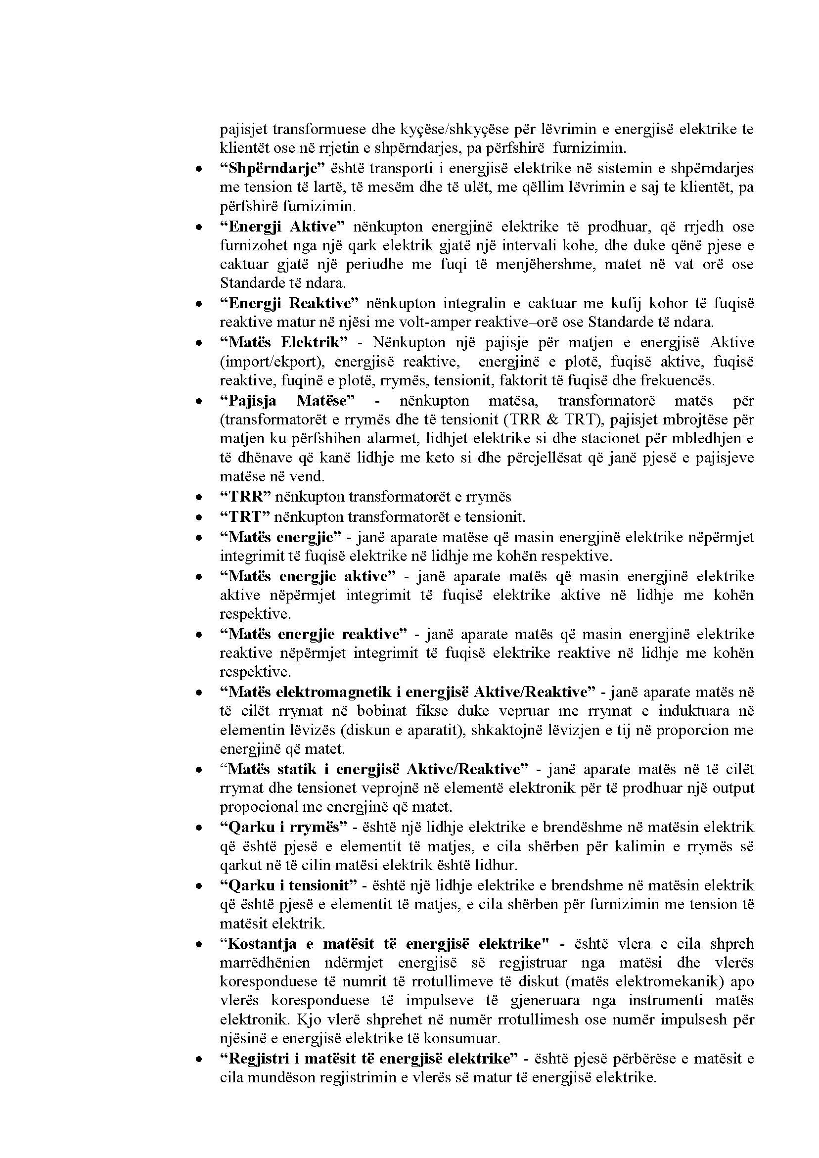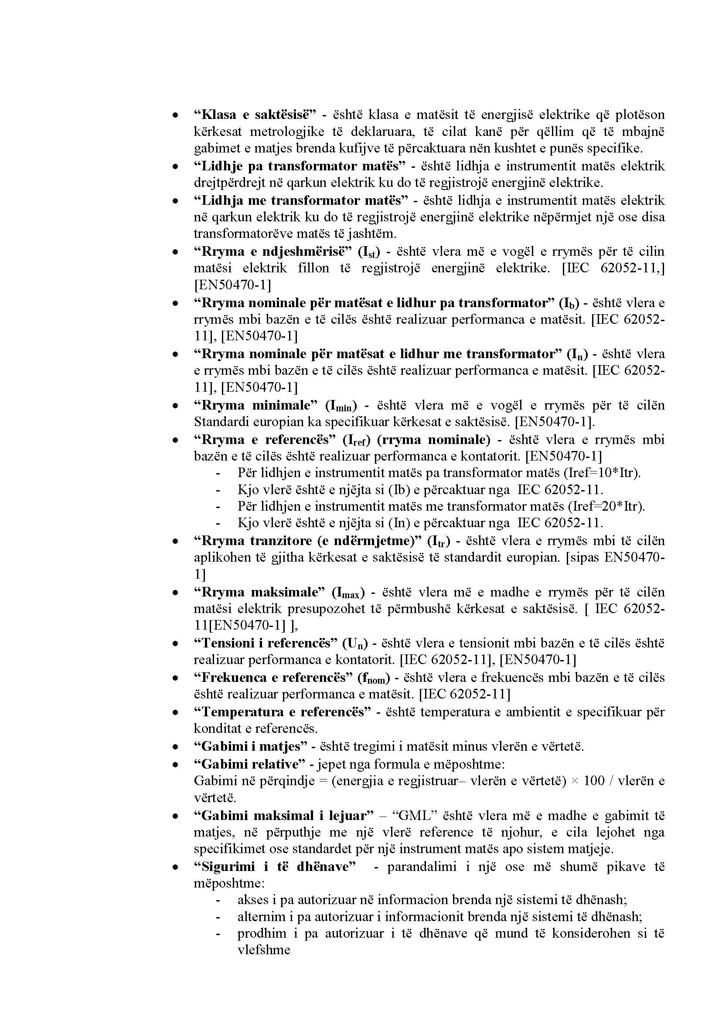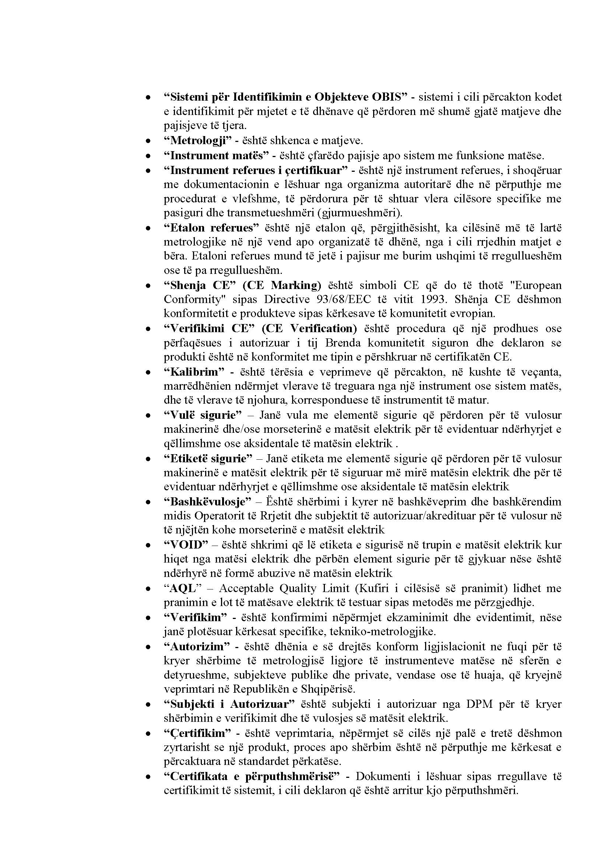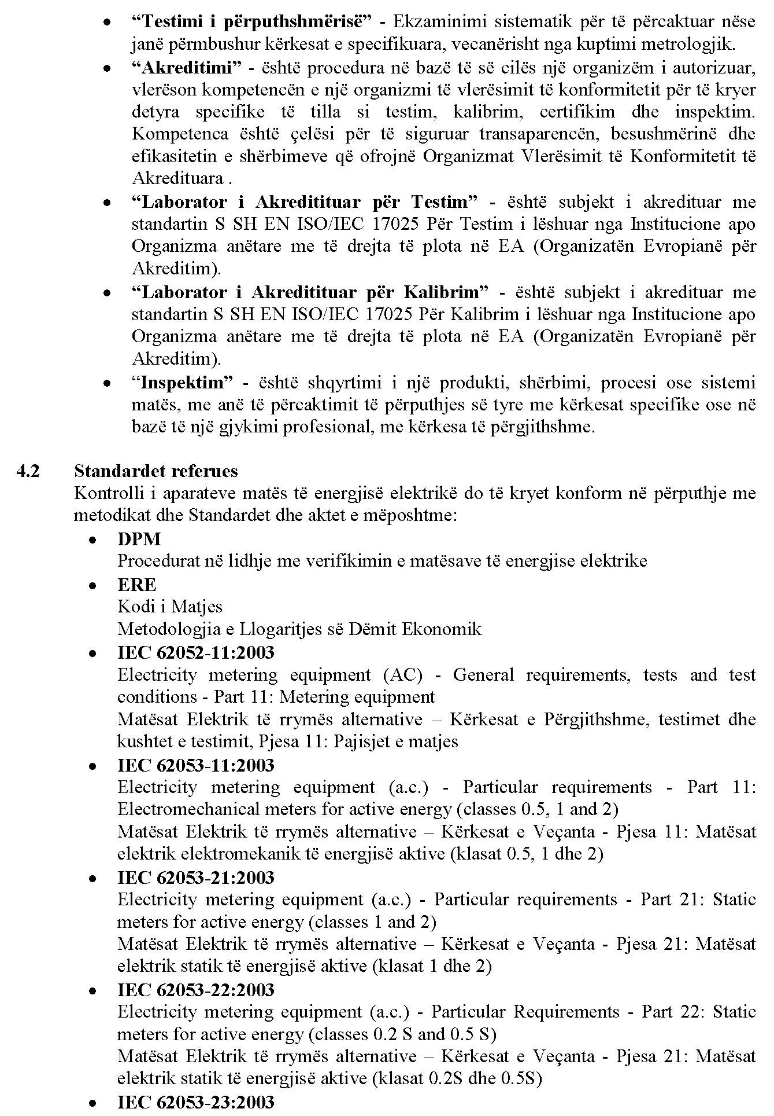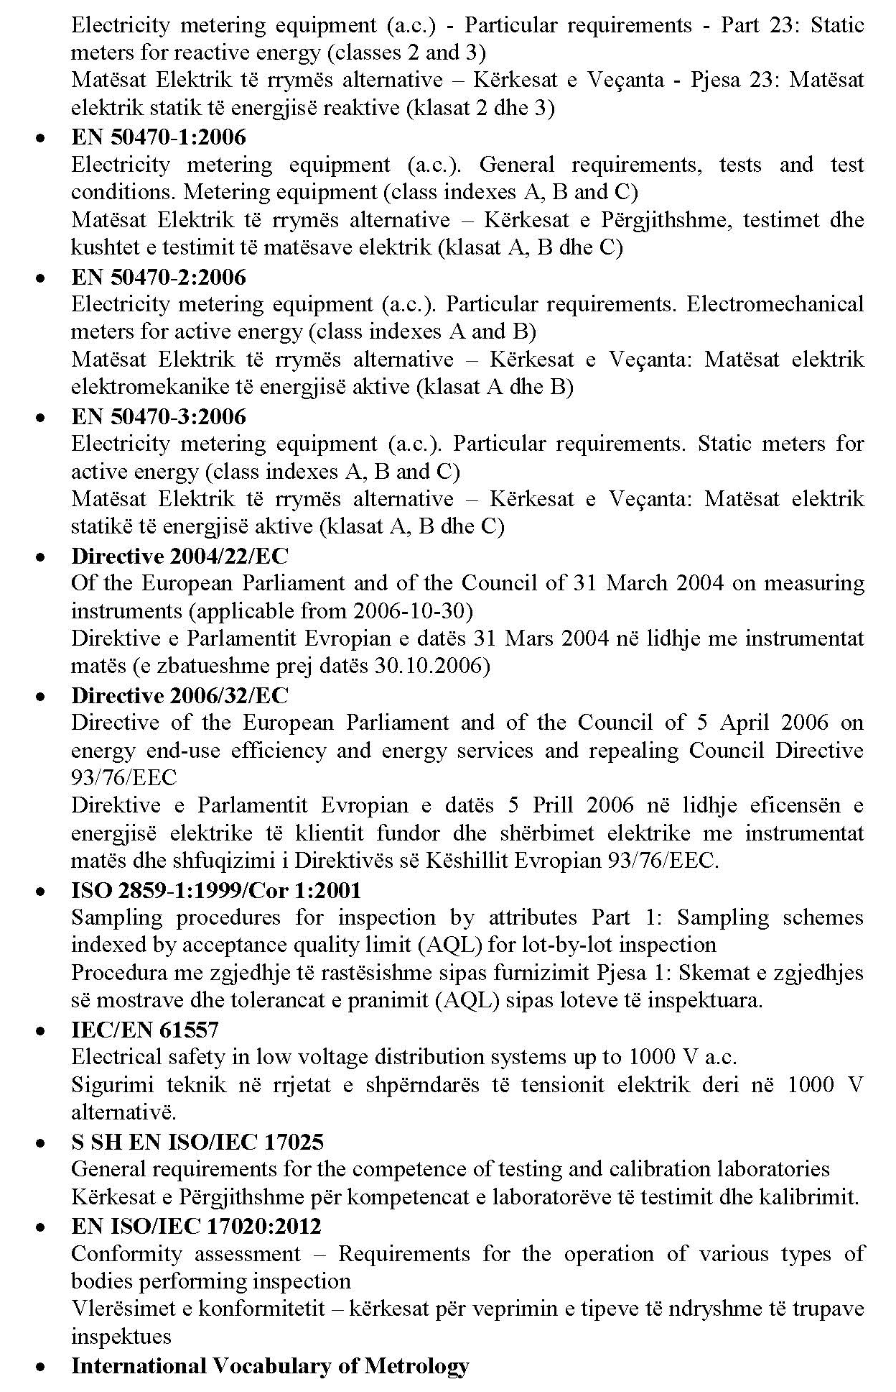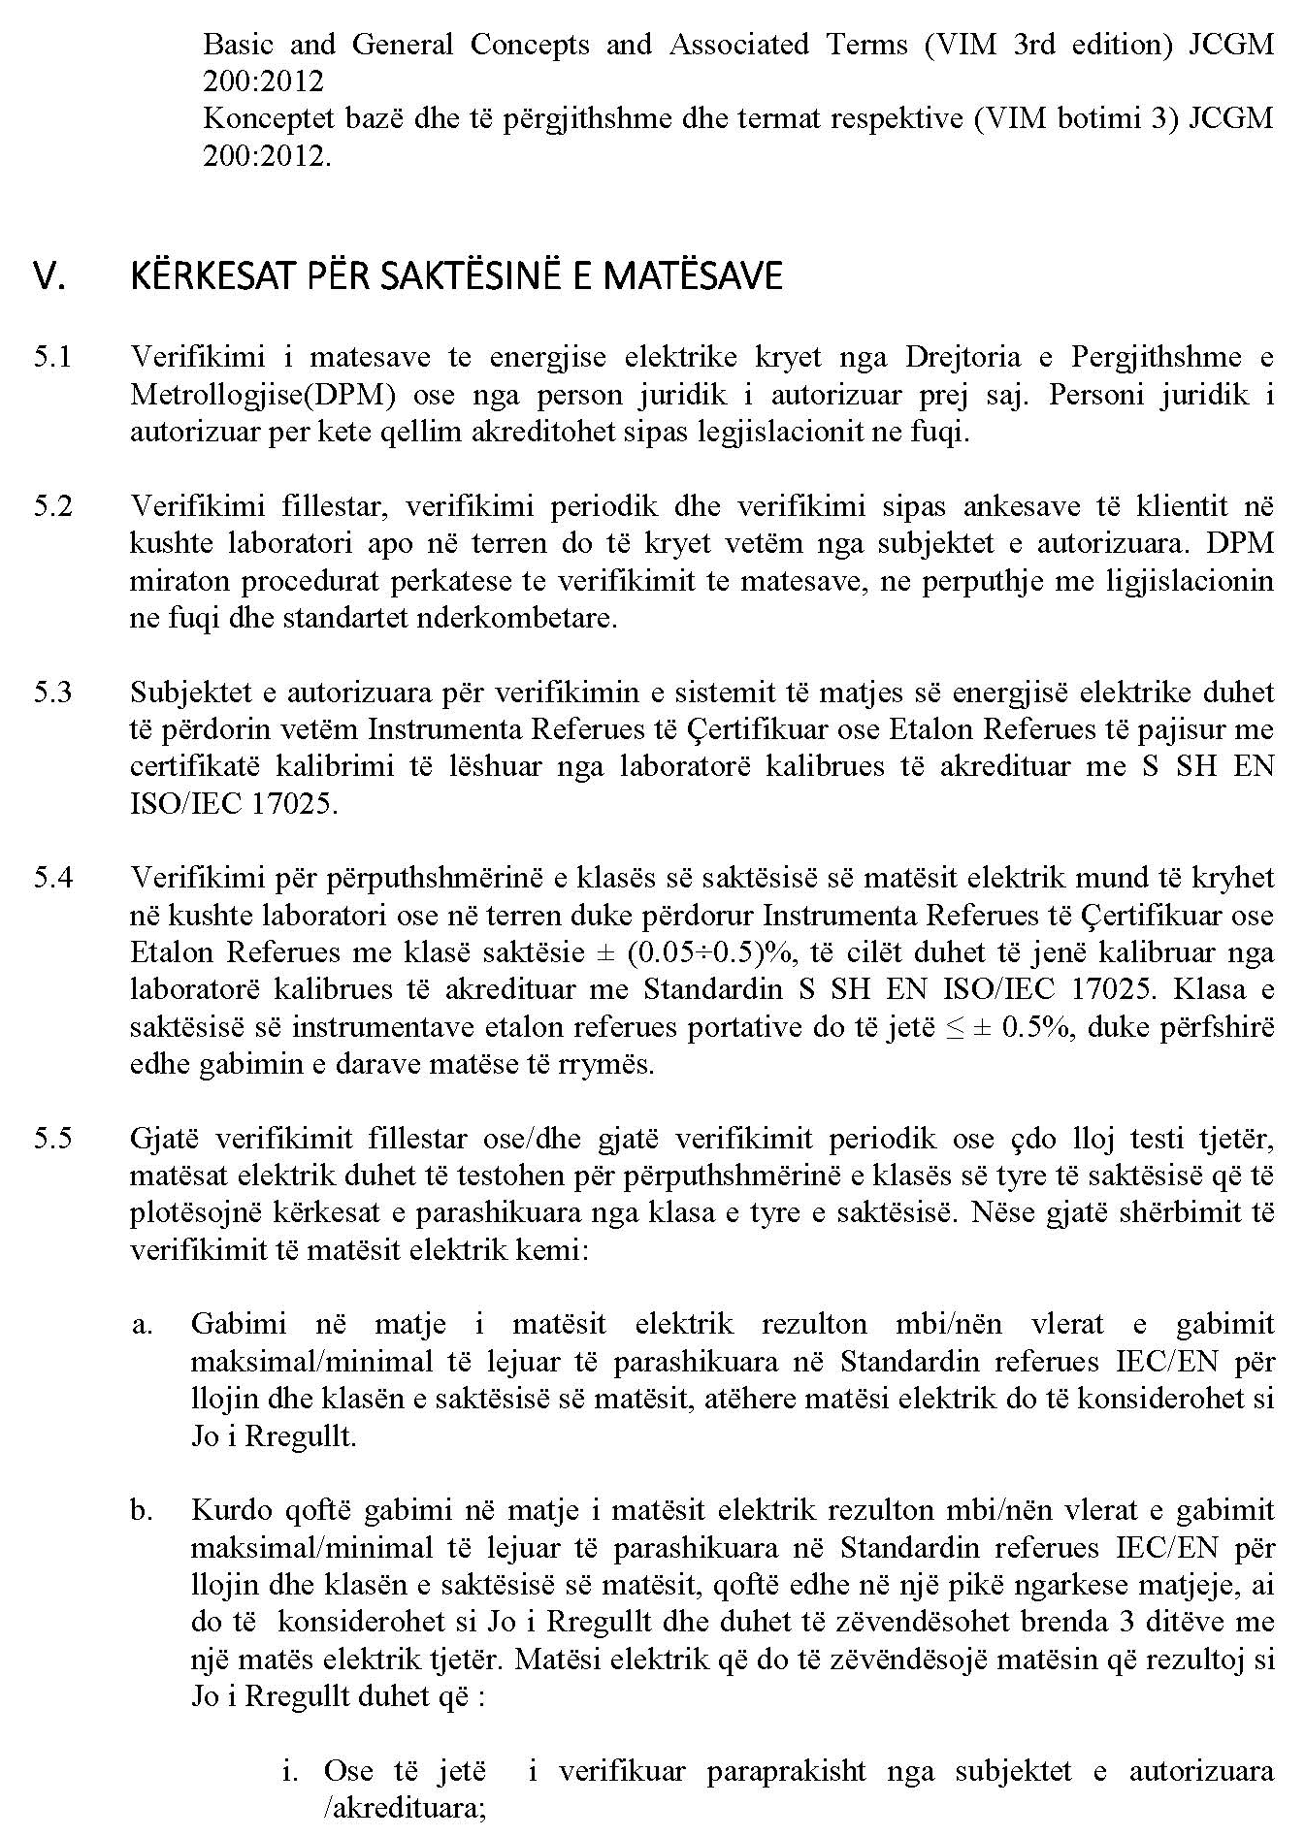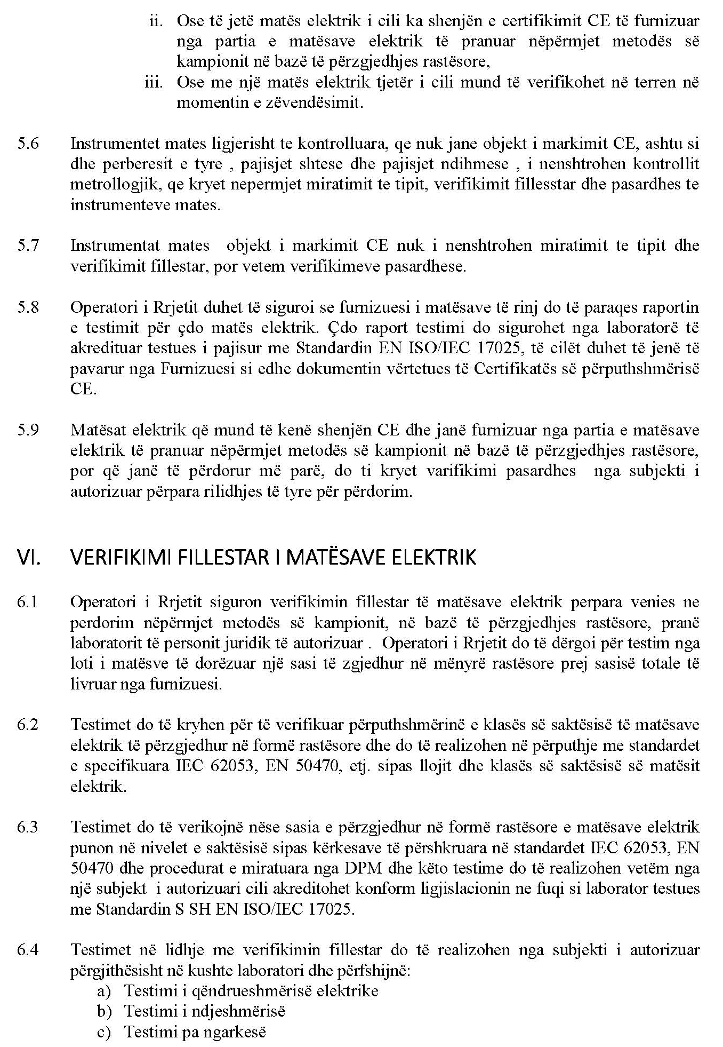
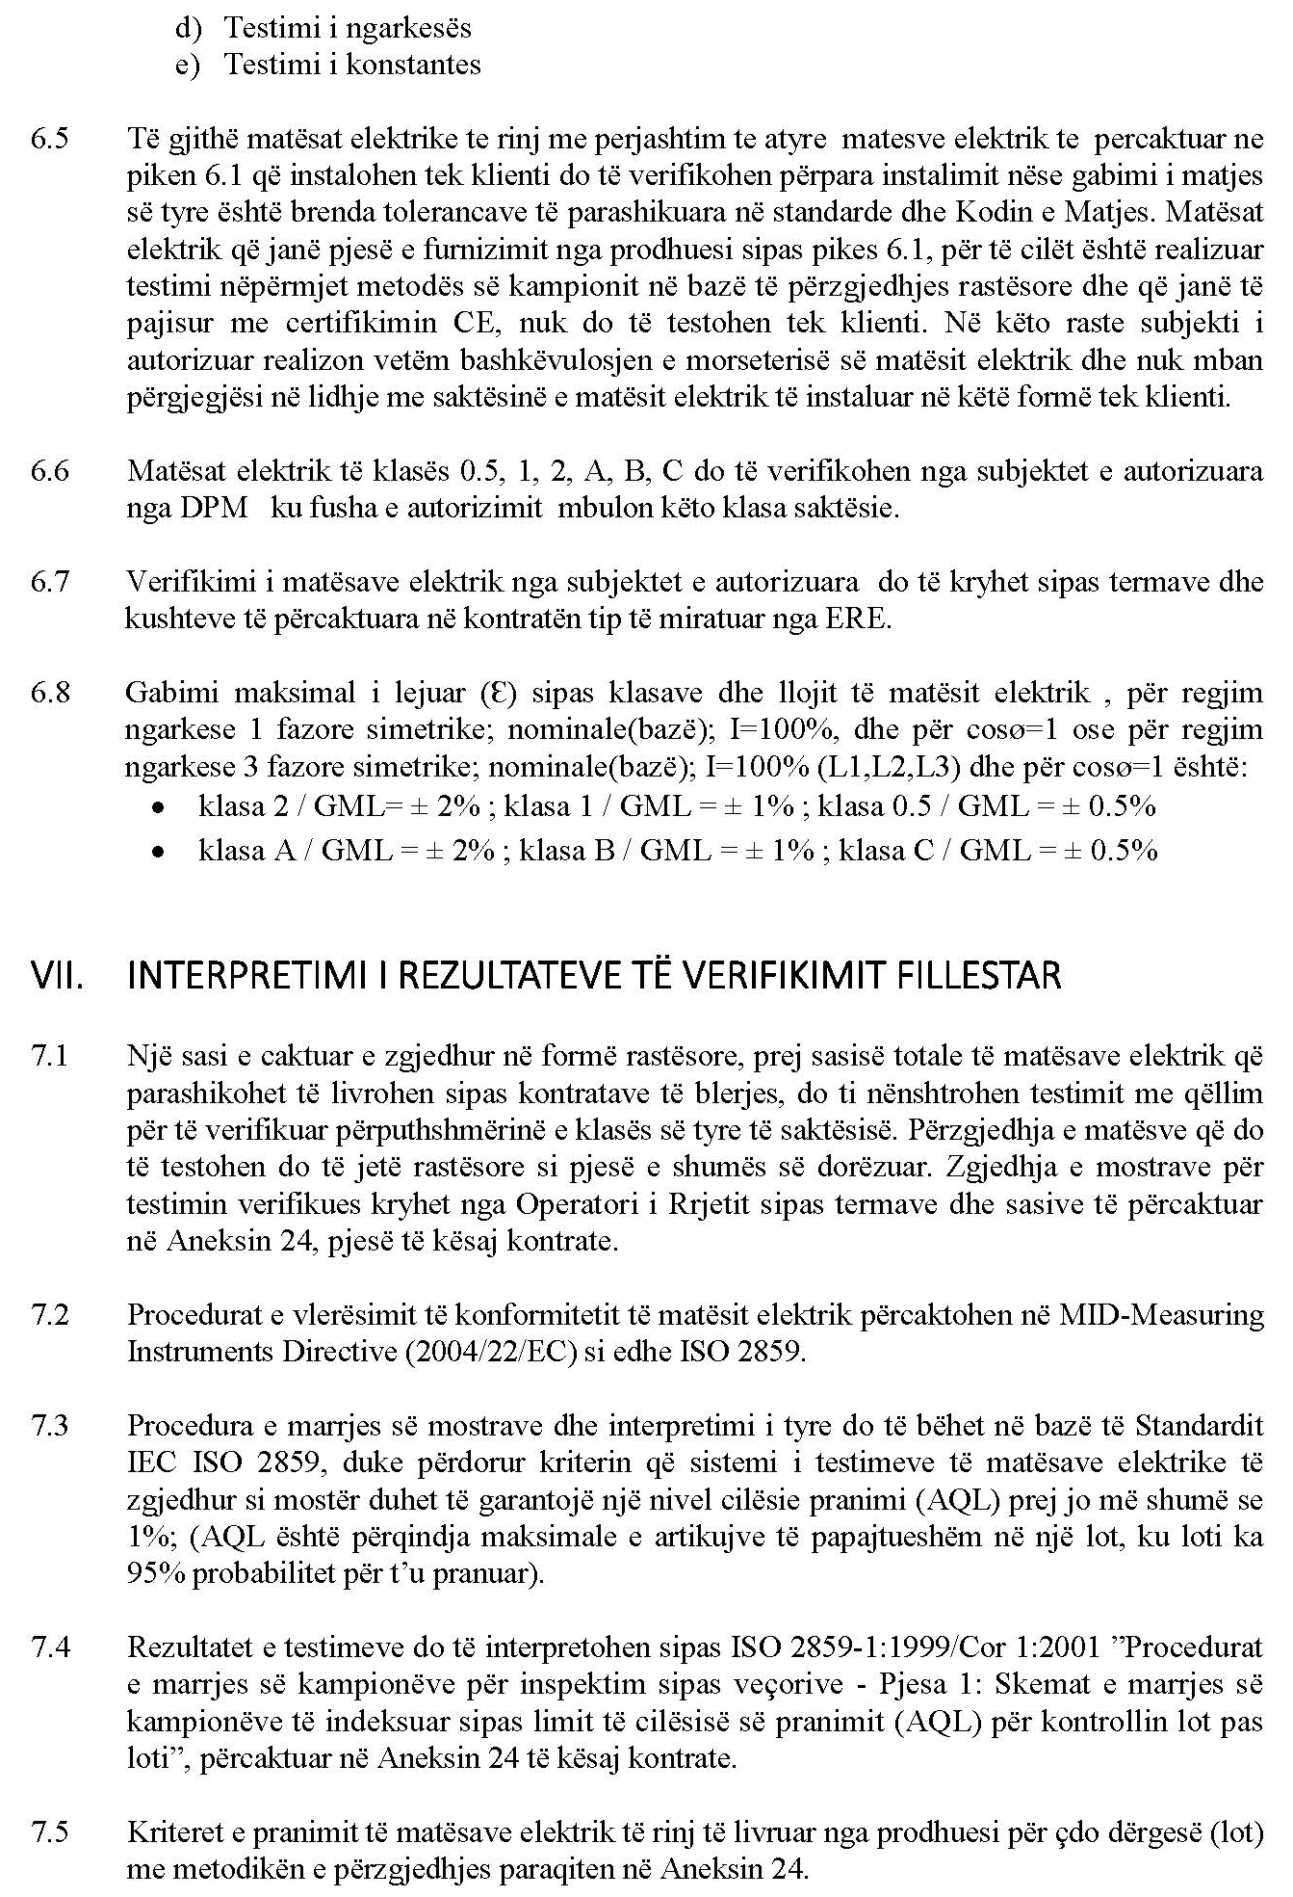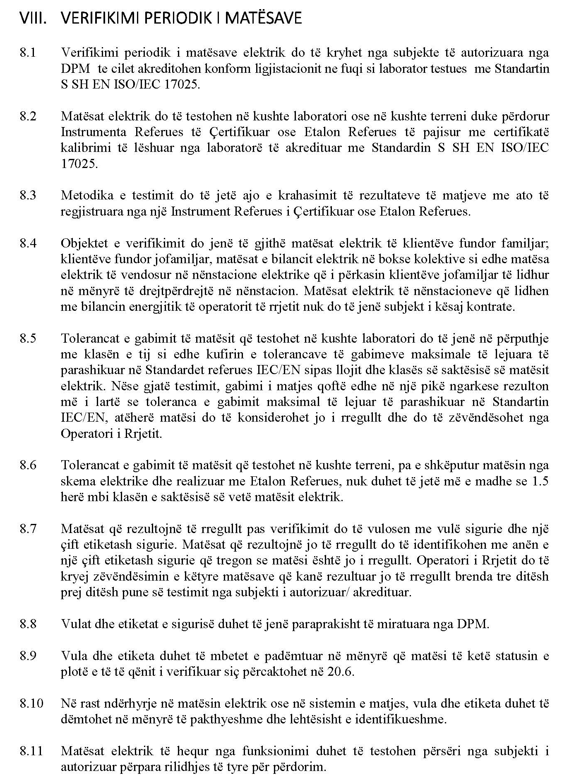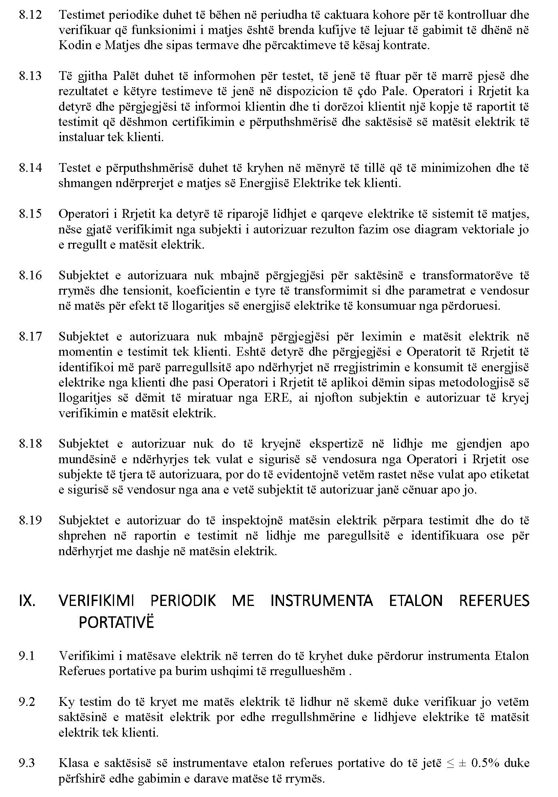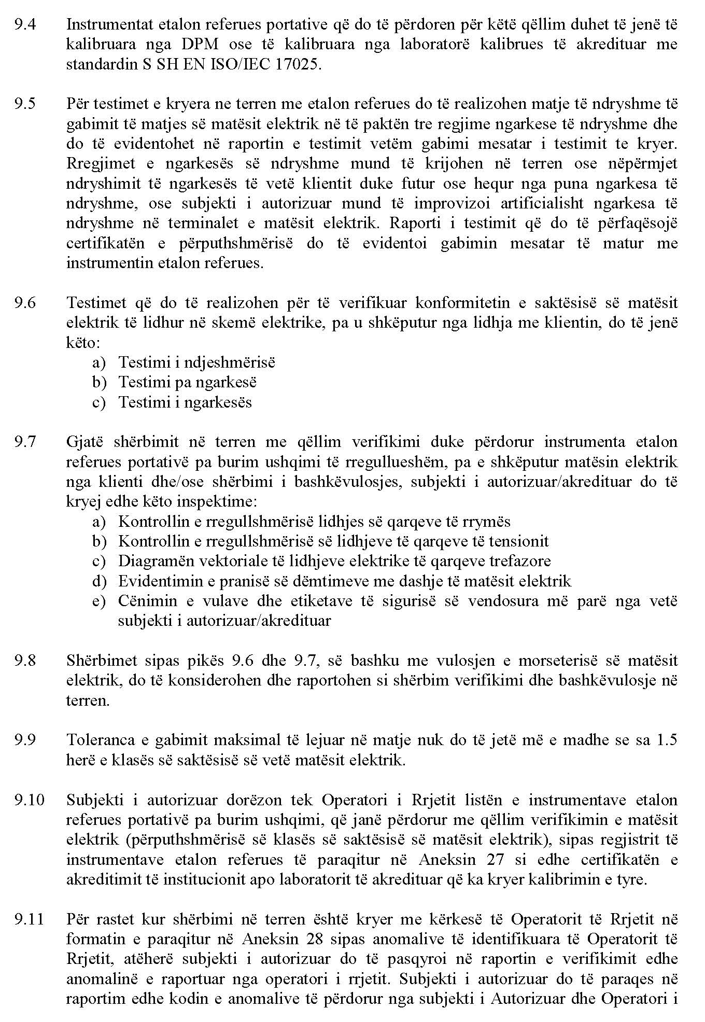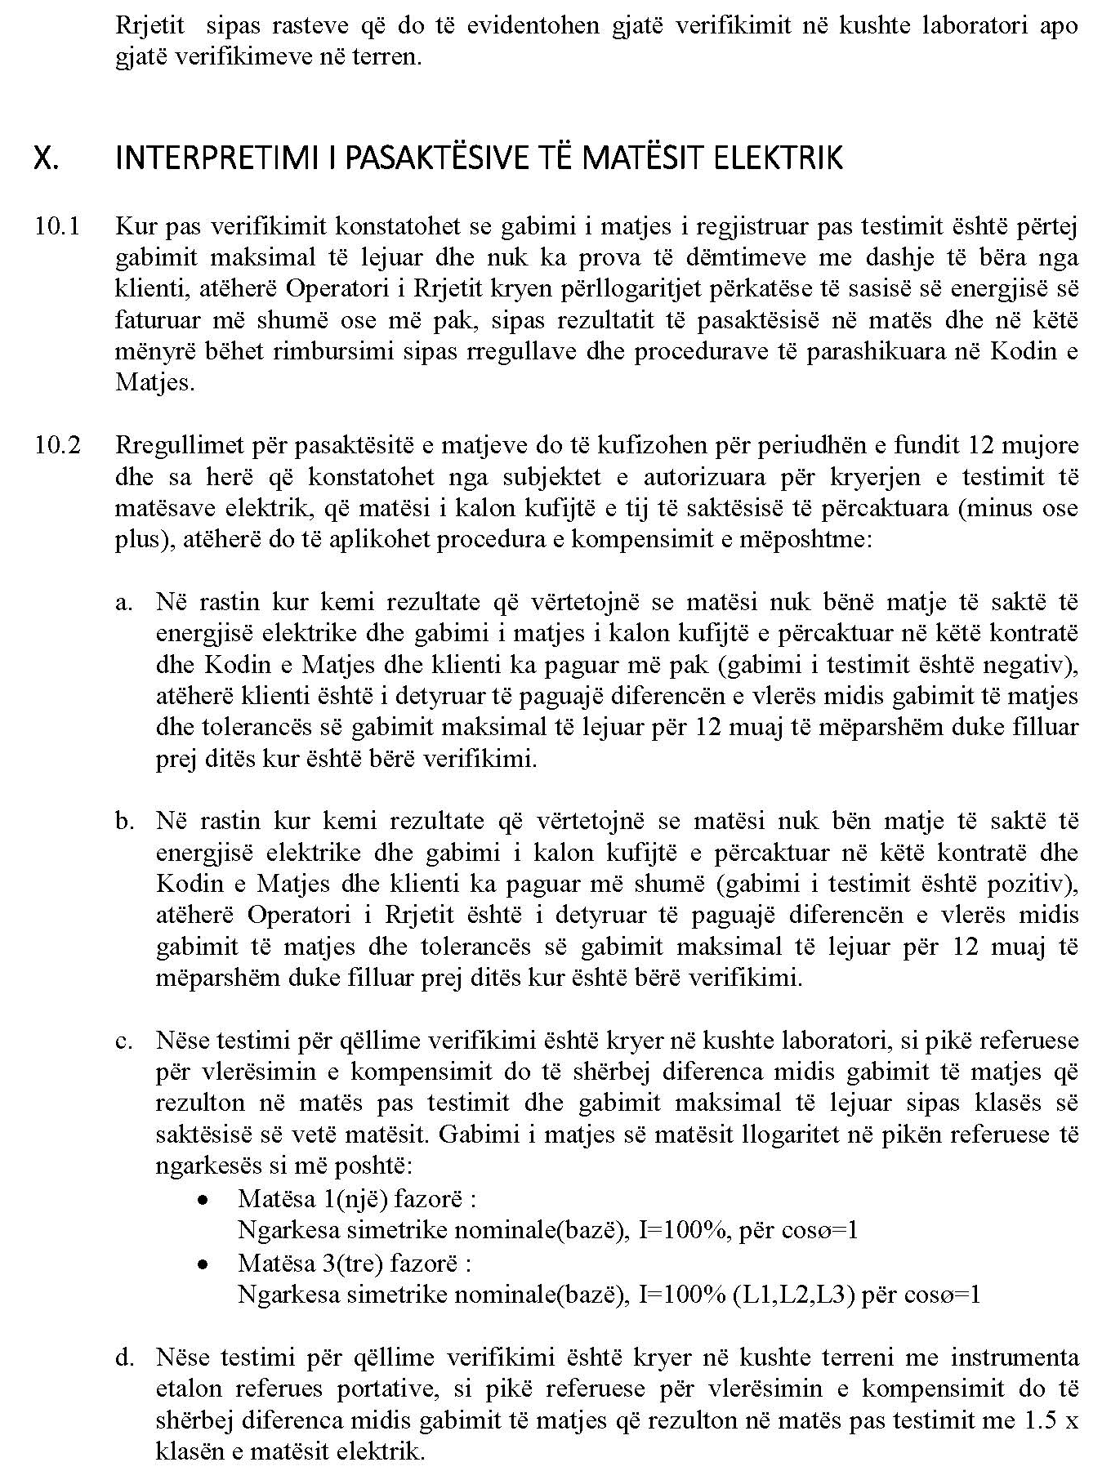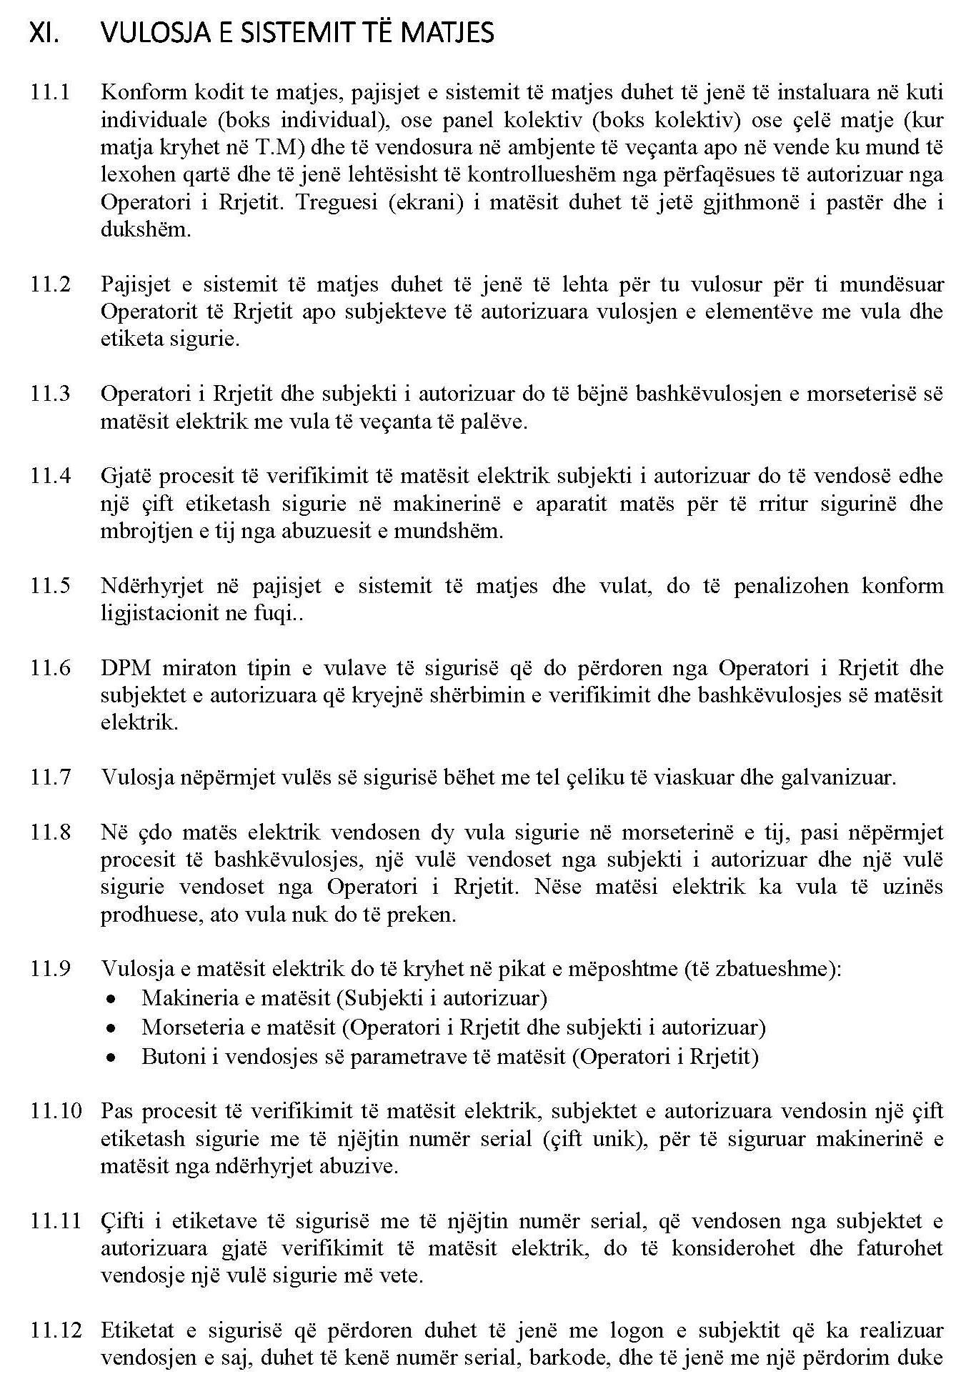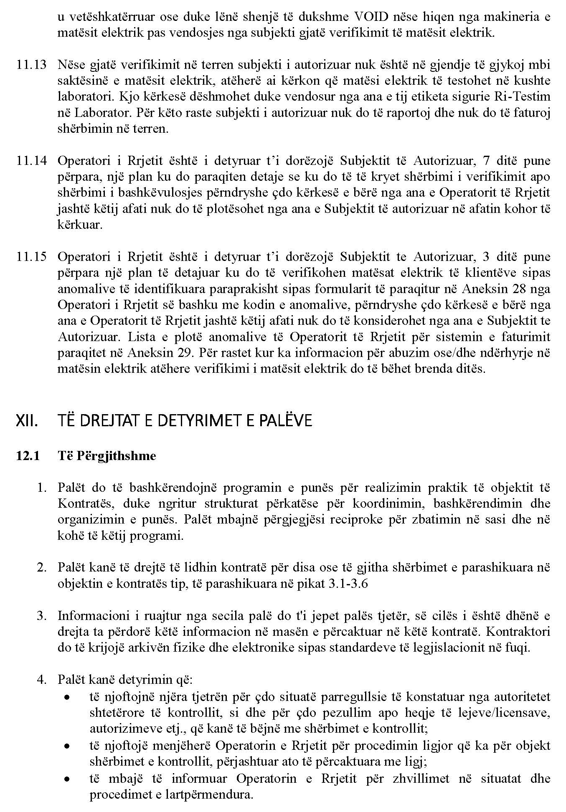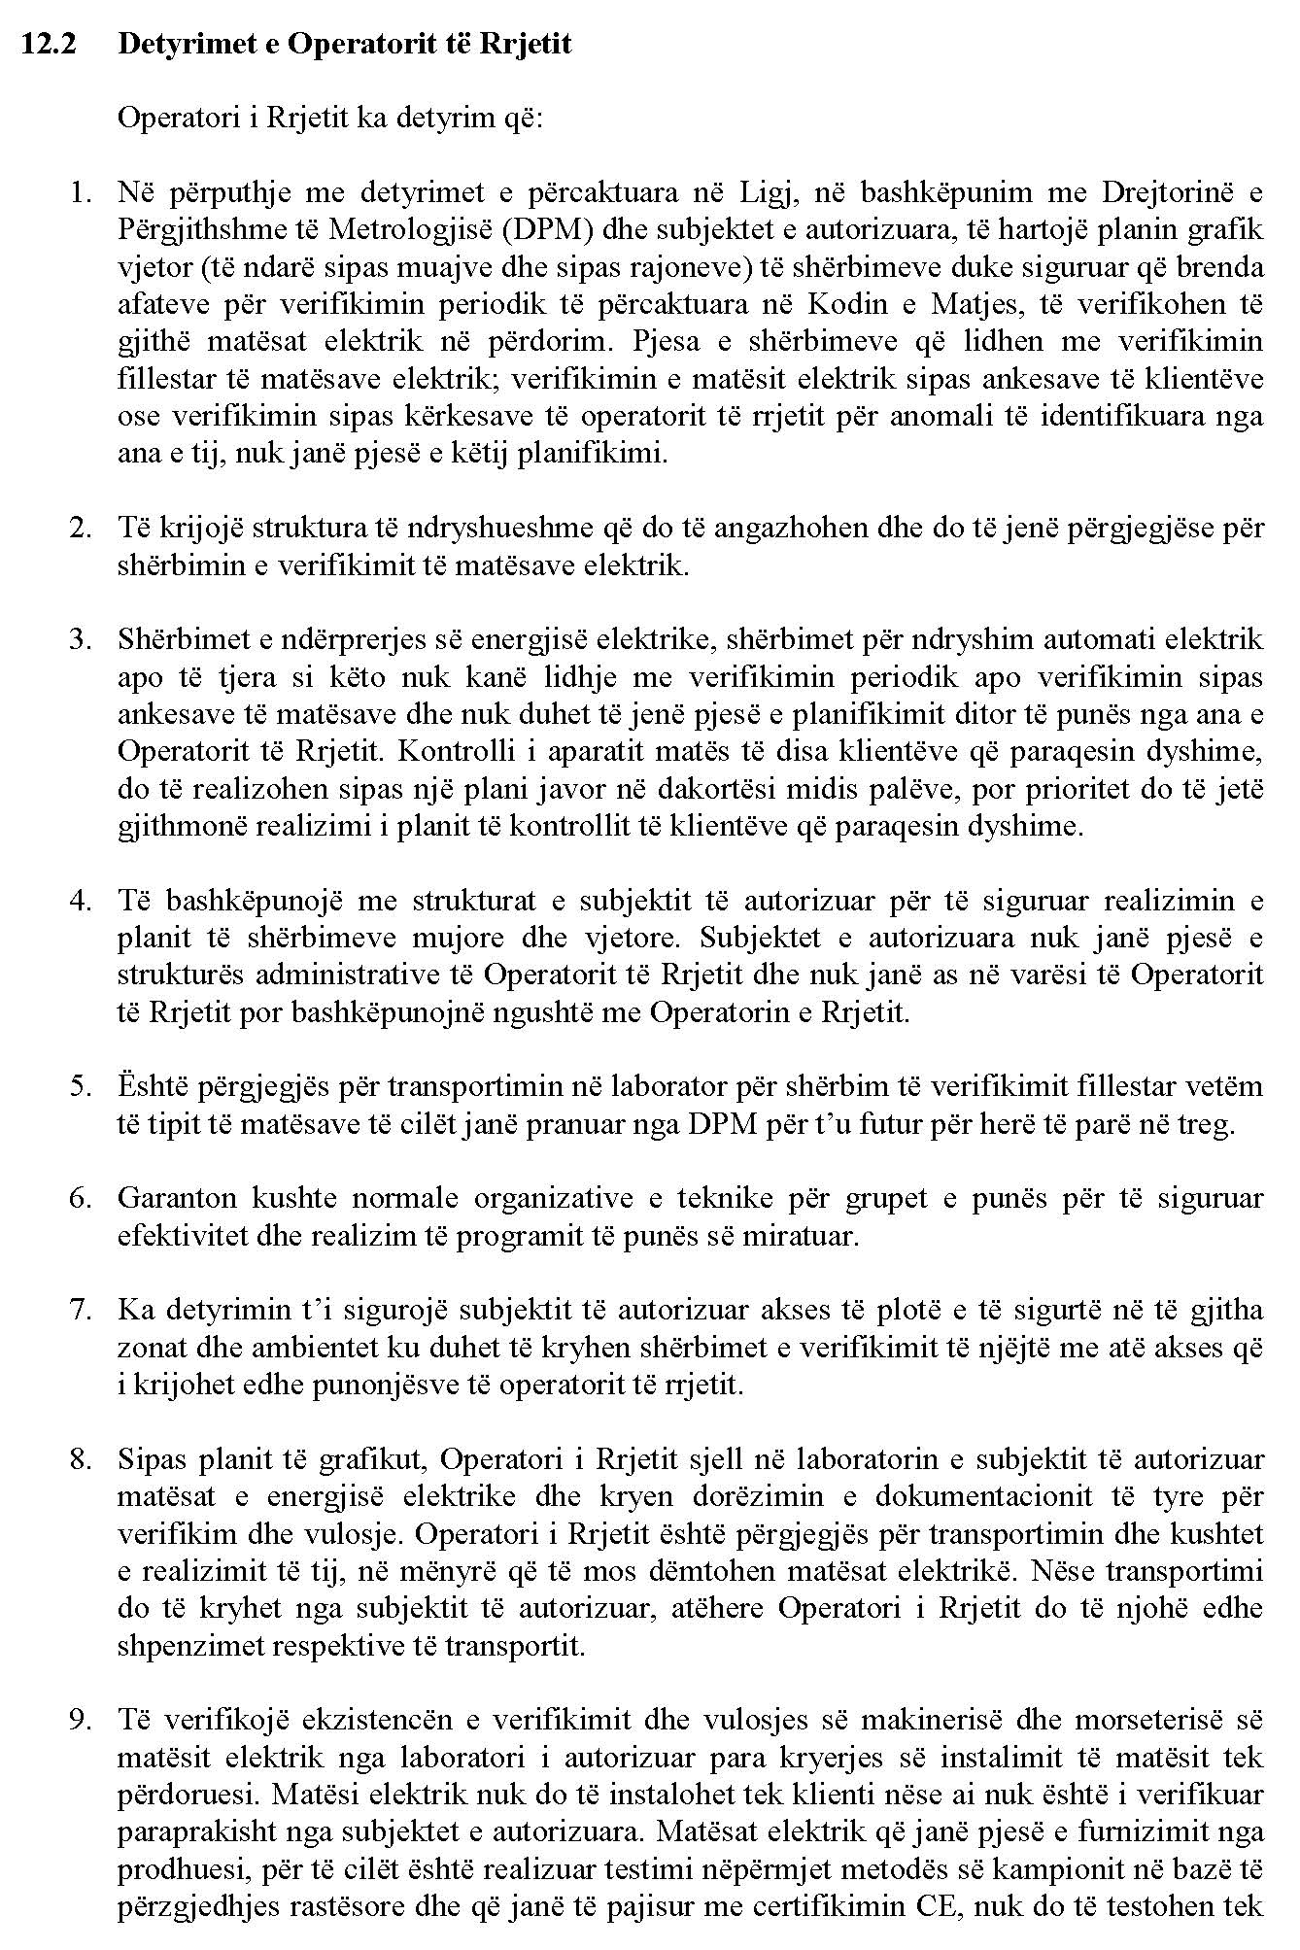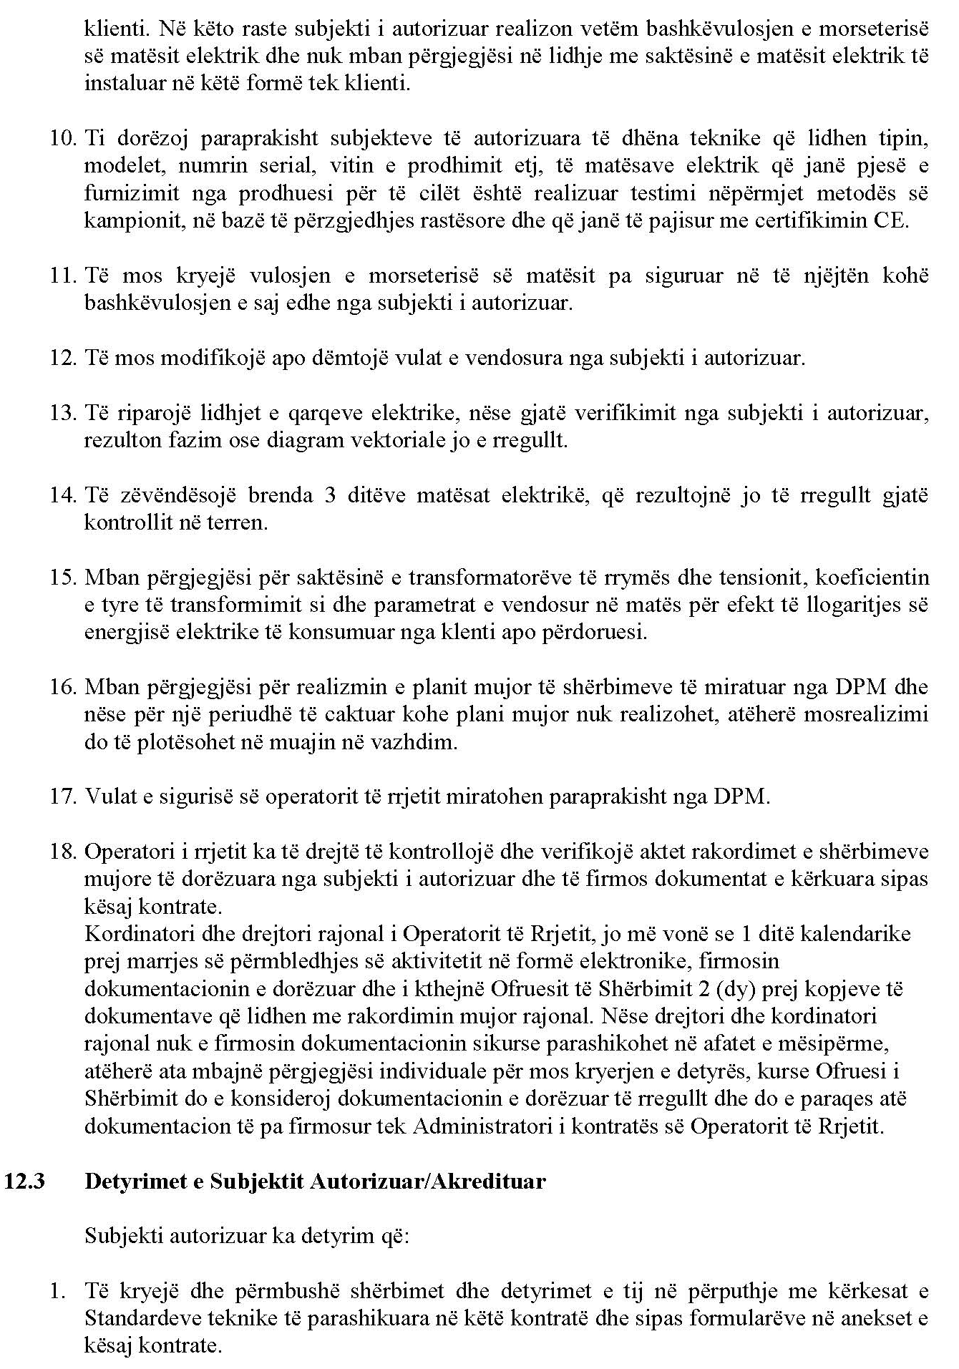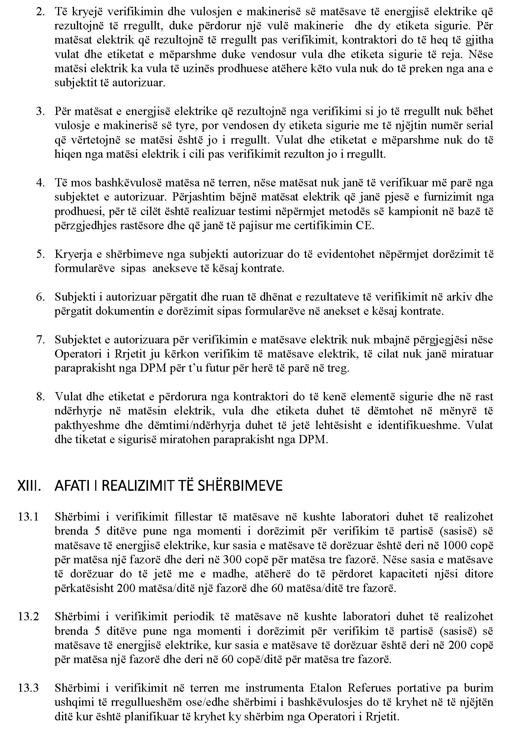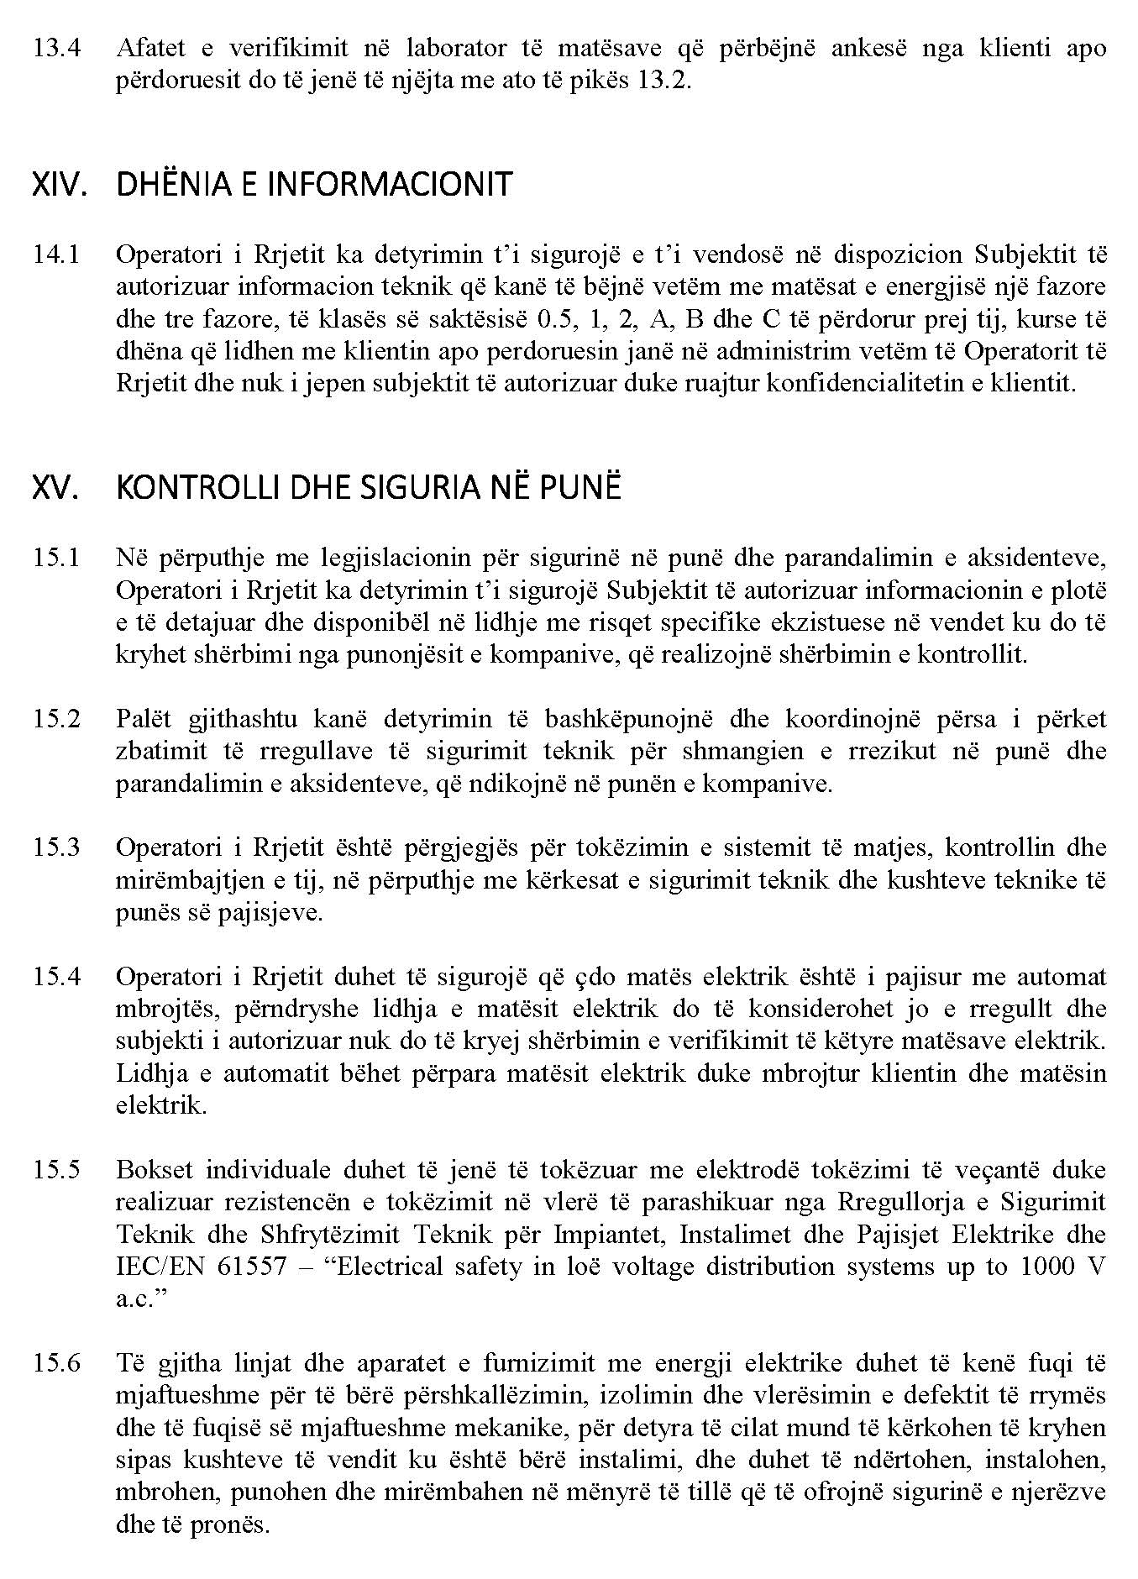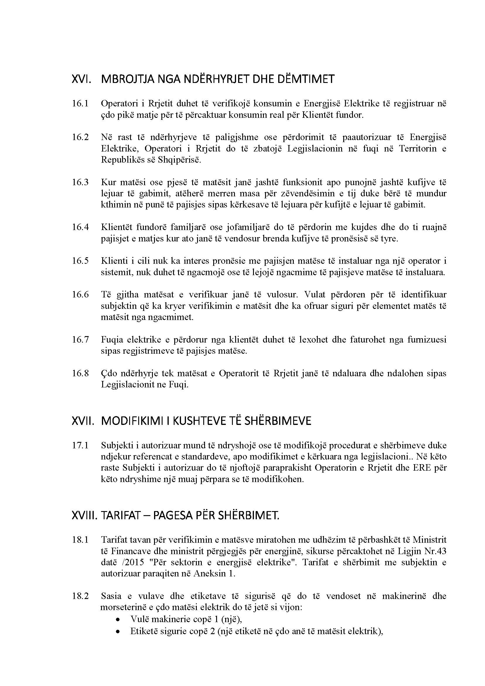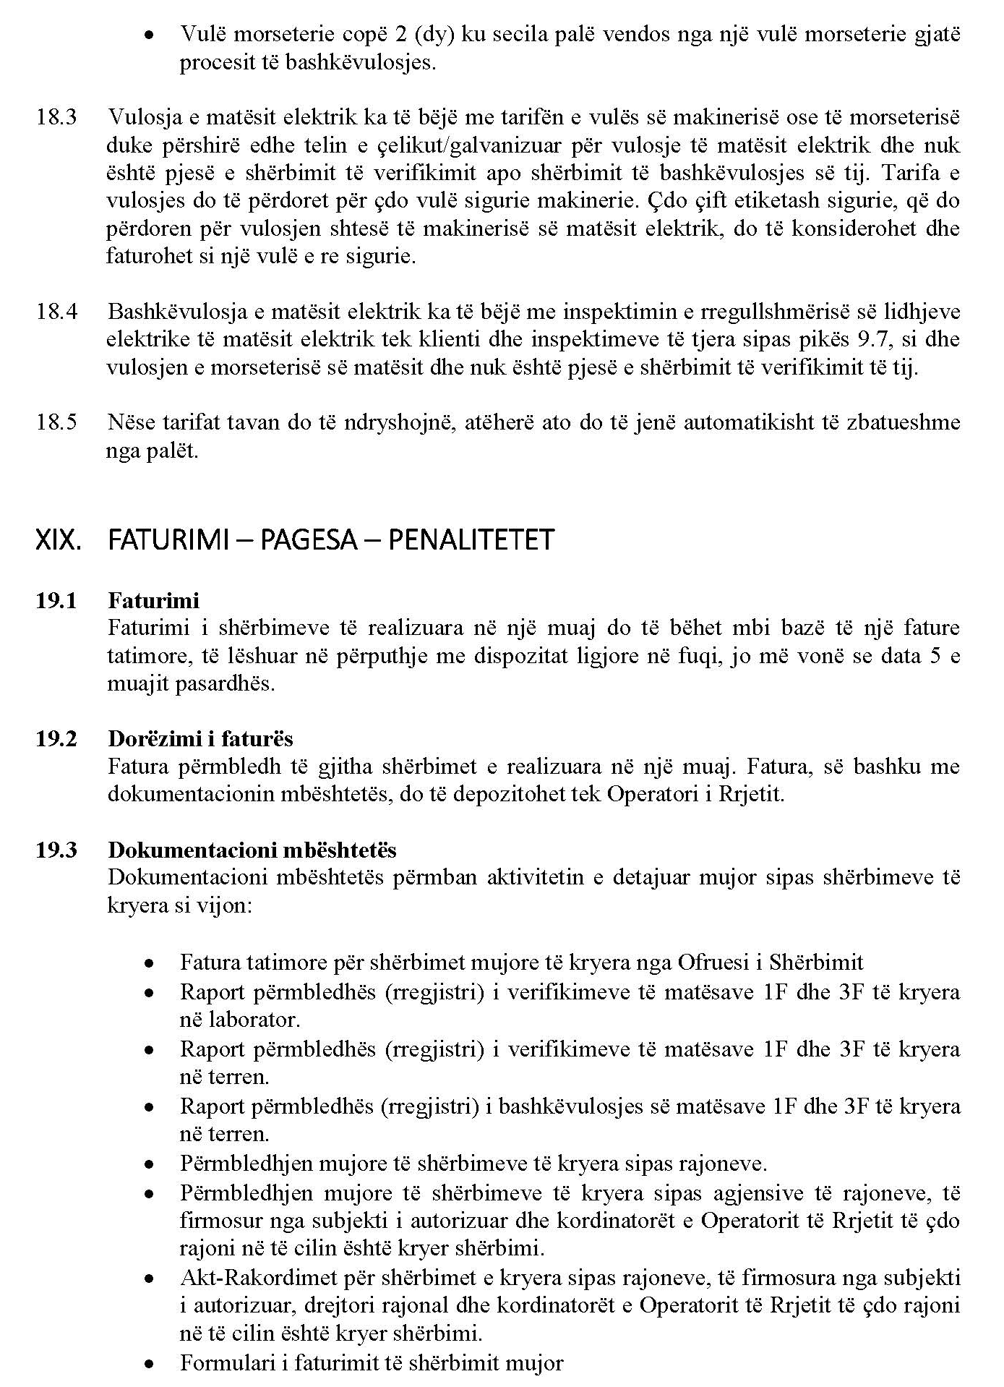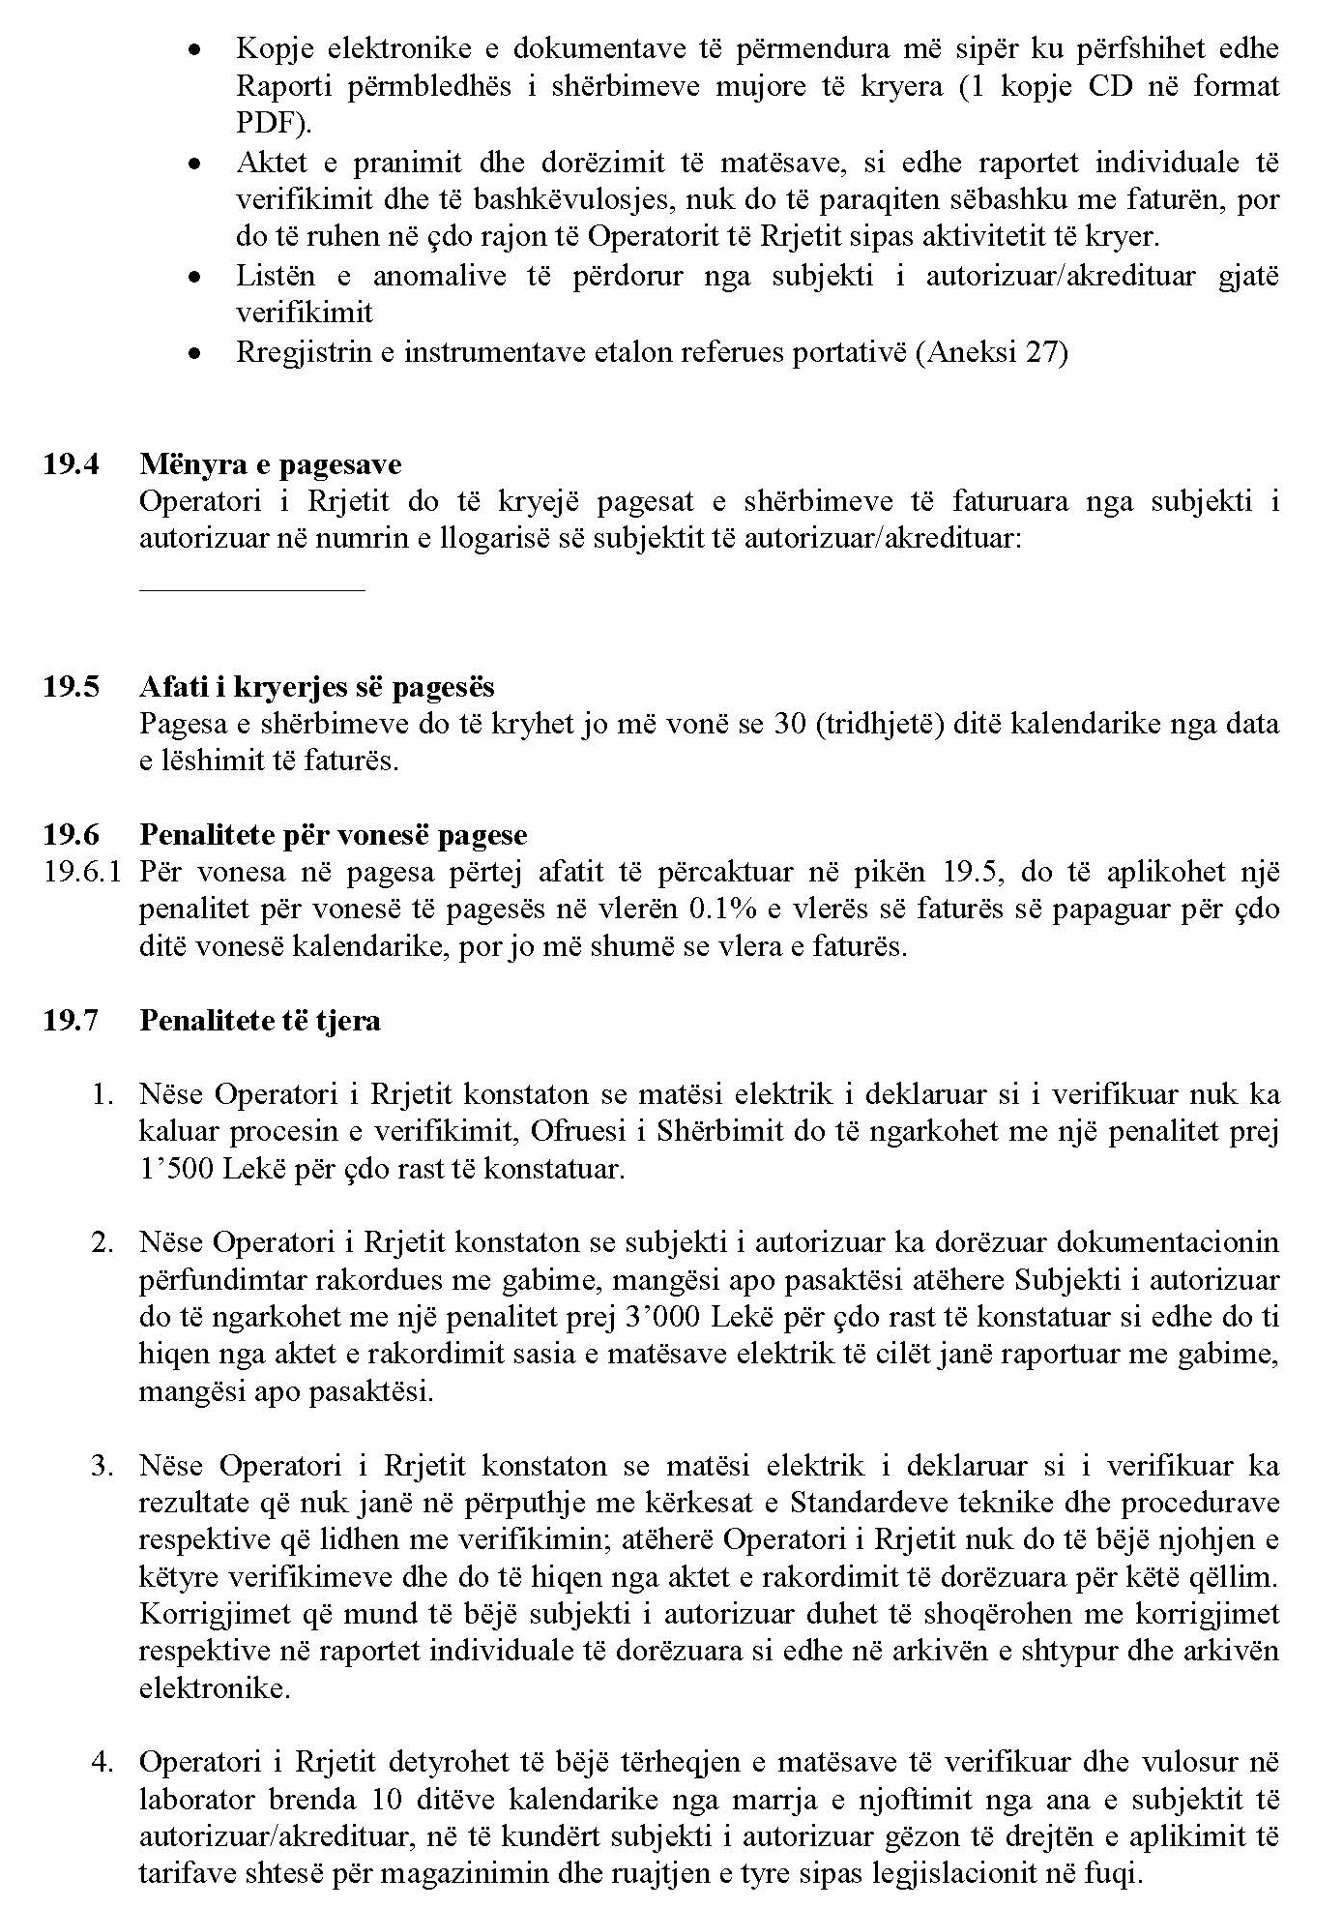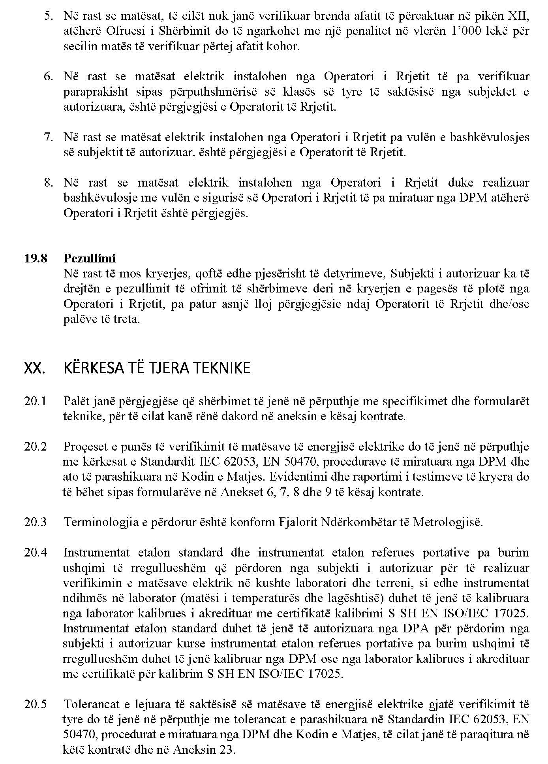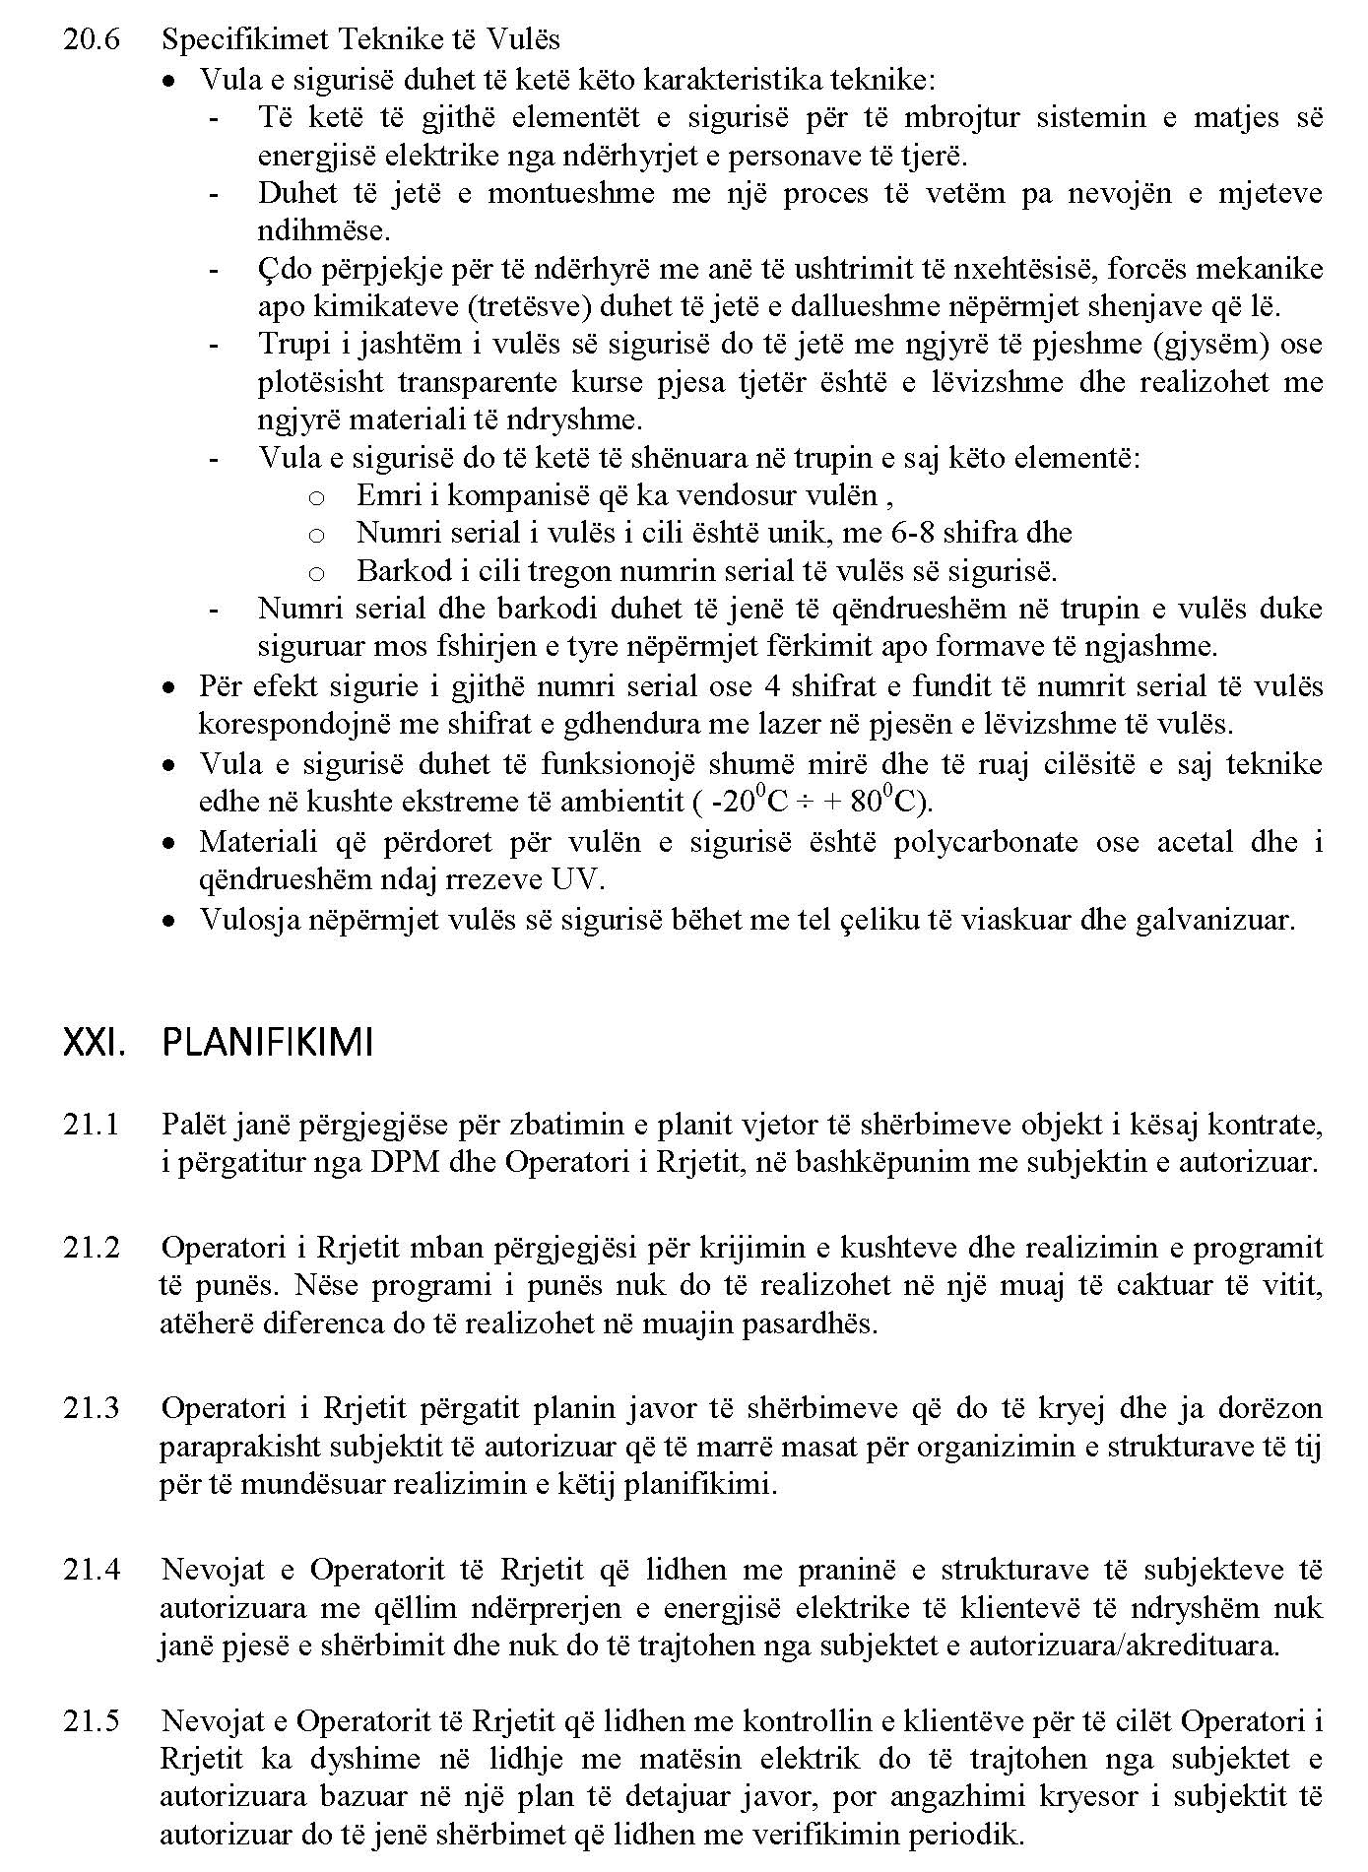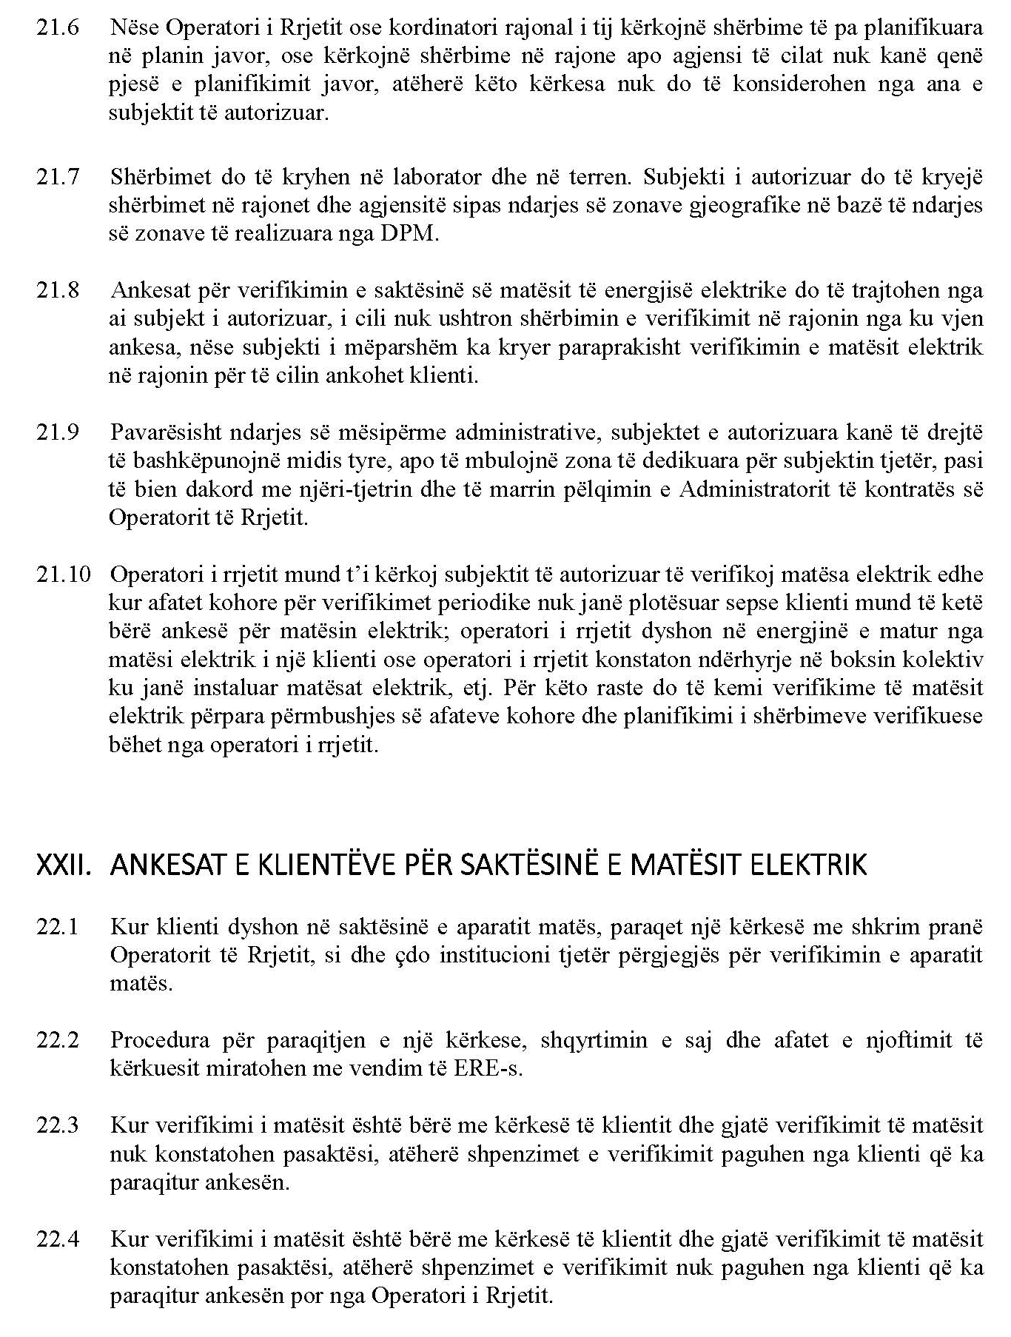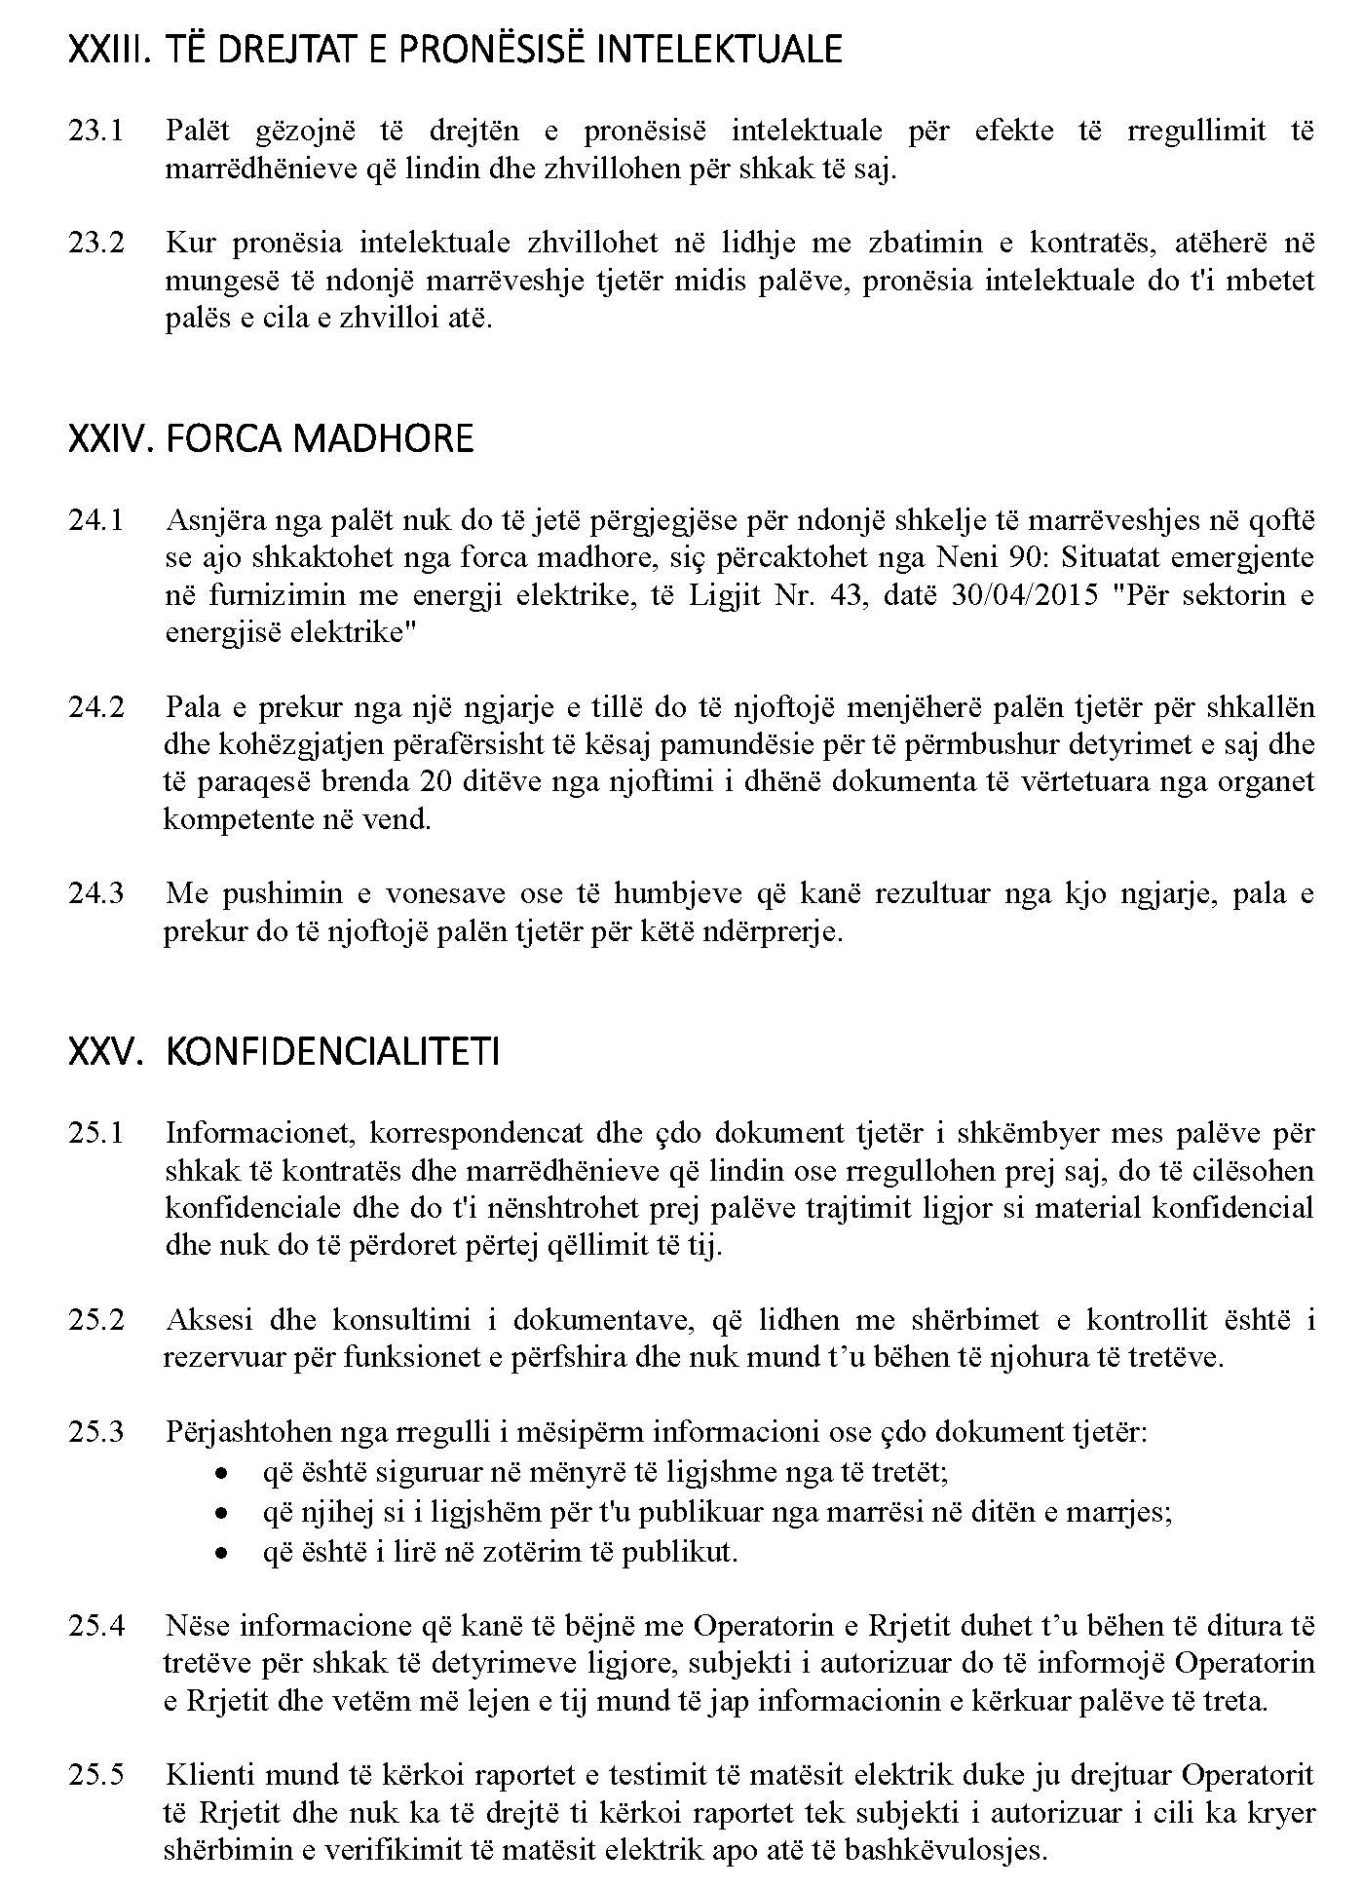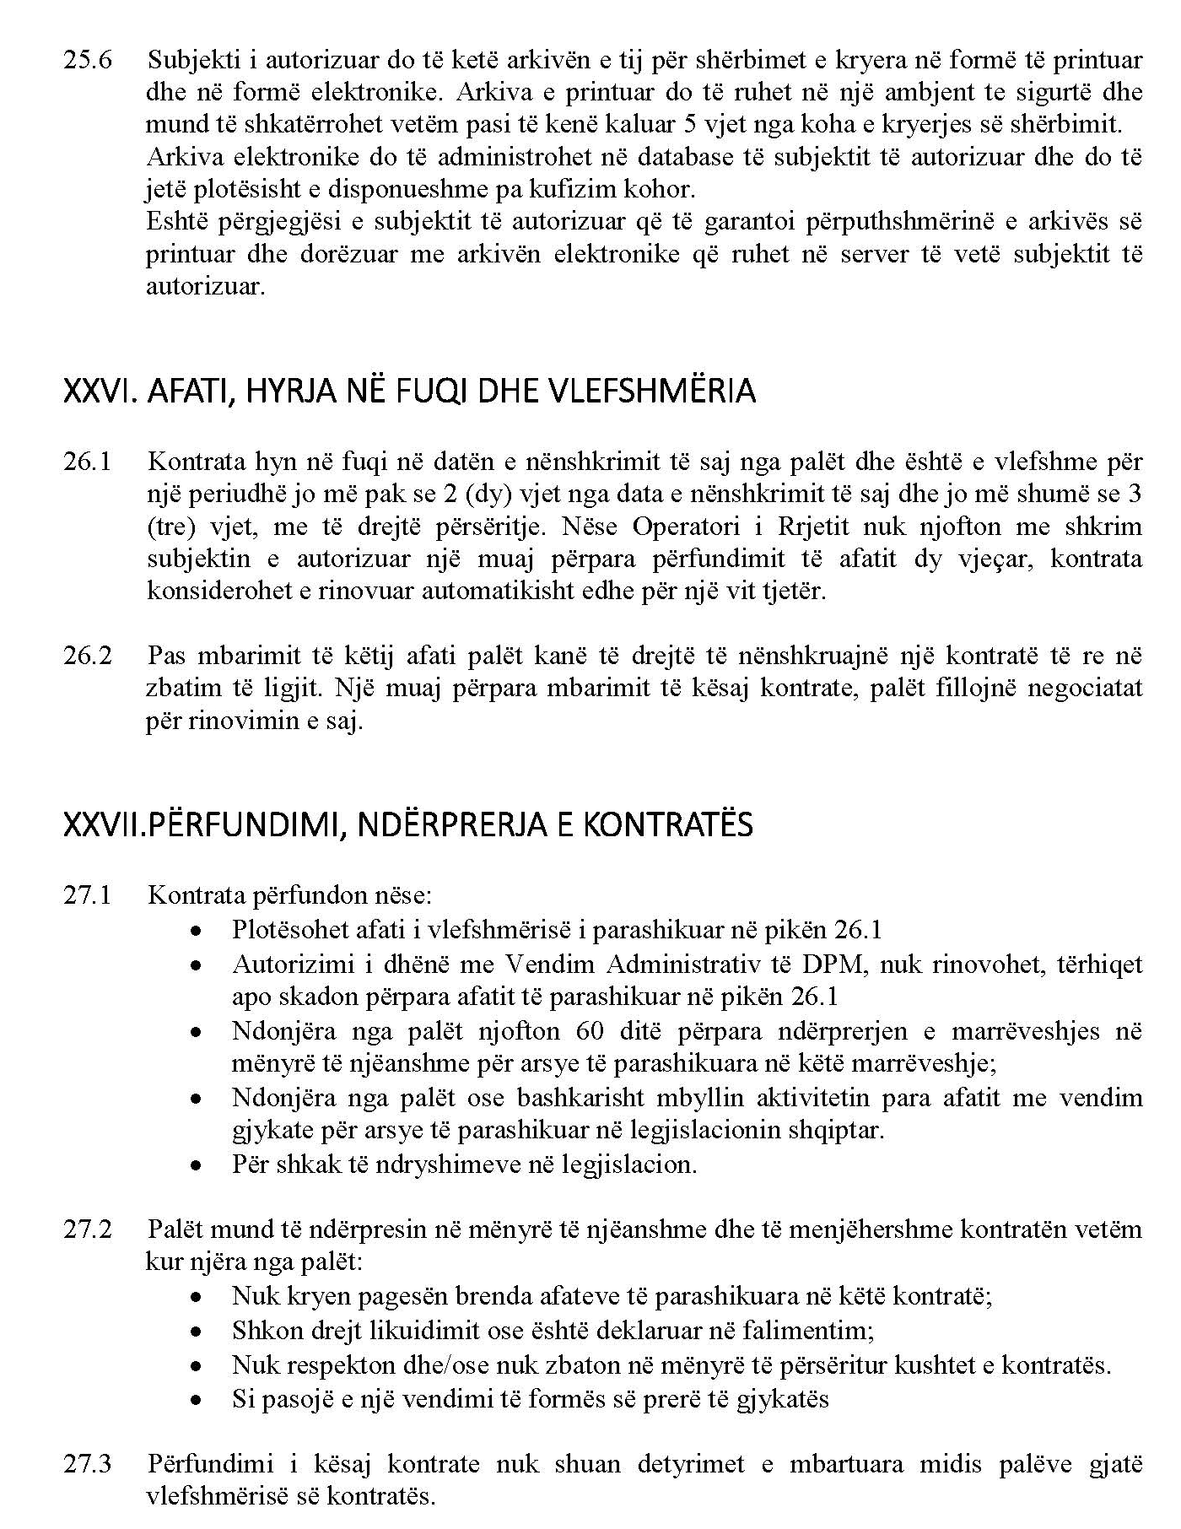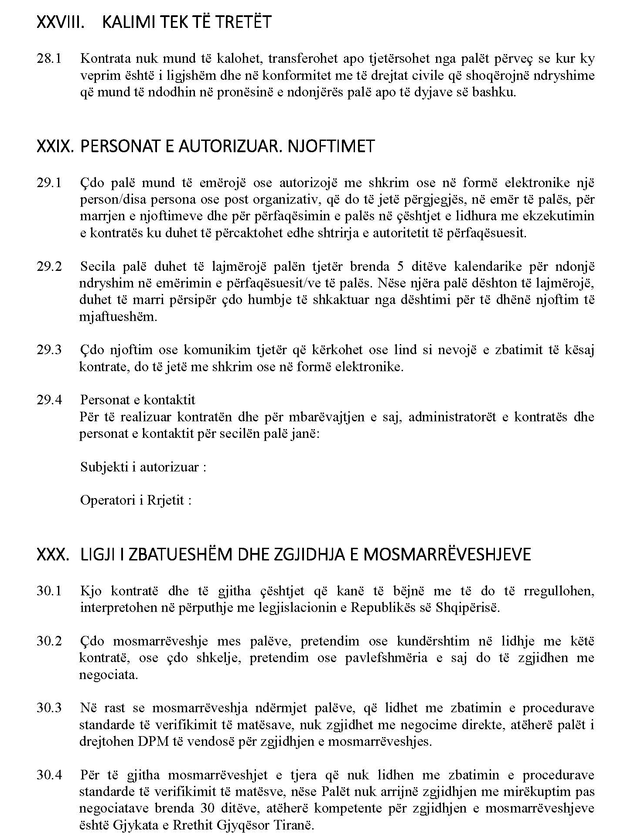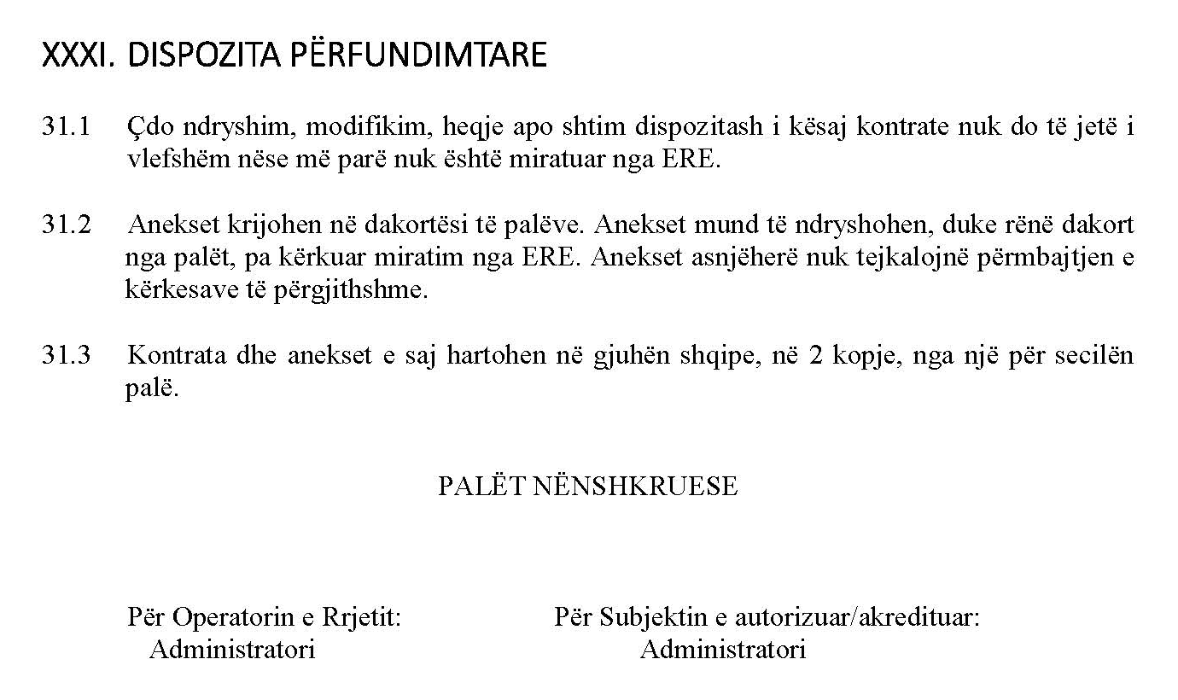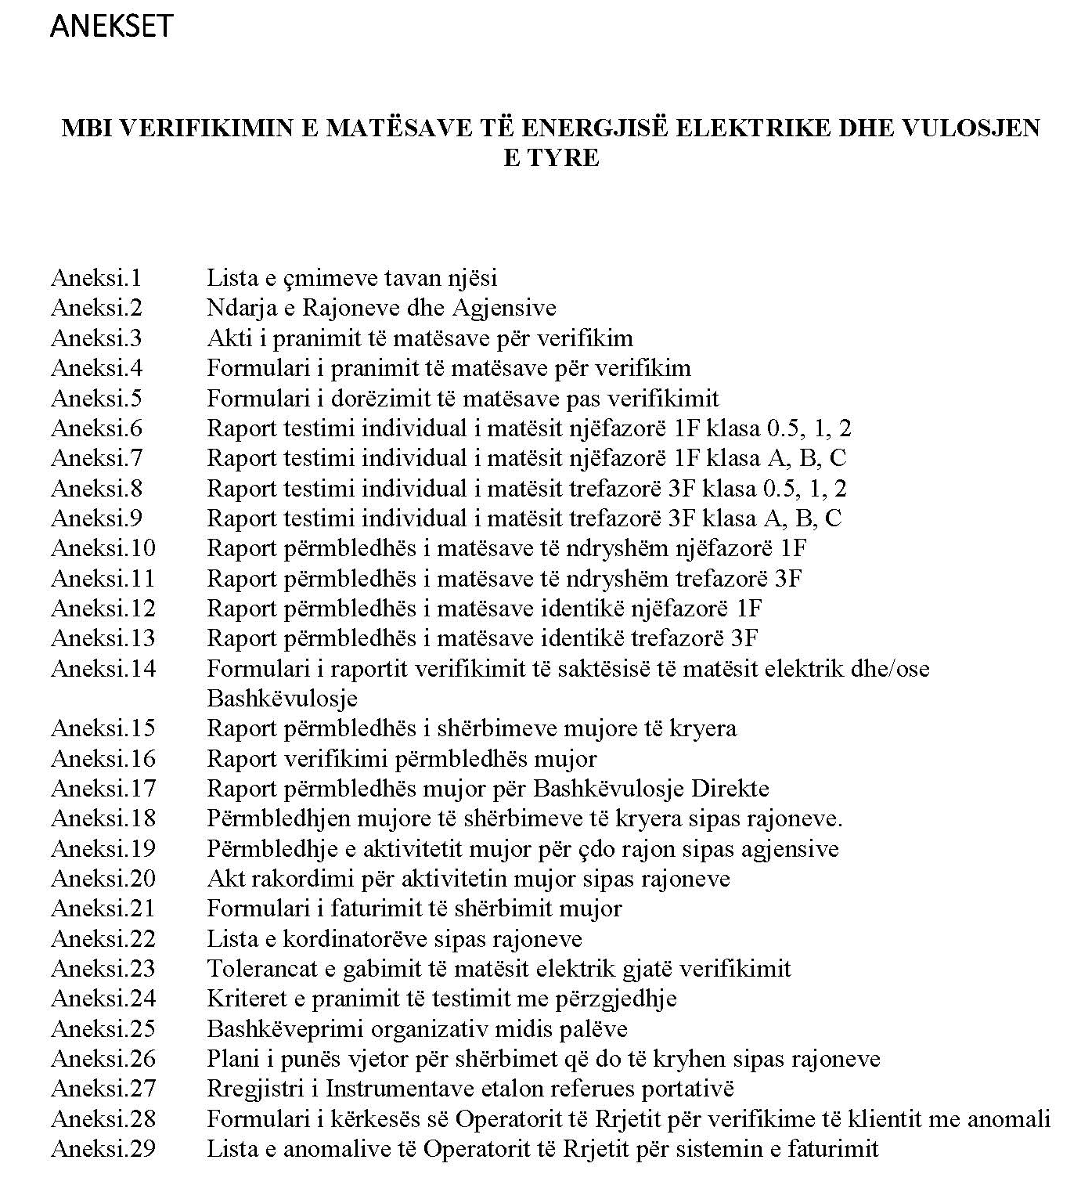

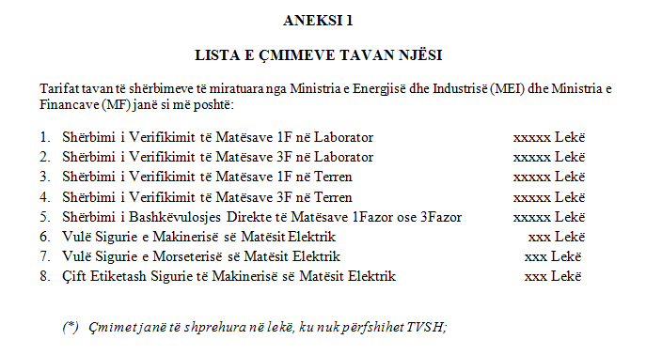

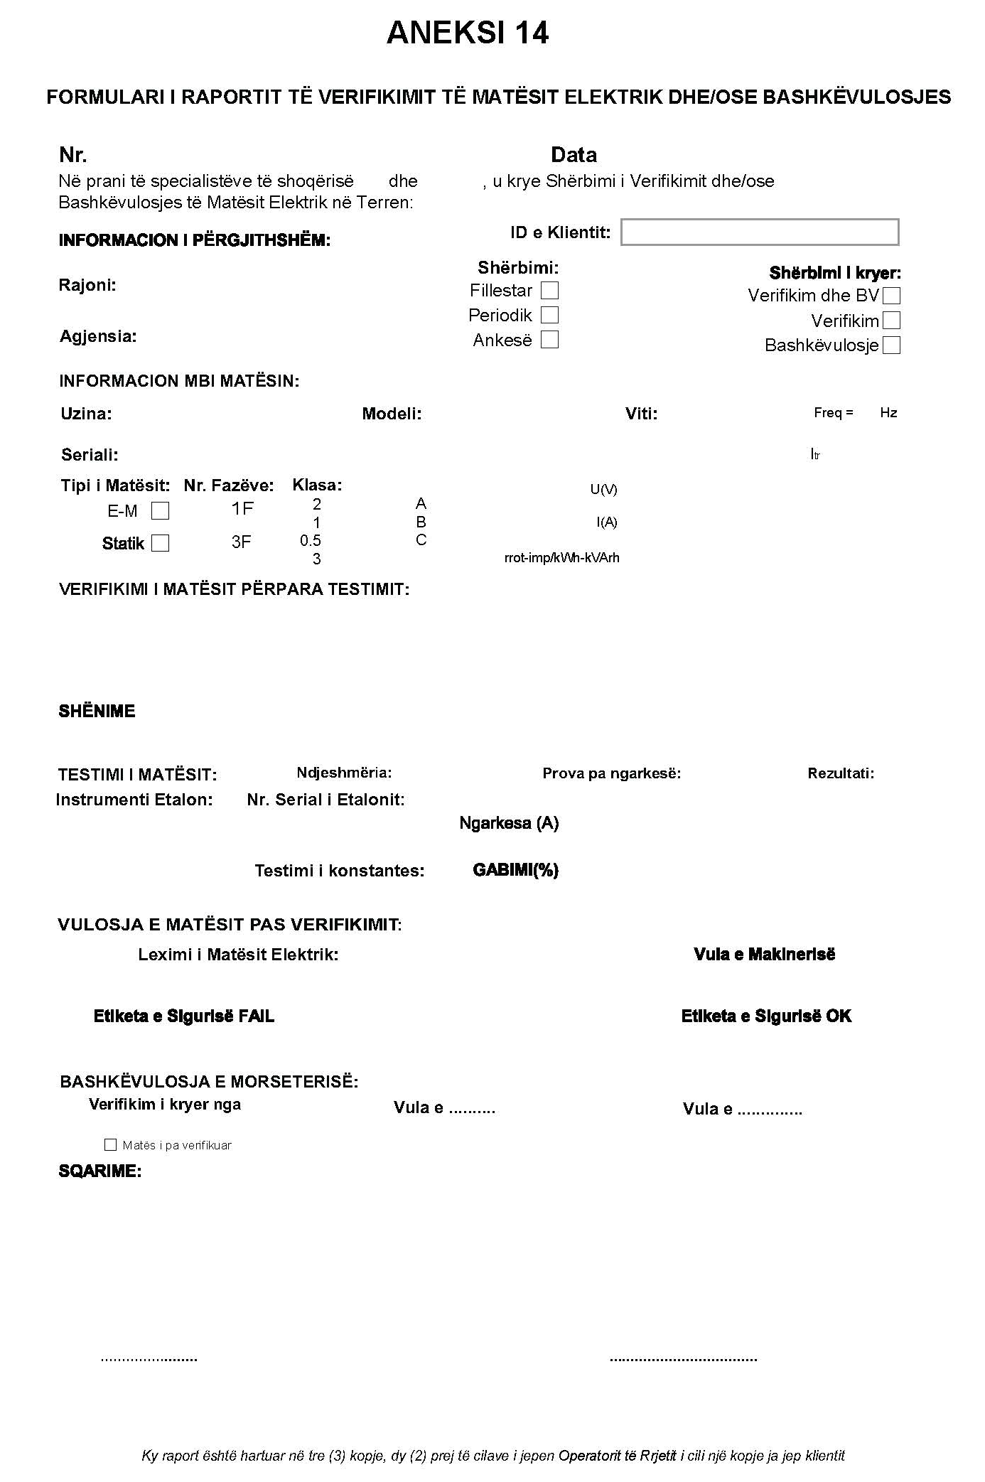

Tab. Nr.1

Numri i matësave  elektrik që  janë livruar | Numri i matësave  elektrik që  do të verifikohen | AQL 1%
Numri i matësave  elektrik që  janë livruar | Numri i matësave  elektrik që  do të verifikohen | Pranohet | Refuzohet
2 deri 8 | 2 | 0 | 1
9 deri 15 | 2 | 0 | 1
16 deri 25 | 3 | 0 | 1
26 deri 50 | 5 | 0 | 1
51 deri 90 | 5 | 0 | 1
91 deri 150 | 8 | 0 | 1
151 deri 280 | 13 | 0 | 1
281 deri 500 | 20 | 0 | 1
501 deri 1200 | 32 | 1 | 2
1201 deri 3200 | 50 | 1 | 2
3201 deri 10 000 | 80 | 2 | 3
10 001 deri 35 000 | 125 | 3 | 4
35 001 deri 150 000 | 200 | 5 | 6
150 001 deri 500 000 | 315 | 7 | 8
500 001 dhe më shumë | 500 | 10 | 11

